Утверждена
решением ….
от_________ №______

Приморский край
Ханкайский муниципальный округ

ПРОГРАММА
комплексного развития транспортной инфраструктуры Ханкайского мунициипального округа
Приморского края на 2021 – 2030 годы

2021 г.

СОДЕРЖАНИЕ
Паспорт …………...…………………………………………………………………............. | 4
I. Общие положения ..………………………………………………………………….…... | 7
1.1 Основные понятия ...……………………………………………………………….…... | 9
II. Характеристика существующего состояния транспортной инфраструктуры ……… | 12
2.1. Анализ положения Приморского края в структуре пространственной организации Российской Федерации …..………………………………………………………………… | 12
2.2. Транспортная инфраструктура Приморского края ……………………………...….... | 13
2.3. Анализ положения Ханкайского муниципального округа в структуре пространственной организации Приморского края и его основные характеристики…… | 20
2.4. Сведения о градостроительной деятельности на территории Ханкайского муниципального округа …………………………………………….……………………… | 22
2.5. Характеристика функционирования и показатели работы транспортной инфраструктуры по видам транспорта ……………………………………………………. | 23
2.6. Характеристика сети дорог Ханкайского муниципального округа. Параметры дорожного движения, оценка качества содержания дорог .…………………………….. | 26
2.7. Анализ состава парка транспортных средств и уровня автомобилизации в Ханкайском муниципальном округе ………..…………………………………………….. | 41
2.8. Характеристика работы транспортных средств общего пользования, включая анализ пассажиропотока ………………………………………………….……………....... | 45
2.9. Характеристика условий пешеходного и велосипедного передвижения…….……... | 55
2.10. Характеристика движения грузовых транспортных средств, оценка работы транспортных средств коммунальных и дорожных служб, состояние инфраструктуры для данных транспортных средств ………………………………………………………... | 55
2.11. Анализ уровня безопасности дорожного движения ………………………………... | 56
2.12. Оценка уровня негативного воздействия транспортной инфраструктуры на окружающую среду, безопасность и здоровье населения ……………………………….. | 66
2.13. Характеристика существующих условий и перспектив развития и размещения транспортной инфраструктуры Ханкайского муниципального округа ………………… | 68
2.14. Оценка нормативно-правовой базы, необходимой для функционирования и развития транспортной инфраструктуры Ханкайского муниципального округа .…….... | 68
2.15. Оценка финансирования транспортной инфраструктуры ………….…...….……… | 71
III. Прогноз транспортного спроса, изменение объемов и характера передвижения населения и перевозок грузов на территории Ханкайского муниципального округа …. | 74
3.1. Прогноз социально-экономического и градостроительного развития Ханкайского муниципального округа…………….……….…………………..…………..……………… | 74
3.2. Прогноз транспортного спроса Ханкайского муниципального округа, объемов и характера передвижения и перевозок грузов по видам транспорта, имеющегося на территории Ханкайского муниципального округа .……………………….……………… | 75
3.3. Прогноз развития транспортной инфраструктуры ……………...……………..…..… | 75
3.4 Прогноз развития дорожной сети Ханкайского муниципального округа…………... | 76
3.5 Прогноз уровня автомобилизации, параметров дорожного движения ……………... | 79
3.6 Прогноз показателей безопасности дорожного движения …………….…….…….… | 79
3.7 Прогноз негативного воздействия транспортной инфраструктуры на окружающую среду и здоровье населения ………………………………………………………………… | 81
IV. Принципиальные варианты развития транспортной инфраструктуры и их укрупненная оценка по целевым показателям (индикаторам) развития транспортной инфраструктуры с последующим выбором предлагаемого к реализации варианта …... | 82
V. Перечень мероприятий (инвестиционных проектов) по проектированию, строительству, реконструкции объектов транспортной инфраструктуры Ханкайского муниципального округа предлагаемого к реализации варианта развития транспортной инфраструктуры, технико-экономических параметров объектов транспорта, очередность реализации мероприятия (инвестиционных проектов) ……......................... | 86
5.1. Мероприятия по развитию транспортной инфраструктуры по видам транспорта.... | 88
5.2. Мероприятия по развитию инфраструктуры для легкового автомобильного транспорта, включая развитие единого парковочного пространства ..………...……….. | 89
5.3. Мероприятия по развитию инфраструктуры пешеходного и велосипедного передвижения ……………………………………...……………………………………...... | 90
5.4. Мероприятия по развитию инфраструктуры для грузового транспорта, транспортных средств коммунальных и дорожных служб …………….………………... | 93
5.5. Мероприятия по развитию сети автомобильных дорог общего пользования местного значения Ханкайского муниципального округа .……..…………..…………… | 94
5.6. Комплексные мероприятия по организации дорожного движения, в том числе по повышению безопасного движения, снижения перегруженности дорог или их участков | 95
5.7. Мероприятия по внедрению интеллектуальных транспортных систем ……….…... | 99
5.8. Мероприятия по снижению негативного воздействия транспорта на окружающую среду и здоровье населения Ханкайского муниципального округа …………………….. | 103
5.9. Мероприятия по мониторингу и контролю за работой транспортной инфраструктуры и качеством транспортного обслуживания населения и субъектов экономической деятельности ………………………………………………………………. | 104
VI. Оценка объемов и источников финансирования мероприятий (инвестиционных проектов) по проектированию, строительству, реконструкции объектов транспортной инфраструктуры предлагаемого к реализации варианта развития транспортной инфраструктуры……………………………………………………………………………... | 106
VII. Оценка эффективности мероприятий по проектированию, строительству, реконструкции объектов транспортной инфраструктуры предлагаемого к реализации варианта развития транспортной инфраструктуры ……..….………………………..…… | 114
VIII. Предложения по институциональным преобразованиям, совершенствованию правового и информационного обеспечения деятельности в сфере проектирования, строительства, реконструкции объектов транспортной инфраструктуры на территории Ханкайского муниципального округа……………………….……………………………... | 116

ПАСПОРТ ПРОГРАММЫ

Наименование Программы | Программа комплексного развития транспортной инфраструктуры Ханкайского муниципального округа Приморского края на 2021-2030 годы
Основания для разработки Программы | • Градостроительный кодекс Российской Федерации от 29.12.2004 №190-ФЗ;  • Федеральный закон Российской Федерации от 06.10.2003 №131-ФЗ «Об общих принципах организации местного самоуправления в Российской Федерации»;  • Федеральный закон Российской Федерации от 08.11.2007№257-ФЗ «Об автомобильных дорогах и о дорожной деятельности в Российской Федерации и о внесении изменений в отдельные законодательные акты Российской Федерации»;  • Федеральный закон Российской Федерации от 09.02.2007 №16-ФЗ «О транспортной безопасности»;  • Распоряжение Правительства Российской Федерации от 11.07.2014 № 1032-р «Об утверждении новой редакции Транспортной стратегии Российской Федерации на период до 2030 года»;  • Постановление Правительства Российской Федерации от 25.12.2015 Пр-№1440 «Об утверждении требований к программам комплексного развития транспортной инфраструктуры поселений, городских округов»;  • Приказ Минтранса России от 26.05.2016 №131 «Об утверждении порядка осуществления мониторинга разработки и утверждения программ комплексного развития транспортной инфраструктуры поселений, городских округов»;  • Стратегия социально-экономического развития Приморского края до 2030 года, утвержденная постановлением Администрации Приморского края от 28.12.2018 №668-па;  • Государственная программа Приморского края «Развитие транспортного комплекса Приморского края» на 2020-2027 годы, утвержденная Постановлением Администрации Приморского края от 27.12.2019 №919-па;  • Устав Ханкайского муниципального округа Приморского края;  • Генеральный план Ханкайского муниципального округа Приморского края;  • Иные нормативные акты Российской Федерации, Приморского края, Ханкайского муниципального округа.
Наименование заказчика | Администрация Ханкайского муниципального округа Приморского края
Наименование разработчиков Программы | ООО «Т-ИННОВАТИК», г.Санкт-Петербург
Цели и задачи Программы | Целью программы является:  • развитие современной и эффективной транспортной инфраструктуры Ханкайского муниципального округа, повышение уровня безопасности движения, доступности и качества оказываемых услуг транспортного комплекса для населения;  • безопасность, качество и эффективность транспортного обслуживания населения, а также юридических лиц и индивидуальных предпринимателей, осуществляющих экономическую деятельность (далее – субъекты экономической деятельности) на территории Ханкайского муниципального округа;  • доступность объектов транспортной инфраструктуры для населения и субъектов экономической деятельности;  • развитие транспортной инфраструктуры Ханкайского муниципального округа в соответствии с потребностями населения в передвижении и субъектов экономической деятельности в перевозке пассажиров и грузов на территории Ханкайского муниципального округа;  • развитие транспортной инфраструктуры, сбалансированной с градо-строительной деятельностью в Ханкайском муниципальном округе;  • создание приоритетных условий для обеспечения безопасности жизни и здоровья участников дорожного движения по отношению к экономическим результатам хозяйственной деятельности;  • создание приоритетных условий для движения транспортных средств общего пользования по отношению к иным транспортным средствам;  • создание условий для пешеходного и велосипедного передвижения населения;  • эффективность функционирования действующей транспортной инфраструктуры.  Для достижения указанных целей необходимо решение следующих задач:  1. Зимнее и летнее содержание дорог, км 157,3  2. Содержание искуственных сооружений, км 0,014  3. Установка дорожных знаков, шт В соответст-вии с МП  4. Устройство искусственных неровностей, шт  5. Изготовление проектно-сметной документации на ремонт дорог, строительство тротуаров и искусственных неровностей, шт 4-5  6. Ремонт улиц и дорог, км 3-4  7. Капитальный ремонт улиц и дорог, км 1  8. Строительство новых дорог, км 0  9. Протяженность улиц и дорог, приведенных в нормативное состояние нарастающим итогом, км: 3-4
Целевые показатели (индикаторы) обеспеченности населения объектами социальной инфраструктуры | Целевые показатели Значение  2020 2030  Технико-экономические показатели  Обеспечение содержания автомобильных дорог общего пользования местного значения в соответствии с норма-тивными требованиями, % 100 100  Протяженность автомобильных дорог общего пользова-ния местного значения с усовершенствованным дорож-ным покрытием в общей протяженности автомобильных дорог общего пользования местного значения, % 12,97 18,05  Финансовые показатели  Сдерживание расходов на ремонт и содержание автомобильных дорог за счет использования современных технологий дорожного строительства и применяемых материалов  Социально-экономические показатели  Обеспеченность населения муниципального образования доступными и качественными круглогодичными услугами транспорта, %; 95 100  Сокращение числа зарегистрированых дорожно-транспортных происшествий, случаев в год  Снижение количества погибших и тяжело пострадавших в результате ДТП на территории муниципального образования, чел.
Срок и этапы реализации Программы | Срок реализации программы: 2021 по 2030 годы  Этапы реализации программы:  I этап: 2021-2025 г.г.;  II этап: 2026-2030 г.г.
Укрупненное описание запла-нированных мероприятий (инвестиционных проектов) по проектированию, строительству, реконструкции, капитальному ремонту и ремонту объектов социальной инфраструктуры, пополнению и модернизации их материально-технической базы | Мероприятия программы (инвестиционные проекты) направлены на развитие объектов транспортной инфраструктуры по следующим направлениям:  • мероприятия по совершенствованию и развитию сети дорог общего пользования местного значения на территории муниципального образования;  • мероприятия по развитию транспорта общего пользования и обустройству остановочных пунктов;  • мероприятия по развитию инфраструктуры для легкового автомобильного транспорта, включая развитие единого парковочного пространства;  • мероприятия по развитию инфраструктуры пешеходного и велосипедного передвижения;  • комплексные мероприятия по организации дорожного движения, в том числе: мероприятия по повышению безопасности дорожного движения, снижению дорожно-транспортного травматизма;  • мероприятия по развитию инфраструктуры для грузового крупногабаритного и тяжеловесного транспорта;  • мероприятия по снижению негативного воздействия транспорта на окружающую среду и здоровье населения.
Объемы и источники финансирования Программы | Общий объем финансовых средств, необходимых для реализации мероприятий Программы, составит: 85 463 300,00 тыс.руб. (без учета стоимости а/дорог), в том числе по годам:  I этап 2021 г. – 36731,54 тыс. рублей; 2022 г. – 12014,00 тыс. рублей; 2023 г. – 13241,00 тыс. рублей; 2024 г. – 8476,76 тыс. рублей; 2025 г. – 10000,00 тыс. рублей.  II этап с 2026 по 2030 годы – 50000,00 тыс. рублей.  Финансирование входящих в Программу мероприятий осуществляется за счет средств бюджета Ханкайского муниципального округа, бюджета Приморского края, федерального бюджета и внебюджетных источников.  Объем финансирования программы подлежит ежегодному уточнению, исходя из объемов финансирования муниципальных программ.

- ОБЩИЕ ПОЛОЖЕНИЯ

Программа комплексного развития транспортной инфраструктуры муници-пального образования – документ, устанавливающий перечень мероприятий по проектированию, строительству, реконструкции объектов транспортной инфраструктуры местного значения муниципального образования, который предусмотрен также государственными и муниципальными программами, стратегией социально-экономического развития муниципального образования и планом мероприятий по реализации стратегии социально-экономического развития муниципального образования, планом и программой комплексного социально-экономического развития муниципального образования, инвестиционными программами субъектов естественных монополий в области транспорта.
Программа комплексного развития транспортной инфраструктуры Ханкайского муниципального округа утверждается органами его местного самоуправления на основании утвержденного в порядке, установленном Градостроительным Кодексом Российской Федерации, генерального плана муниципального образования.
Назначение программы – разработка комплекса мер по достижению сбалансированного, перспективного развития транспортной инфраструктуры Ханкайского муниципального округа в соответствии с приоритетными направлениями развития сферы дорожного хозяйства Российской Федерации (см. таблицу 1).

Таблица 1. - Перечень основных мероприятий реализации Программы развития транспортной инфраструктуры муниципального образования

№ | Виды работ | Назначение работ
1 | Мероприятия по содержанию автомобильных дорог общего пользования местного значения и искусственных сооружений на них | Реализация мероприятий позволит выполнять работы по содержанию автомобильных дорог и искусственных сооружений на них в соответствии с нормативными требованиями
2 | Мероприятия по ремонту автомо-бильных дорог общего пользова-ния местного значения и искусст-венных сооружений на них | Реализация мероприятий позволит сохранить протяженность участков автомобильных дорог общего пользования местного значения, на которых показатели их транспортно-эксплуатационного состояния соответствуют требованиям стандартов и эксплуатационным показателям автомобильных дорог
3 | Мероприятия по капитальному ремонту автомобильных дорог общего пользования местного значения и искусственных сооружений на них | Реализация мероприятий позволит сохранить протяженность участков автомобильных дорог общего пользования местного значения, на которых показатели их транспортно-эксплуатационного состояния соответствуют категории дороги
4 | Мероприятия по научно-техни-ческому сопровождению прог-раммы | Мероприятия по капитальному ремонту и ремонту будут определяться на основе результатов обследования автомобильных дорог общего пользования местного значения и искусственных сооружений на них

В ходе реализации Программы содержание мероприятий и обеспечивающие их ресурсы могут быть скорректированы в случае существенно изменившихся условий.
Корректировка Программы производится на основании предложений Правительства Приморского края, администрации Ханкайского муниципального округа, Думы Ханкайского муниципального округа.
Администрация муниципального образования ежегодно с учетом выделяемых финансовых средств на реализацию Программы готовит предложения по корректировке целевых показателей, затрат по мероприятиям Программы, механизма ее реализации, состава участников Программы и вносит необходимые изменения в Программу.
Программа комплексного развития транспортной инфраструктуры Ханкайского муниципального округа Приморского края на 2021-2030 годы (далее по тексту Программа) подготовлена на основании:
• Градостроительного кодекса Российской Федерации от 29.12.2004 №190-ФЗ;
• Федерального закона Российской Федерации от 06.10.2003 №131-ФЗ «Об общих принципах организации местного самоуправления в Российской Федерации»;
• Федерального закона Российской Федерации от 08.11.2007 №257-ФЗ «Об автомобильных дорогах и о дорожной деятельности в Российской Федерации и о внесении изменений в отдельные законодательные акты Российской Федерации»;
• Федерального закона Российской Федерации от 09.02.2007 №16-ФЗ «О транспортной безопасности»;
• Распоряжения Правительства Российской Федерации от 11.07.2014 № 1032-р «Об утверждении новой редакции Транспортной стратегии Российской Федерации на период до 2030 года»;
• Постановления Правительства Российской Федерации от 25.12.2015 Пр-№1440 «Об утверждении требований к программам комплексного развития транспортной инфраструктуры поселений, городских округов»;
• Приказа Минтранса России от 26.05.2016 №131 «Об утверждении порядка осуществления мониторинга разработки и утверждения программ комплексного развития транспортной инфраструктуры поселений, городских округов»;
• Стратегии социально-экономического развития Приморского края до 2030 года, утвержденной Постановлением Администрации Приморского края от 28.12.2018 №668-па;
• Государственной программы Приморского края «Развитие транспортного комплекса Приморского края» на 2020-2027 годы, утвержденной Постановлением Администрации Приморского края от 27.12.2019 №919-па;
• Устава Ханкайского муниципального округа Приморского края;
• Генерального плана Ханкайского муниципального округа Приморского края;
• Иных нормативных актов Российской Федерации, Приморского края, Ханкайского муниципального округа.
Программа рассчитана на долгосрочную перспективу сроком на 10 лет с 2021 по 2030 годы.
Таким образом, Программа является инструментом реализации приоритетных направлений развития Ханкайского муниципального округа на долгосрочную перспективу, ориентирована на устойчивое развитие муниципального образования и соответствует государственной политике реформирования транспортной системы Российской Федерации.
Настоящая Программа подлежит ежегодной актуализации в случае существенных изменений в ходе её реализации. Корректировке подлежат мероприятия Программы и обеспечивающие их ресурсы, в случае значительно изменившихся условий на основании предложений Правительства Приморского края, администрации Ханкайского муниципального округа, Думы Ханкайского муниципального округа.
Организация подготовки изменений в Программу возлагается на органы местного самоуправления Ханкайского муниципального округа, с учетом выделяемых финансовых средств на разработку и актуализацию Программы.

  - ОСНОВНЫЕ ПОНЯТИЯ

В настоящей Программе понятия и термины использованы в значениях, определенных Федеральным законом от 08.11.2007 № 257-ФЗ «Об автомобильных дорогах и о дорожной деятельности в Российской Федерации и о внесении изменений в отдельные законодательные акты Российской Федерации».
Основные понятия, используемые в Программе, представлены в таблице 2.

Таблица 2. - Основные понятия

№ | Виды работ | Назначение работ
1. | Автомобильная дорога | Объект транспортной инфраструктуры, предназначенный для движения транспортных средств и, включающий в себя земельные участки в границах полосы отвода автомобильной дороги и расположенные на них или под ними конструктивные элементы (дорожное полотно, дорожное покрытие и подобные элементы) и дорожные сооружения, являющиеся ее технологической частью, - защитные дорожные сооружения, искусственные дорожные сооружения, производственные объекты, элементы обустройства автомобильных дорог
2. | Защитные дорожные сооружения | Сооружения, к которым относятся элементы озеленения, имеющие защитное значение; заборы; устройства, предназначенные для защиты автомобильных дорог от снежных лавин; шумозащитные и ветрозащитные устройства; подобные сооружения
3. | Искусственные дорожные сооружения | Сооружения, предназначенные для движения транспортных средств, пешеходов и прогона животных в местах пересечения автомобильных дорог иными автомобильными дорогами, водотоками, оврагами, в местах, которые являются препятствиями для такого движения, прогона (зимники, мосты, переправы по льду, путепроводы, трубопроводы, тоннели, эстакады, подобные сооружения);
4. | Производствен-ные объекты | Сооружения, используемые при капитальном ремонте, ремонте, содержании автомобильных дорог
5. | Элементы обустройства автомобильных дорог | Сооружения, к которым относятся дорожные знаки, дорожные ограждения, светофоры и другие устройства для регулирования дорожного движения, места отдыха, остановочные пункты, объекты, предназначенные для освещения автомобильных дорог, пешеходные дорожки, пункты весового и габаритного контроля транспортных средств, пункты взимания платы, стоянки (парковки) транспортных средств, сооружения, предназначенные для охраны автомобильных дорог и искусственных дорожных сооружений, тротуары, другие предназначенные для обеспечения дорожного движения, в том числе его безопасности, сооружения, за исключением объектов дорожного сервиса
6. | Дорожная деятельность | Деятельность по проектированию, строительству, реконструкции, капитальному ремонту, ремонту и содержанию автомобильных дорог
7. | Владелец автомобильных дорог | Администрация Ханкайского муниципального округа Приморского края
8. | Пользователи автомобильными дорогами | Физические и юридические лица, использующие автомобильные дороги в качестве участников дорожного движения
9. | Реконструкция автомобильной дороги | Комплекс работ, при выполнении которых осуществляется изменение параметров автомобильной дороги, ее участков, ведущее к изменению класса и (или) категории автомобильной дороги либо влекущее за собой изменение границы полосы отвода автомобильной дороги
10. | Капитальный ремонт автомо-бильной дороги | Комплекс работ по замене и (или) восстановлению конструктивных элементов автомобильной дороги, дорожных сооружений и/или) их частей, выполнение которых осуществляется в пределах установленных допустимых значений и технических характеристик класса и категории автомобильной дороги и при выполнении которых затрагиваются конструктивные и иные характеристики надежности и безопасности автомобильной дороги и не изменяются границы полосы отвода автомобильной дороги
11. | Ремонт автомо- бильной дороги | Комплекс работ по восстановлению транспортно-эксплуатационных характеристик автомобильной дороги, при выполнении которых не затрагиваются конструктивные и иные характеристики надежности и безопасности автомобильной дороги
12. | Содержание автомобильной дороги | Комплекс работ по поддержанию надлежащего технического состояния автомобильной дороги, оценки ее технического состояния, а также по организации и обеспечению безопасности дорожного движения
13. | Магистральные дороги
13.1 | Скоростного движения | Скоростная транспортная связь в крупных городских округах и городских поселениях: выходы на внешние автомобильные дороги, к аэропортам, крупным зонам массового отдыха и поселениям в системе расселения. Пересечения с магистральными улицами и дорогами в разных уровнях
13.2 | Регулируемого движения | Транспортная связь между районами крупных городских округов, городских поселений на отдельных направлениях и участках преимущественно грузового движения, осуществляемого вне жилой застройки, выходы на внешние автомобильные дороги, пересечения с улицами и дорогами в одном уровне
14. | Магистральные улицы общегородского значения
14.1 | Непрерывного движения | Транспортная связь между жилыми, производственными зонами и общественными центрами в крупных и больших городских округах и городских поселениях, а также с другими магистральными улицами, городскими и внешними автомобильными дорогами. Обеспечение движения транспорта по основным направлениям в разных уровнях.
14.2 | Регулируемого движения | Транспортная связь между жилыми, производственными зонами и центром городского округа, городского поселения, центрами планировочных районов, выходы на магистральные улицы и дороги и внешние автомобильные дороги. Пересечения с магистральными улицами и дорогами в одном уровне
15. | Магистральные улицы районного значения
15.1 | Транспортно-пешеходные  Пешеходно- транспортные | Транспортная и пешеходная связи между жилыми районами, а также между жилыми и производственными зонами, общественными центрами, выходы на другие магистральные улицы и дороги;  Пешеходная и транспортная связи (преимущественно общественный пассажирский транспорт) в пределах планировочного района
16. | Улицы и дороги местного значения
16.1 | Улицы в жилой застройке | Транспортная (без пропуска грузового и общественного транспорта) и пешеходная связи на территории жилых районов (микрорайонов), выходы на магистральные улицы и дороги регулируемого движения.
16.2 | Улицы и дороги в производ-ственных и коммунально-складских зонах | Транспортная связь преимущественно легкового и грузового транспорта в пределах зон, выходы на магистральные дороги. Пересечения с улицами и дорогами устанавливаются в одном уровне.
16.3 | Пешеходные улицы и дороги | Пешеходная связь с местами приложения труда, учреждениями и предприятиями обслуживания, в том числе в пределах общественных центров, местами отдыха и остановочными пунктами общественного транспорта.
16.4 | Парковые дороги | Транспортная связь в пределах территории парков и лесопарков преимущественно для движения легковых автомобилей.
16.5 | Проезды | Подъезд транспортных средств к жилым, общественным зданиям, учреждениям, предприятиям и другим объектам внутри районов, микрорайонов (кварталов).
16.6 | Велосипедные дорожки | По свободным от других видов транспорта трассам.
17.1 | Свободный транспортный поток | Представляет собой одиночные автомобили, следующие на таком взаимном расстоянии друг от друга, что они не оказывают взаимного влияния. В этом случае проезд водителя и пассажиров не утомителен.
17.2 | Частично-связанный поток | Поток, движение при котором происходит в виде автомобилей, состоящих из нескольких автомобилей, следующих на близком расстоянии друг от друга, различащихся между собой динамическими качествами. Обычно в этом потоке передний автомобиль задерживает задние, в результате средние скорости потока снижаются.
17.3 | Связный поток | Характеризуется тем, что движение происходит в виде больших групп автомобилей. Обгоны здесь затруднены. Комфортабельность поездки резко снижается. От водителя требуется повышенная внимательность.
17.4 | Плотный поток | Автомобили в этом потоке следуют непосредствен но друг за другом. Обгоны, практически, становятся невозможными. Скорость движения резко снижается. В местах ухудшения дорожных условий возможны заторы.
18. | Интенсивность движения | Это количество транспортных средств, проходящих через сечение дорогиза единицу времени.

- ХАРАКТЕРИСТИКА СУЩЕСТВУЮЩЕГО СОСТОЯНИЯ ТРАНСПОРТНОЙ ИНФРАСТРУКТУРЫ

2.1. АНАЛИЗ ПОЛОЖЕНИЯ ПРИМОРСКОГО КРАЯ В СТРУКТУРЕ ПРОСТРАНСТВЕННОЙ ОРГАНИЗАЦИИ РОССИЙСКОЙ ФЕДЕРАЦИИ

Приморский край – наиболее густонаселенный регион Дальневосточного федерального округа (ДФО), формирующий более 30% численности постоянного населения и среднегодовой численности занятых ДФО, занимая при этом 2,7% территории. Административным центром края является город Владивосток.
Численность населения Приморского края по данным Росстата составляет 1 879 486 чел. (2021) (28-ое место среди субъектов Российской Федерации), в том числе городского населения – 78,04 % (2020). Плотность населения — 11,41 чел./км² (2021).
Приморский край расположен на юге Дальнего Востока, в юго-восточной части России. На севере граничит с Хабаровским краем, на западе с КНР, на юго-западе с КНДР, с юга и востока омывается Японским морем. Крупный залив — Петра Великого. Берега залива сильно изрезаны и образуют внутренние заливы: Амурский, Уссурийский, Посьета, Стрелок, Восток, Находка (см. рис.1).
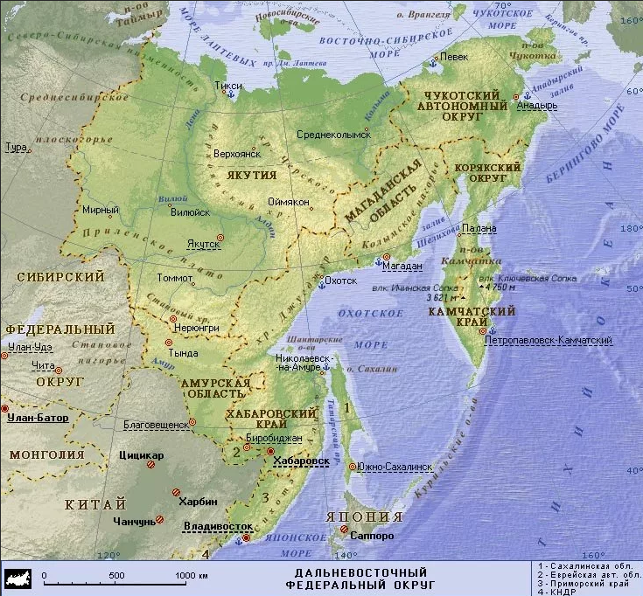
Максимальная протяжённость края (от устья реки Туманной до истоков реки Самарги) около 900 км. Наибольшая ширина (от долины реки Уссури до побережья Японского моря) около 280 км. Общая протяжённость границ края 3000 км, из них морские около 1500 км.

Рис.1 – Местоположение Приморского края в структуре Дальневосточного федерального округа

Крайние точки: Самая Северная точка края расположена у истока реки Дагды (притока Самарги) — 48°28’ с. ш.; Южная — в устье реки Туманной (Туманган, Тумыньцзян) на границе с КНДР — 42°18’ с. ш.; Западная — близ истока реки Новгородовка — 130°24’ в. д.; Восточная — мыс Золотой — 139°02’ в. д.
Расстояние между крайними точками равно: северной и южной по меридиану — 900 км; западной и восточной по равноудалённой параллели — 430 км.
Центральную и восточную части края занимают горы Сихотэ-Алинь, на западе —Уссурийская и Приханкайская низменности. Вдоль южных границ с КНР раскинулись отроги Маньчжуро-Корейских гор. Самой высокой вершиной края является гора Аник высотой 1933 метра, расположенная на северо-востоке края на границе с Хабаровским краем. Крупные острова: Русский, Путятина, Аскольд, Попова, Рикорда, Рейнеке, Большой Пелис. На юго-западе находится крупное озеро Ханка, по нему проходит граница с КНР. Крупнейшей рекой края является Уссури, истоки реки Уссури находятся на склонах горы Снежная, к северо-востоку от горы Облачная.
Площадь Приморского края составляет 164 673 км² (23-е место среди субъектов Российской Федерации). Приморский край находится в часовой зоне МСК+7. Смещение применяемого времени относительно UTC составляет +10:00.
В рамках административно-территориального устройства, Приморский край включает следующие административно-территориальные единицы: 12 городов краевого подчинения, 5 внутригородских районов (районы Владивостока); 22 административных района (из них 4 района приравнены к районам Крайнего Севера).
Приморский край обладает выгодным географическим расположением в Азиатско-Тихоокеанском районе (АТР) и выступая в качестве транзитного коридора экспортируемых сырьевых товаров из регионов Сибири и Дальнего Востока в страны АТР, выделяется среди российских регионов особой геополитической значимостью. От динамичности развития Приморского края во многом зависит успех федеральной политики, проводимой на Дальнем Востоке.
Приморский край, в основном экспортирует рыбную продукцию, нефтепродукты, изделия из дерева и металлы (в совокупности они составляют почти 90% экспорта). При этом основная доля экспорта приходится на Китай, Республику Корею и Японию.
Особое значение имеет Приморский край как место базирования и тыловая база Тихоокеанского флота России.
На территории Приморского края действует специальный режим хозяйствования - свободный порт Владивосток (СПВ), в соответствии с Федеральным законом от 13.07.2015 №212-ФЗ «О свободном порте Владивосток», в состав которого входя Артемовский городской округ, Владивостокский городской округ, городской округ Большой Камень, Находкинский городской округ, партизанский городской округ, городской округ Спасск-Дальний, Уссурийский городской округ, Лазовский, Надежлинский, Шкотовский, Октябрьский, Ольгинский, Партизанский, Пограничный, Хасанский муниципальные районы, Ханкайский муниципальный округ, в том числе акватории морских портов, расположенных на территориях указанных муниципальных образований.

2.2. ТРАНСПОРТНАЯ ИНФРАСТРУКТУРА ПРИМОРСКОГО КРАЯ

Приморский край имеет довольно хорошо развитую транспортную сеть. Перемещение между основными населёнными пунктами Приморья возможно по автомобильным и железным дорогам. Морское сообщение по побережью в настоящее время не действует. Транспортная инфраструктура наиболее развита на юге Приморья.
Схема транспортной инфраструктуры Приморского края показана на рис. 2.
Создаваемый на территории Приморского края многопрофильный транспортно-портовый комплекс СЭЗ «Шкотово» представлен на рис.3.
Характеристики транспортной инфраструктуры Приморского края отражены на рис.4. Карта международных транспортных коридоров «Приморье-1 и 2» показана на рис.5.
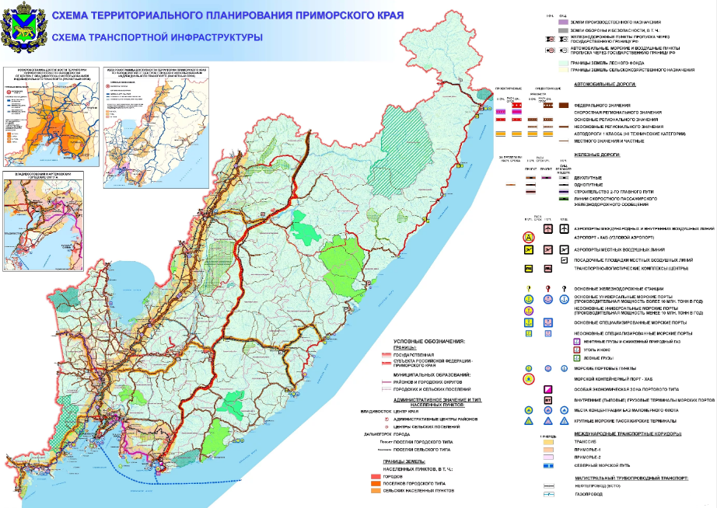
Рис. 2 – Схема транспортной инфраструктуры Приморского края

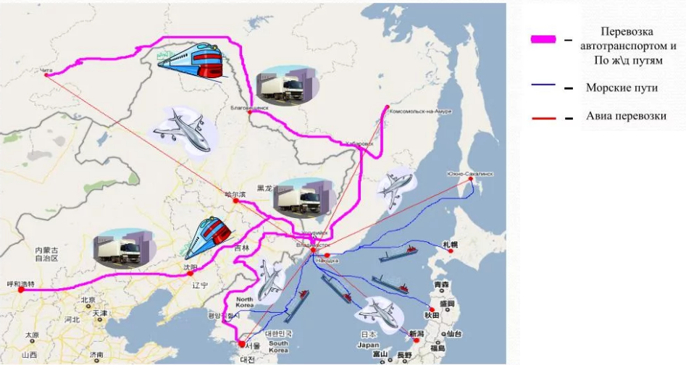

Рис. 3 – Создаваемый на территории Приморского края многопрофильный транспортно-портовый комплекс СЭЗ «Шкотово»

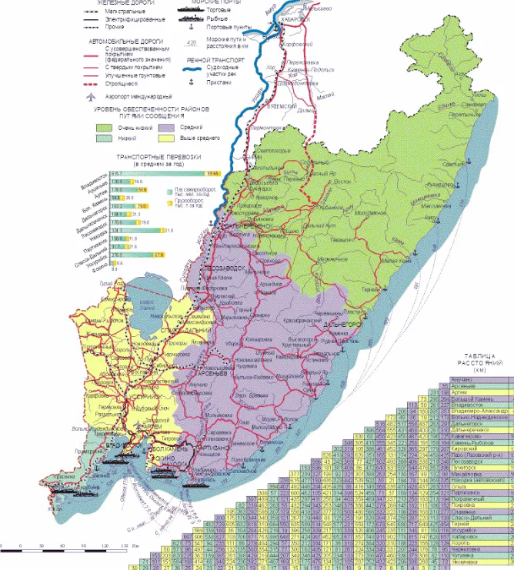
Рис.4 – Характеристики транспортной инфраструктуры Приморского края
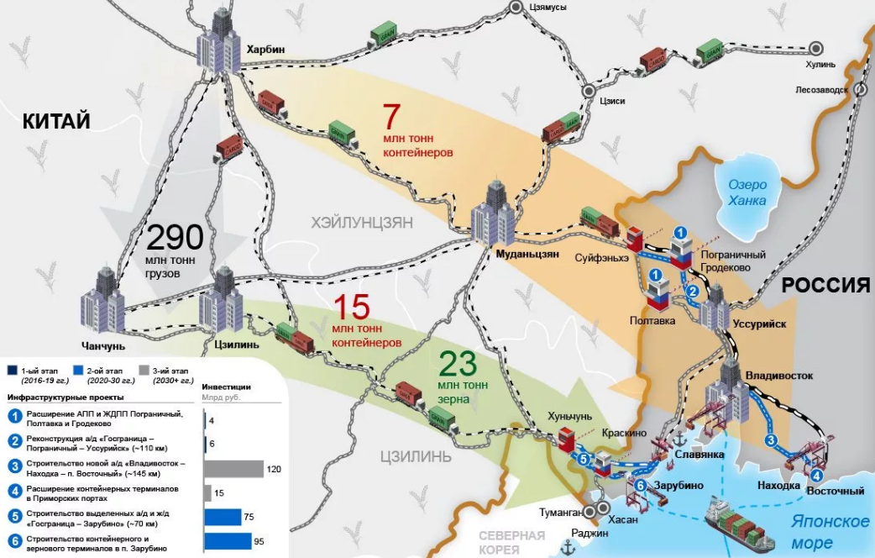
Рис.5 – Карта международных транспортных коридоров «Приморье-1 и 2»

Железнодорожный транспорт. Общая протяжённость железных дорог края составляет 1 625 км, из которых 970 км электрифицировано. На долю Приморского края приходится 19,2 % общей протяжённости железнодорожных путей Дальнего Востока России. Основной магистралью Приморского края является крайний восточный участок Транссибирской железной дороги, протянувшейся от Москвы до Владивостока. От станции Угольная идёт железнодорожная ветка до Находки. Имеются также ветки: Барановский — Хасан и далее в КНДР (в Туманган); Уссурийск — ст. Гродеково (пос. Пограничный) и далее в КНР (в Суйфэньхэ); Сибирцево — Арсеньев — Новочугуевка (Чугуевский район); Сибирцево – Турий Рог. В Хасанском районе функционирует пограничный железнодорожный переход «Золотое звено» (в КНР).
Самым дешевым способом перемещения по Приморскому краю являются электрички. Недостатком данного вида транспорта является нечастое отправление, и время в пути, которое, как правило, большее чем у автотранспорта. Помимо обычных электричек, центром отправления которых является железнодорожный вокзал Владивостока, следует отметить экспресс «Приморочка», который связывает Находку и Владивосток.

Автомобильный транспорт. Приморье имеет достаточную густую сеть автомобильных дорог, состоящих главным образом из двух полос. Общая протяженность автодорог в Приморском крае – 16 829,195 км, в том числе: регионального значения – 6 702,3 км; федерального значения (федеральная автомобильная дорога А-370 «Уссури» Хабаровск-Владивосток») – 581,195 км; местного значения – 9 545,7 км. Плотность дорожной сети Приморского края – 0,101 (общая протяженность автомобильных дорог/ площадь Приморского края – 16829,195 км/165900 км²).
От Владивостока на север идёт единственная в регионе федеральная трасса М60 «Уссури», связывающая краевой центр с Хабаровском, через населённые пункты области: Уссурийск, Спасск-Дальний, Дальнереченск, Лучегорск. Эта автодорога, проходящая по Приморскому краю, имеет по две-три полосы движения в каждом направлении, разметку, отбойники. К сожалению, за Уссурийском (в направлении Хабаровска) трасса переходит в обычную двухполосную дорогу, которая петляет через посёлки и по сопкам. В нескольких местах идёт реконструкция.
Существуют несколько пассажирских автопереходов на границе с Китаем: Сосновая Падь: Пограничный — Суйфэньхэ; Полтавка: Полтавка — Дуннин; Турий Рог: Турий Рог — Мишань; Дальзаводской: Краскино — Хуньчунь.
Ландшафт местности и профиль дорог (особенно местного значения) в горных районах Приморья сильно похож на Черноморское побережье Кавказа: бесконечные спуски-подъёмы и частые крутые повороты с участками серпантина. Из-за горного рельефа местности на большинстве дорог рекомендуемая максимальная скорость движения 70-90 км в час, а часто и менее. Просто эти дороги построены достаточно давно и без большого объёма земляных работ, тогда как построенные последние 20-30 лет назад дороги, проложенные по горам, уже на этапе строительства стараются спрямлять по направлению и перепадам высот. Также в крае множество грунтовок, с отсыпкой полотна щебнем или скальником, или вообще без покрытия. В дождливую погоду движение по таким дорогам затруднено: если сравнивать с Кавказом, то в Приморье совершенно другая гидрология, здесь в разы больше рек, речушек и ручьёв, на дорогах могут стоять огромные лужи, а при разливе рек - подтопление полотна дороги.
Стационарные посты ДПС привязаны к населённым пунктам и встречаются достаточно часто, на основных магистралях через 40-60 км.
Благодаря близости к Японии и Республике Корея, откуда импортируются относительно дешёвые подержанные машины, край занимает первое место в России по обеспеченности автомобилями. Этот показатель составляет 572 машин на 1000 человек (2020 г.) (см. рис. 6).

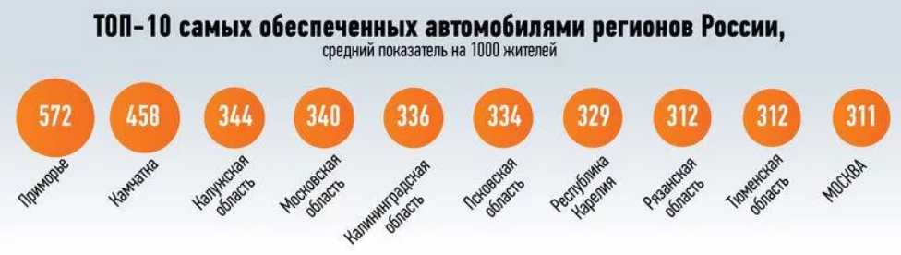
Рис.6 – Уровень автомобилизации, 2020 год

Возможными способами передвижения помимо личного автотранспорта являются автобусы и такси. Практически все большие города Приморья имеют автовокзалы, крупными автотранспортными узлами являются Владивосток, Находка, Уссурийск. Отправления автобусов осуществляется в дневное время с 6.00 до 20.00-23.00 часов. Цены на автобус являются доступными. Частниками предлагаются поездки на микроавтобусах.
В сфере межмуниципальных автобусных перевозок края осуществляют деятельность 42 автотранспортных предприятия различной формы собственности. Из 170 межмуниципальных маршрутов – 127 междугородих, 43 пригородных. Автобусный парк состоит из 350 единиц. Средний возраст автобусного пассажирского транспорта, работающего на межмуниципальных пригородных маршрутах регулярных перевозок, составляет 15 лет. В Приморском крае преобладают транспортные средства (автобусы), произведенные в республике Корея.
В целом по краю межмуниципальными перевозками охвачены около 80% населенных пунктов. Часть муниципальных районов обслуживаются исключительно за счет организованных перевозок межмуниципального сообщения. Ежегодно транспортом общего пользования, работающего на межмуниципальных, пригородных маршрутах, перевезено около 4,5 млн. чел.
Межрегиональное сообщение осуществляется маршрутами регулярных перевозок №701 «Владивосток-Хабаровск», №297 «Хабаровск-Лучегорск», №704 «Хабаровск-Дальнегорск», №703 «Новопокровка-Хабаровск», №707 «Арсеньев-Хабаровск», №705 «Вострецово-Хабаровск», №502 «пгт.Лучегорск-п.Светлогорье». Межрегиональный маршрут регулярных перевозок устанавливается, изменяется уполномоченным федеральным органом исполнительной власти (Минтрансом России).
В Приморском крае 78 компаний оказывают услуги по перевозке пассажиров и багажа легковым такси: г. Владивосток – 57 компаний; г. Уссурийск 2 компании и 2 компании, оказывающие диспетчерские услуги: «Такси Восток», «Удача», работающими с индивидуальными предпринимателями; г. Артём – 1 компания; г. Большой Камень – 6 компаний; г. Арсеньев – 1 компания; г. Фокино – 1 компания; г. Лесозаводск – 1 компания; г Дальнереченск – 1 компания; г. Спасск-Дальний – 1 компания; г. Дальнегорск – 2 компании; Красноармейский район – 1 компания; Надеждинский район – 2 компании.

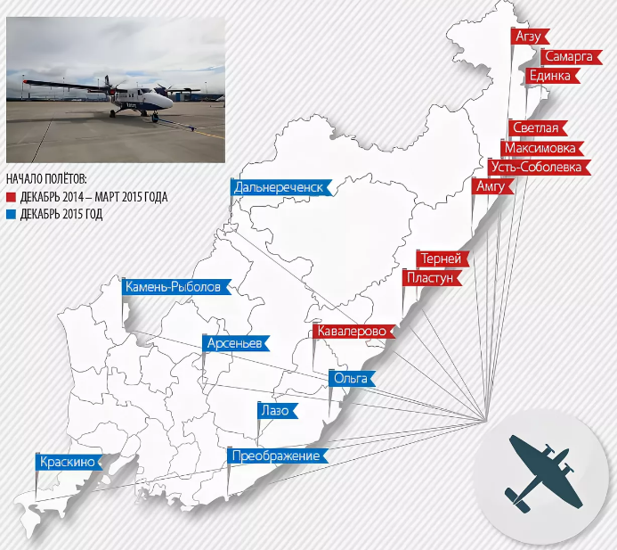
Авиационный транспорт. Региональные и международные авиаперевозки осуществляются из аэропорта «Кневичи», расположенного недалеко от Владивостока. Несмотря на небольшие размеры, в Приморье имеется густая сеть местных авиалиний, на которых работают DHC-6 TwinOtter. Наиболее загруженные аэропорты местных авиалиний, куда осуществляются ежедневные рейсы - Дальнегорск и Кавалерово. Кроме них, рейсы выполняются в Дальнереченск, Восток, Преображение, Пластун, Терней, Амгу, Светлую и Единку (см. рис.7).

Рис.7 – Карта-схема маршрутов региональной авиации
Кроме того, осуществляются также внутрирайонные рейсы вертолёта Ми-8 из райцентра пос. Терней в северные сёла Тернейского района.

Морской транспорт. Порты Приморского края играют важную роль в экономике России. Одним из главных направлений в развитии портов являются контейнерные перевозки. На территории региона расположены крупнейшие контейнерные терминалы Дальнего Востока России.
Контейнерный терминал в порту Восточный был введён в эксплуатацию в мае 1976 года. Сегодня на территории порта работает ООО «Восточная стивидорная компания», входящая в группу Global Ports, владельцем которой является российская транспортная группа «Н-Транс» (ранее «Северстальтранс»). В 1983 году начал работу контейнерный терминал во Владивостокском морском торговом порту. В 2003 году в целях развития терминала было создано ООО «Владивостокский контейнерный терминал», учредителями которого стали транспортная группа FESCO и ОАО «ВМТП». В 2009 году в бухте Козьмина был введён в эксплуатацию перегрузочный нефтеналивной комплекс.
Из Владивостока паром курсирует на о. Попова. Из п. Темп (ЗАТО Фокино) на о.Путятина. На другие острова, в т.ч. необитаемые, можно добраться на морском такси.
Направления развития транспортной инфраструктуры Приморского края. Ключевые направления развития транспортной инфраструктуры Приморского края показаны на рис.8-10.

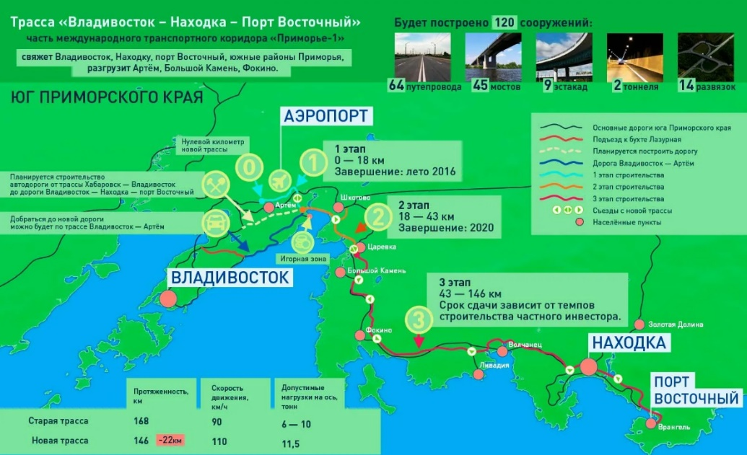
Рис.8 – Строительство трассы «Владивосток -Находка – Порт Восточный»

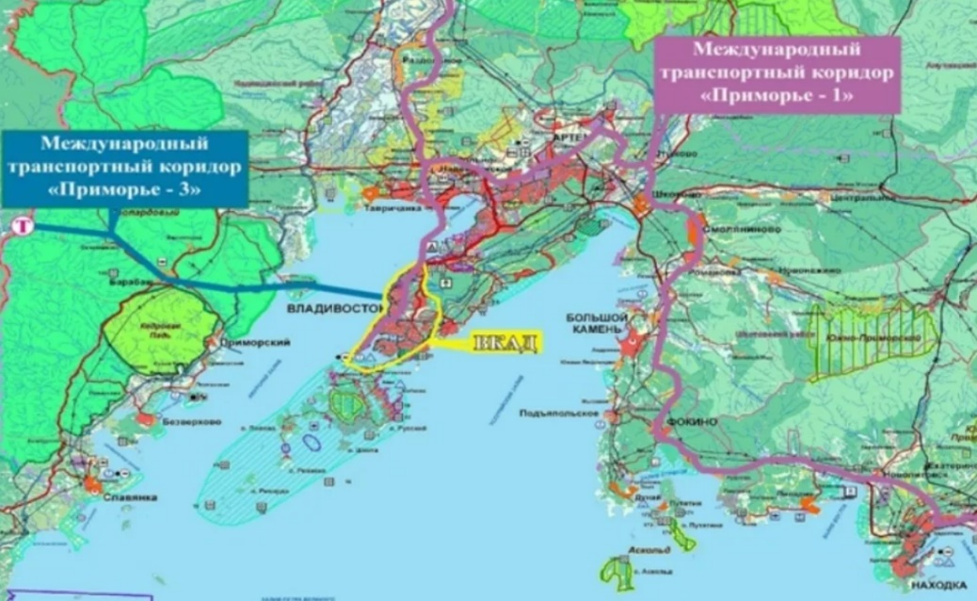
Рис.9 – Международные транспортные коридоры

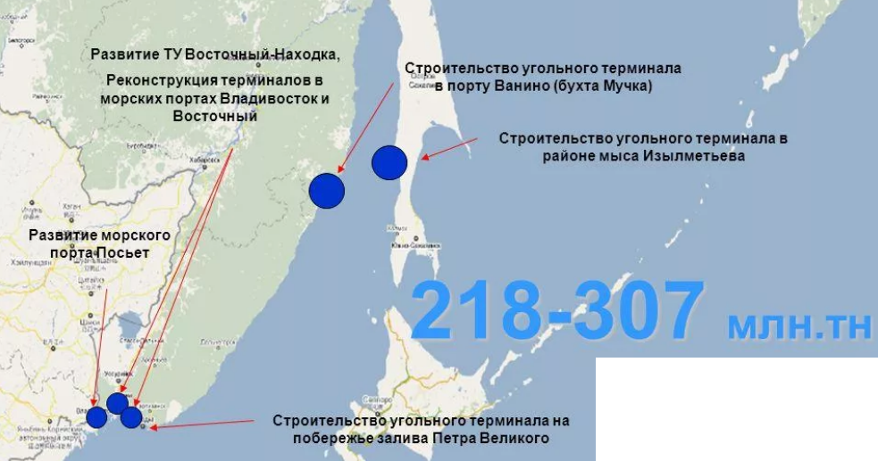
Рис.10 – Стратегия развития морской портовой инфраструктуры России в ДФО до 2030 года
2.3. АНАЛИЗ ПОЛОЖЕНИЯ ХАНКАЙСКОГО МУНИЦИПАЛЬНОГО ОКРУГА В СТРУКТУРЕ ПРОСТРАНСТВЕННОЙ ОРГАНИЗАЦИИ ПРИМОРСКОГО КРАЯ, ЕГО ОСНОВНЫЕ ХАРАКТЕРИСТИКИ

Ханкайский район – административно-территориальная единица (район) и муниципальное образование (муниципальный район) в составе Приморского края Российской Федерации. Границы его территории установлены Законом Приморского края от 06.12.2004 №186-КЗ. В марте 2020 году преобразован в Ханкайский муниципальный округ, все сельские поселения входящие в его состав (Ильинское СП, Камень-Рыболовское СП, Новокачалинское СП) управзднены.
Ханкайский муниципальный округ расположен в северо-западной части Приморского края. Общая протяженность границы муниципального округа составляет примерно 3903 км, из которых 252,0 км – сухопутная часть и 138,3 км – водная часть границы, при этом 92,6 км является Государственной границей Российской Федерации, водная часть границы проходит по побережью озера Ханка.
Ханкайский муниципальный округ граничит:
• на севере и северо-западе – с Китайской Народной Республикой;
• на западе – с Пограничным муниципальным районом;
• на юге – с Хорольским муниципальным районом;
• на востоке – с озером Ханка (см. рис.11).
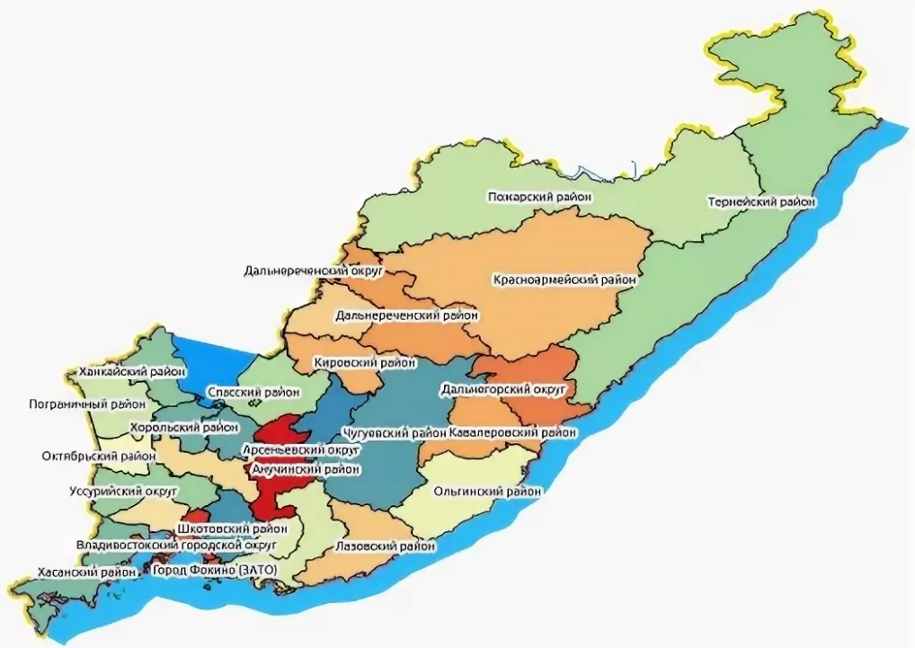
Рис.11 – Расположение Ханкайского муниципального округа в административно-территориальной структуре Приморского края
Административным центром муниципального округа является с.Камень-Рыболов.
Расстояние от Владивостока до административного центра – 257 км по железной дороге или 242 км по автомобильной магистрали.
Площадь муниципального округа составляет 2689 км², что составляет 1,6% территорию Приморского края). Из них земли сельскохозяйственного назначения составляют 125019 га (46,49%), особо охраняемые земли – 305 га (0,11%), земли лесного фонда – 107811 га (40,09%), земли запаса – 19328 га (7,19%), площадь застроенных земель – 1618 га (0,61%).
Высшая точка округа — г. Винокурка 783 м, которая находится на границе с Китаем. Низшая — уровень оз. Ханка (ок. 68 м). Часовой пояс MSK+7 (UTC+10).
Климат резко континентальный, мусонный. Зима морозная, со средней температурой января -14-15 град.С. Лето жаркое и влажное со средней температурой июля +21+22 град.С.
Население муниципального округа по состоянию на 01.01.2020 г. составляло 21 335 чел., на 1.01.2019 г. - 21 637 чел., численность населения имеет устойчивую отрицательную динамику (см. таблицу 3). Плотность населения в 2020 г.– 7,82 чел/км².

Таблица 3. – Динамика численносги населения Ханкайского муниципального района/округа

1926г. | 1929г. | 1931г. | 1933г. | 1939г. | 1959г. | 1970г. | 1979г. | 1989г. | 1992г. | 2002г.
25493 | 30378 | 36800 | 40000 | 18407 | 23566 | 28835 | 29452 | 31122 | 30800 | 28939
2005г. | 2008г. | 2009г. | 2010г. | 2011г. | 2012г. | 2013г. | 2014г. | 2015г. | 2016г. | 2017г.
28426 | 27600 | 27043 | 24666 | 24584 | 24009 | 23686 | 23287 | 22992 | 22563 | 22288
2018г. | 2019г. | 2020г.
22047 | 21637 | 21335

В Ханкайском муниципальном округе 25 населенных пунктов, в том числе:
• в бывшем Ильинском сельском послении – 9 населенных пунктов (с. Дворянка, жд/ст. Ильинка, с. Ильинка, с. Комиссарово, с. Люблино, с. Майское, с. Новониколаевка, с. Октябрьское, с. Троицкое);
• в бывшем Камень-Рыболовском сельском поселении – 10 населенных пунктов (с. Алексеевка, с. Астраханка, с. Владимиро-Петровка, с. Камень-Рыболов, жд/ст. Камень-Рыболов, с. Мельгуновка, жд/разъезд Морозовка, с. Новоселище, с. Пархоменко, с. Удобное);
• в бывшем Новокачалинском сельском поселении – 6 населенных пунктов (с. Кировка, с. Новокачалинск, с. Первомайское, с. Платоново-Александровское, с. Рассказово, с. Турий Рог.

Важными свойствами территории муниципального округа являются:
• территориально-сопряженное экономико-географическое положение относительно северно-восточных провинций Китая;
• близость железнодорожной Транссибирской магистрали (от центра муниципального округа села Камень-Рыболов до узловой ж/д станции Сибирцево около 70 км);
• ближайшее соседство с крупнейшими на Дальнем Востоке России портовыми комплексами Владивостока и Находки, обеспечивающих значительный объем экономических связей между Россией, СНГ, Европейским союзом и странами Азиатско-Тихого региона;
• сельскохозяйственная специализация экономики муниципального округа и слабо развитая промышленность. Основные отрасли экономики Ханкайского муниципального округа – сельское хозяйство, пищевая промышленность, рыболовство и рыбопереработка, производство строительных материалов;
• благоприятная экологическая обстановка и наличие природных заповедников;
• строительно-климатический подрайон II Г – благоприятный (СНиП 23-01-99* (2003)). Дорожно-климатическая зона – II (влажные леса и лесостепи), (СНиП 2.05.02-85* (97));
• с северо-запада на юго-восток вдоль побережья оз. Ханка пересекает региональный сейсмический разлом. Массив Пограничных гор расчленен серией местных разломов. В силу этой причины побережье оз. Ханка входит в зону высокой (7-8 баллов) сейсмической опасности, а Пограничные горы в зону повышенной (7 баллов) сейсмической опасности;
• основные водные объекты на территории Ханкайского муниципального округа: р. Комиссаровка, р. Мельгуновки (нижнее течение), оз.Ханка. В озеро Ханка впадает 24 реки, вытекает же только одна – Сунгач, которая соединяет его с Уссури, а та, в свою очередь, с Амуром. Глубина озера не превышает 6,5 м, средняя глубина составляет 4,5 м.

2.4 СВЕДЕНИЯ О ГРАДОСТРОИТЕЛЬНОЙ ХАНКАЙСКОГО МУНИЦИПАЛЬНОГО ОКРУГА

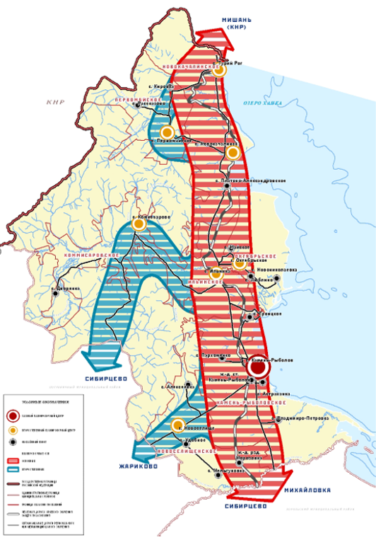
Особенностью расселения на территории муниципального округа является неравномерное размещение населения и концентрация его в окружном центре (см. рис.12).
Относительно благоприятные территории (с учетом сейсмичности) для гражданского и промышленного строительства расположены в центральных и северных частях Ханкайского муниципального округа. Территории существующих населенных пунктов района также расположены в зонах относительно благоприятных для градостроительной деятельности, с частичным присутствием неблагоприятных факторов, в виде затопления и участков низкой несущей способности грунта.

Рис.12 - Планировочная структура Ханкайского муниципального округа

Жилой фонд округа представлен одноэтажным и малоэтажным домостроением. В 2018 г. общая площадь жилых помещений в целом по Ханкайскому муниципальному району составила 528,5 тыс. м², в 2019 г. – 529,6 тыс. м². При этом насчитывалось 5145 домов, 9793 квартир., в том числе приватизированных – 5871 ед.
Из общей площади жилого фонда по проценту износа: до 30% износа – 148,1 тыс. м² (28%), 31-70% износа – 363,8 м² (58,83%), свыше 70% износа – 16,3 тыс.м² (3%).
Сведения о динамике жилищного строительства на территории Ханкайского муниципального района/округа за период 2015-2020 гг. представлены в таблице 4.

Таблица 4. – Показатели жилищного строительства

Показатели | 2015г | 2016г | 2017г | 2018г | 2019г | 2020г
Ханкайский МР – всего:
Общая площадь жилых помещений, тыс. м² | 522,5 | 526,1 | 526,5 | 528,5 | 529,6
Переселено из ветхих жилых домов за отчетный период, чел. | - | 2 | - | - | -
Ввод в действие жилых домов на территории муниципального образования, м² общей площади | 1866 | 3994 | 1003 | 2423 | 1104
Ввод в действие индивидуальных жилых домов на территории муниципального образования, м² общей площади | 1866 | 1320 | 1003 | 2423 | 1104
Ввод в действие жилых домов в сельских населенных пунктах на территории муниципального образования, м² общей площади | 1866 | 1320 | 1003 | 2423 | 1104
Площадь земельных участков, предоставленных для строительства, в расчете на 10 тыс. человек населения – всего, га | 9,35 | 57 | 25,12 | 10,76 | 21,11
Площадь земельных участков, предоставленных для жилищного строительства, индивидуального жилищного строительства и комплексного освоения в целях жилищного строительства, в расчете на 10 тыс. человек населения – всего, га | 2,87 | 22,2 | 10,8 | 3,15 | 1,68
Общая площадь жилых помещений, приходящаяся в среднем на одного жителя – всего, м² общей площади | 23,1 | 23,6 | 23,9 | 24,4 | 24,8
Общая площадь жилых помещений, введенная за год, приходящаяся в среднем на одного жителя, м² общей площади | 0,08 | 0,18 | 0,05 | 0,11 | 0,05
Доля многоквартирных домов, расположенных на земельных участках, в отношении которых осуществлен государственный кадастровый учет,% | 3,23 | 3,38 | 5,3 | 10,3 | 10,3
Количество выданных разрешений на строительство, ед. | 32 | 35 | 6 | 33 | 3
Количество выданных разрешений на ввод объектов в эксплуатацию, ед. | 19 | 16 | 17 | 1

Предусмотрен объем жилищного строительства в год в 2019 г. – 1,2 тыс.м², начиная с 2020 г. – по 1,5 тыс.м² ежегодно, в основном индивидуальное жилищное строительство усадебного типа как в рамках существующих населенных пунктов, так и за его пределами в рамах федеральной программы «Дальневосточный гектар».

2.5. ХАРАКТЕРИСТИКА ФУНКЦИОНИРОВАНИЯ И ПОКАЗАТЕЛИ РАБОТЫ ТРАНСПОРТНОЙ ИНФРАСТРУКТУРЫ ПО ВИДАМ ТРАНСПОРТА

Транспортная инфраструктура – система коммуникаций и объектов пассажирского и грузового транспорта, включающая улично-дорожную сеть, линии и сооружения внеуличного транспорта, объекты обслуживания пассажиров, объекты обработки грузов, объекты постоянного и временного хранения и технического обслуживания транспортных средств.
Транспортный комплекс Ханкайского муниципального округа является составляющей инфраструктуры Приморского края и состоит из железнодорожных и автомобильных магистралей.

Внешний транспорт

Автомобильные дороги и автомобильный транспорт. В транспортной системе Ханкайского муниципального района сеть автомобильных дорог является одним из важнейших элементов, успешное функционирование и устойчивое развитие которой оказывает огромное влияние на стабилизацию и подъем экономики района, повышение уровня и условий жизни населения, эффективное использование трудовых, природных, производственных и инвестиционных ресурсов.
Автодорожная сеть Ханкайского муниципального округа состоит из дорог регионального и межмуниципального значения. Существующая сеть автомобильных дорог сформировалась исторически под влиянием географического положения района, особенностей освоения его территории и расселения населения.
Основной транспортной артерией является автомобильная дорога регионального значения «Михайловка – Турий Рог», которая пересекает весь район с юга на север и связывает территорию Приморского края с северо-восточными провинциями Китая (см. рис. 13).

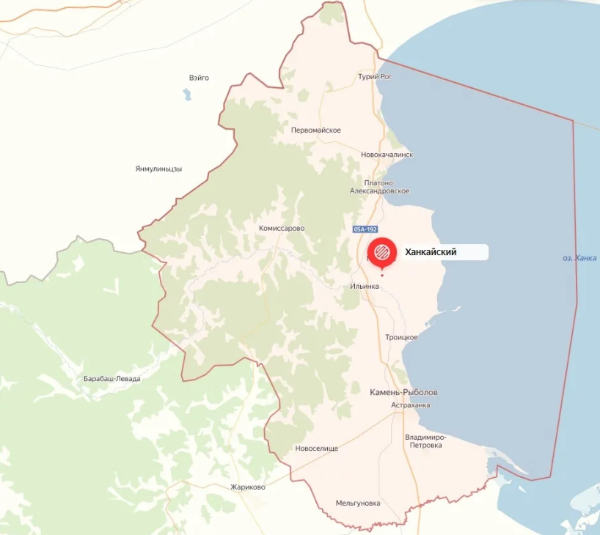

Рис. 13 – Схема Ханкайского муниципального округа

На территории Ханкайского муниципального района расположен двусторонний автомобильный пункт пропуска «Турий Рог». Согласно паспорту пункта пропуска «Турий Рог» проектная пропускная способность грузовых автотранспортных средств составляет 21 ед. в сутки. Благодаря своему экономико-географическому положению, район имеет высокий транспортный потенциал.
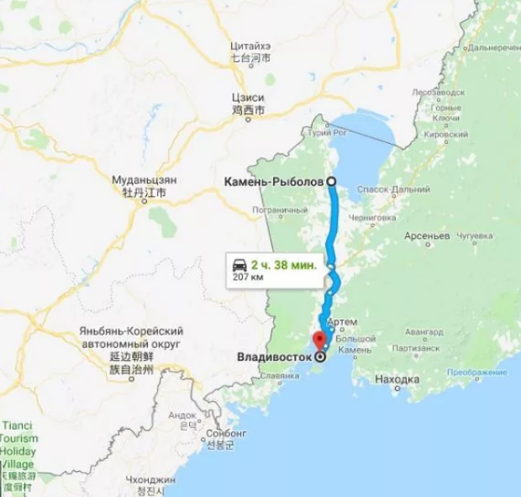
Протяженность дорог общего пользования местного значения Ханкайского муниципального округа составляет 157,3 км, из них: дорог с асфальтобетонным покрытие – 20,4 км (12,97%), грунтовых дорог – 136,9 км (87,03%). Расстояние от административного центра Ханкайского муниципального округа с. Камень-Рыболов до Владивостока, регионального центра Приморского края по автомобильной дороге составляет 207 км или 2 ч 38 мин. (см. рис.14).

Рис. 14 – Автомобильный маршрут «с.Камень-Рыболов» – г.Владивосток»

Железнодорожный транспорт. По территории Ханкайского муниципального округа проходит железная дорога Владивостокского отделения Дальневосточной железной дороги.
В 1931 г. была открыта станция Камень-Рыболов (Владивостокское отделение Дальневосточной железной дороги) (см. рис.15), которая располагается в с. Камень-Рыболов. С 2008 г. в на станции грузовые и пассажирские операции не производятся. В 2014 г. в связи с возведением автомобильного моста через р. Мельгуновка, станция использовалась для разгрузки готовых конструкций моста. Разгрузка производилась с высокой платформы.

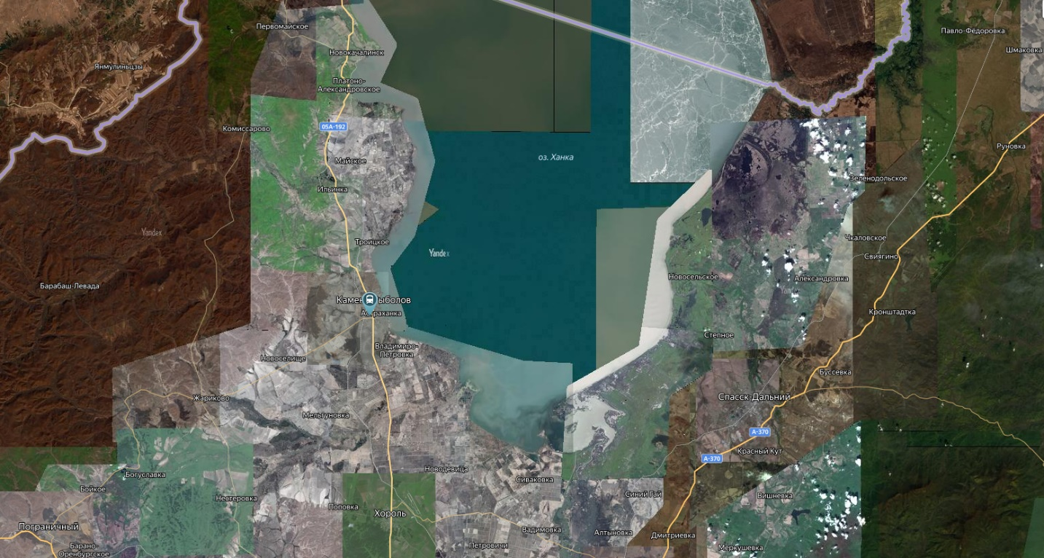
Рис.15 – Расположение ж/д станции Камень-Рыболов

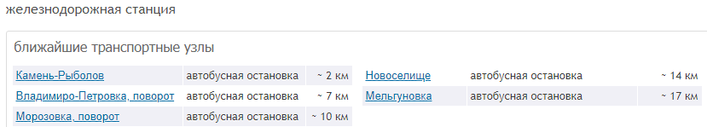
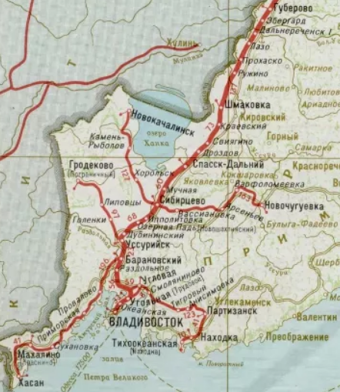
На территории муниципального округа в настоящее время функционирует ж/д станция Новокачалинск, которая относится к Владивостокскому отделению Дальневосточной железной дороги. Код железнодорожной платформы: 97550. (см. рис.16). Основана в 1932 году. Располагается в одноименном поселке сельского типа.
Новокачалинск сегодня – это грузовая, опорно-узловая станция, выполняющая ряд следующих коммерческих задач: отправку грузов в универсальных контейнерах; прием и выдачу грузов; производится также продажа пассажирских билетов на пути следования местного и пригородного значения, а также прием и выдача багажа.
Рис.16 – Ж/д сообщение в Ханкайском муниципальном округе
На станции выполняется обязательный технический контроль и обслуживание подвижного состава.
Основные направления пассажирских поездов, проходящих через станцию Новокачалинск: Новокачалинск – Сибирцево, Камень-Рыболов – Новокачалинск, Новокачалинск – Владивосток.

Водный транспорт. На территории Ханкайского муниципального округа перевозка грузов и пассажиров водным транспортом не осуществляется. Ближайший морской порт расположен в г. Владивостоке.

Воздушный транспорт. На территории Ханкайского муниципального округа перевозка пассажиров воздушным путем не осуществляется. Ближайший аэропорт – аэропорт Владивосток. Расстояние Камень-Рыболов – Аэропорт по трассе составляет 291 км, а по прямой – 184 км. Расчетное время преодоления расстояния от с.Камень-Рыболов до аэропорта составляет на машине 3 часа 29 мин.

Внутренний транспорт. На территории Ханкайского муниципального округа осуществляются регулярные межмуниципальные автобусные рейсы. В рамках населенных пунктов Ханкайского муниципального округа маршруты общественного транспорта отсутствуют.

2.6. ХАРАКТЕРИСТИКА СЕТИ ДОРОГ ХАНКАЙСКОГО МУНИЦИПАЛЬНОГО ОКРУГА. ПАРАМЕТРЫ ДОРОЖНОГО ДВИЖЕНИЯ, ОЦЕНКА КАЧЕСТВА СОДЕРЖАНИЯ ДОРОГ

Основной целью развития дорожного хозяйства является обеспечение устойчивого функционирования автомобильного транспорта за счёт улучшения состояния автомобильных дорог, содержания и ремонта дорог и инженерных сооружений на них. От уровня развития сети автомобильных дорог во многом зависит решение задач достижения устойчивого экономического роста муниципального образования, повышения конкурентоспособности местных производителей и улучшения качества жизни населения.
Плотность улично-дорожной сети в границах застроенной территории сельских населенных пунктов составляет – 0,37 км/1 км².
Показатели транспортной инфраструктуры, пассажиро- и грузоперевозок Ханкайского муниципального округа (района до 2020 года) представлены в таблицах 5-7.

Таблица 5. – Показатели улично-дорожной сети Ханкайского муниципального округа

Показатель | Значение
Общая протяженность дорог по населенным пунктам Ханкайского муниципального округа – всего | 157,3 км
Плотность улично-дорожной сети в границах застроенной территории сельских населенных пунктов | 0,37 км/км²
Уровень обеспеченности автомобильными дорогами местного значения вне границ населенных пунктов в границах Ханкайского муниципального округа | 59,2 км/км²
Уровень обеспеченности автомобильных дорог местного значения в границах населенных пунктов, расположенных на межселенной территории муниципального округа | 1,5 км на 1 км² застроенной территории

Таблица 6. – Протяженность автомобильных дорог общего пользования местного значения, по состоянию на 1 января 2015-2020 гг.

Показатели | 2015г. | 2016г. | 2017г. | 2018г. | 2019г. | 2020г.
Общая протяженность дорог общего пользования местного значения – всего, км | 157,3 | 157,3 | 157,3 | 157,3 | 157,3 | 157,3
в том числе с твердым покрытием, км | 157,3 | 157,3 | 157,3 | 157,3 | 157,3 | 157,3
- из них с усовершенствованным покрытием, км | 20,4 | 20,4 | 20,4 | 20,4 | 20,4 | 20,4
Протяженность дорог общего пользования местного значения с твердым покрытием и грунтовых дорог, не отвечающих нормативным требованиям, км | 3,1 | 3 | 2,9 | 2,8 | 2,7 | 2,5
Доля дорог общего пользования местного значения с твердым покрытием и грунтовых дорог, не отвечающих нормативным требованиям, % | 1,3 | 1,3 | 1,3 | 1,7 | 1,7 | 1,7
Общее протяжение освещенных частей улиц, проездов, набережных на конец года, км | 5,7 | 6,4 | 8,1 | 9,8 | 12,3 | 12,5
Паромные переправы, шт. | - | - | - | - | - | -
Автозимники и ледовые переправы, км | - | - | - | - | - | -

Таблица 7. – Наличие и протяженность искусственных сооружений на автомобильных дорогах общего пользования местного значения, по состоянию на 1 января 2015-2020 гг.

Показатели | 2015г. | 2016г. | 2017г. | 2018г. | 2019г. | 2020г.
Мосты, путепроводы и эстакады на автомобильных дорогах на территории муниципального образования – всего, шт./ пог.м. | 72/2814 | 72/2814 | 72/2814 | 72/2814 | 72/2814 | 72/2814
Мосты, путепроводы и эстакады на автомобильных дорогах общего пользования местного значения – всего, шт./ пог.м. | 2/14 | 2/14 | 2/14 | 2/14 | 2/14 | 2/14
Тоннели автодорожные, шт./пог.м | - | - | - | - | - | -
Пешеходные переходы в разных уровнях, шт./ пог.м. | - | - | - | - | - | -
Трубы – всего, шт./ пог.м | 17/93,5 | 17/93,5 | 17/93,5 | 17/93,5 | 17/93,5 | 17/93,5
из них капитальные (железобетонные, бетонные и каменные, металлические), шт./пог.м | ж/б 17/93,5 | ж/б 17/93,5 | ж/б 17/93,5 | ж/б 17/93,5 | ж/б 17/93,5 | ж/б 17/93,5
Снегозащитные сооружения, км | - | - | - | - | - | -

Перечень автомобильных дорог федерального и регионального значения, находящихся на территории Ханкайского муниципального округа, в также их протяженность представлены в таблице 8.

Таблица 8. – Перечень автомобильных дорог федерального и регионального значения, находящихся на территории Ханкайского муниципального округа и их характеристики

№ | Идентификационный номер автомобильной дороги | Наименование автомобильных дорог | Протяженность автомобильных дорог, км
1. | 05 ОП РЗ 05А-192 | Михайловка - Турий Рог | 153,100
2. | 05 ОП РЗ 05Н-263 | Сибирцево - Жариково - Комиссарово | 142,910
3. | 05 ОП РЗ 05К-267 | Подъезд к с. Камень-Рыболов от Сибирцево - Жариково - Комиссарово | 31,200
4. | 05 ОП РЗ 05К-346 | Михайловка - Турий Рог - Рассказово | 24,000
5. | 05 ОП РЗ 05К-347 | Михайловка - Турий Рог - Кировка | 12,000
6. | 05 ОП РЗ 05К-348 | Михайловка - Турий Рог - 5-й км | 4,730
7. | 05 ОП РЗ 05К-349 | Михайловка - Турий Рог - Мельгуновка | 13,000
8. | 05 ОП РЗ 05К-350 | Михайловка - Турий Рог - Алексеевка | 7,122
9. | 05 ОП РЗ 05К-351 | Михайловка - Турий Рог - Владимиро-Петровка | 3,800
10. | 05 ОП РЗ 05К-352 | Михайловка - Турий Рог - Астраханка | 8,000
11. | 05 ОП РЗ 05К-353 | Михайловка - Турий Рог - ст. Ильинка | 1,210
12. | 05 ОП РЗ 05К-354 | Михайловка - Турий Рог - Новониколаевка | 12,520
13. | 05 ОП РЗ 05К-355 | Михайловка - Турий Рог - Майское - Октябрьское | 6,400
14. | 05 ОП РЗ 05К-356 | Сибирцево - Жариково - Комиссарово - Ильинка - Комиссарово | 20,730
15. | 05 ОП РЗ 05К-357 | Сибирцево - Жариково - Комиссарово - Дворянка | 17,000
16. | 05 ОП РЗ 05К-358 | Михайловка - Турий Рог - Пархоменко | 4,240
17. | 05 ОП РЗ 05К-359 | Подъезд к ст. Камень-Рыболов | 2,000
18. | 05 ОП РЗ 05К-360 | Подъезд к реалбазе ХПП | 1,760
19. | 05 ОП РЗ 05К-361 | Михайловка - Турий Рог - Троицкое | 9,820
20. | 05 ОП РЗ 05К-362 | Михайловка - Турий Рог - ст. Камень Рыболов | 7,300
Всего: |  |  | 472,842

На территории Ханкайского района расположено 74 мостовых сооружения, 72 моста протяженностью 2814,53 п.м. расположены на дорогах регионального значения (см. табл.9).
Около 60% от общего количества мостов построены более 30 лет назад, в т.ч. более 50 лет назад – 12,5%, более 40 лет – 11,1%, и не соответствуют современным требованиям по грузоподъемности.

Таблица 9. – Искусственные сооружения (мосты)
Наименование автодороги | Год постройки | Препятствие | Материал | Длина (общая) | Нагрузка
№192 «Михайловка – Турий Рог» | 1960 | р. Мельгуновка | ж/б | 791,4 | Н-13 НГ-61
 | 1958 | р. Астраханка | ж/б | 211,53 | Н-13 НГ-60
 | 1968 | р. Троицкая | ж/б | 42,26 | Н-30 НК-80
 | 1979 | р. Комиссаровка | ж/б | 368,1 | Н-30 НК-80
 | 1979 | р. Комиссаровка | ж/б | 40,9 | Н-30 НК-80
 | 2001 | р. Грязнуха | ж/б | 53,09 | А-11 НК-80
 | 1987 | р. М-Усачи | ж/б | 18 | Н-10 НГ-60
 | 1987 | р. М-Усачи | ж/б | 85,5 | Н-30 НК-80
 |  | 6 суходолов | ж/б | 123,37
 |  | 13ручьев | ж/б | 275,33
 |  | 3 канала | ж/б | 36,3
№263 «Сибирцево-Жариково-Комиссарово» | 1994 | р. Комиссаровка | метал. | 64 | Н-13 НК-80
 |  | 2 суходолов | ж/б | 11,4
 |  | 13ручьев | ж/б | 59,85
№267 «Подъезд к с. Камень-Рыболов от СЖК» |  | 9 ручьев | 5 ж/б  4 метал. | 112,2  127,1
№346 «МТР-Рассказово» |  | 2 ручья | ж/б | 30,15
№347 «МТР-Кировка» |  | ручей | ж/б | 24,15
№349 «МТР-Мельгуновка» |  | Канал | ж/б | 18,1
№351 «МТР-Владимиро-Петровка» |  | 2 канала | ж/б | 48,3
№352 «МТР-Астраханка» |  | 3 канала | ж/б | 42,5
№354 «МТР-Новониколаевка» |  | канал | ж/б | 12,2
№355 «МТР-Майское-Октябрьское» |  | 3канала | ж/б | 63,8
 |  | 2 суходола | ж/б | 30,3
№356 «СЖК-Ильинка-Комиссаровка |  | р. Кабанка | ж/б | 30,2 | Н-30 НК-80
 |  | ручей | ж/б | 6
№357 СЖК-Дворянка |  | 2 ручья | ж/б | 36,2
№358 МТР-Пархоменко |  | ручей | ж/б | 6
№359 Подъезд к ст. Камень-Рыболов |  | 2 ручья | ж/б | 12
№361 МТР-Троицкое |  | ручей | ж/б | 24,3
№362 МТР-ст. Камень-Рыболов |  | суходол | ж/б | 10

Результаты обследования и испытания мостового перехода через р. Мельгуновку на 72 км автомобильной дороги Михайловка – Турий Рог, проведенные Хабаровским филиалом ОАО «ГипродорНИИ», показали, что мост находится в аварийном техническом состоянии и требует срочного ограничения по грузоподъемности. В настоящее время разработан проект реконструкции сооружения. Введены первоочередные мероприятия: ограничена нагрузка, скорость движения по мосту, сужен габарит проезда с движением по оси моста.
Два моста протяженностью 14 п.м. расположены на автодорогах местного значения:
1. Мостовое сооружение находится на автомобильной дороге общего пользования местного значения, по улице Калинина села Камень-Рыболов Ханкайского района Приморского края, дорога входит в реестр муниципального имущества Администрации Ханкайского муниципального района. Мостовое сооружение расположено в 20 м по направлению на северо-запад от ориентира - части жилого дома № 21 по ул. Калинина, координаты: широта – 44.04.41.52, долгота – 132.00.31.18. Данное мостовое сооружение является элементом проезжей части и относится к водосточной сети, длина мостового сооружения 8,16 м, ширина 6,5 м, сконструировано из железобетонных блоков с металлическими перилами.
2. Мостовое сооружение находится на автомобильной дороге общего пользования местного значения, по улице Красноармейская села Камень-Рыболов Ханкайского района Приморского края, дорога входит в реестр муниципального имущества Администрации Ханкайского муниципального района. Мостовое сооружение расположено в 30 м по направлению на северо-запад от ориентира - части жилого дома № 17 по ул. Красноармейская, координаты: широта 44.57.84.72 долгота 132.02.37.90. Длина мостового сооружения 8,0 м, ширина 6,0 м, сконструировано из железобетонных блоков с металлическими перилами.
Перечень автомобильных дорог общего пользования местного значения Ханкайского муниципального округа согласно постановлению от 18.11.2015 г. №616-па отражен в таблице 10.
Интенсивность движения большегрузных транспортных средств по территории муниципального округа, направления наиболее интенсивного движения транспорта:
- 30-40 большегрузных транспортных средств в час в светлое время суток;
- 5-10 большегрузных транспортных средств в час в темное время суток.
Направления наиболее интенсивного движения транспорта:
- автомобильный пункт пропуска Турий Рог, участок границы: Российско-Китайский;
- агропромышленный комплекс "Грин Агро" в селе Алексеевка Ханкайского района;
- внутрипоселковые маршруты.
Большая часть протяженности автомобильных дорог местного значения в не населенных пунктах не соответствует нормативным требованиям к транспортно-эксплуатационному состоянию, что приводит к росту себестоимости автомобильных перевозок и снижению конкурентоспособности продукции предприятий, 87% автомобильных дорог местного значения не имеют твердого покрытия при среднем показателе 60% по Российской Федерации.
Серьезным недостатком дорожной сети является недостаточная прочность дорожной одежды существующих дорог. Большинство участков муниципальных дорог строились для пропуска транспортных средств с осевой нагрузкой до 6 тонн, в то время как современные грузовые автомобили имеют нагрузку 10 тонн на ось.
Из-за низкого качества дорог денежные средства, выделяемые на ремонт дорожной сети, расходуются на ремонт и поддержание дорог в проезжем состоянии. В настоящее время в основном выполняются работы по замене предельно изношенных и разрушенных дорог.

Таблица 10. – Перечень автомобильных дорог общего пользования местного значения Ханкайского муниципального округа
(постановление №616-па от 18.11.2015 г.)

№ | Наименование автомобильной дороги | Местонахождение автомобильной дороги | Протяженность, км | Идентификационный номер а/д | Категория а/д | Год ввода в эксплуатацию | Балансовая стоимость
с. Камень-Рыболов:
1. | Автомобильная дорога - покрытие гравийное | с. Камень-Рыболов, ул. Почтовая | 0,4 | 05 246 ОП МР 0001 | V | 1860 | 2 680,00
2. | Автомобильная дорога - покрытие гравийное | с. Камень-Рыболов, ул. Партизанская | 0,4 | 05 246 ОП МР 0002 | V | 1940 | 2 710,00
3. | Автомобильная дорога - покрытие гравийное | с. Камень-Рыболов, ул. Советская | 1,3 | 05 246 ОП МР 0003 | V | 1870 | 3 990,00
4. | Автомобильная дорога - покрытие гравийное | с. Камень-Рыболов, ул. Милицейская | 1,2 | 05 246 ОП МР 0004 | V | 1860 | 3 570,00
5. | Автомобильная дорога - покрытие асфальтовое | с. Камень-Рыболов, ул. Калинина | 0,6 | 05 246 ОП МР 0005 | V | 1860 | 1 920,00
6. | Автомобильная дорога - покрытие гравийное | с. Камень-Рыболов, ул. Проточная | 1,5 | 05 246 ОП МР 0006 | V | 1940 | 4 620,00
7. | Автомобильная дорога - покрытие гравийное | с. Камень-Рыболов, ул.Красноармейская | 0,5 | 05 246 011 МР 0007 | V | 1950 | 1 510,00
8. | Автомобильная дорога – покрытие гравийное | с. Камень-Рыболов, ул. Северная | 0,915 | 05 246 ОП МР 0008 | V | 1960 | 3 430,00
 | Покрытие асфальтовое |  | 0,2
9. | Автомобильная дорога - покрытие асфальтовое | с. Камень-Рыболов, ул. Ленина | 0,5 | 05 246 ОП МР 0009 | V | 1968 | 1 550,00
10. | Автомобильная дорога – покрытие гравийное | с. Камень-Рыболов, ул. Мира | 1,15 | 05 246 ОП МР 0010 | V | 1950 | 6 310,00
 | Покрытие асфальтовое |  | 0,9
11. | Автомобильная дорога - покрытие гравийное | с. Камень-Рыболов, ул. Арсеньева | 0,4 | 05 246 ОП МР 0011 | V | 1960 | 1 140,00
12. | Автомобильная дорога - покрытие гравийное | с Камень-Рыболов, ул. Клубная | 0,4 | 05 246 ОП МР 0012 | V | 1960 | 1 340,00
13. | Автомобильная дорога - покрытие гравийное | с. Камень-Рыболов, ул. Мичурина | 1,3 | 05 246 ОП МР 0013 | V | 1946 | 4 090,00
14. | Автомобильная дорога - покрытие гравийное | с. Камень-Рыболов, ул. Мелиоративная | 1,3 | 05 246 ОП МР 0014 | V | 1968 | 3 930,00
15. | Автомобильная дорога - покрытие гравийное, бетонное | с. Камень-Рыболов, ул. Лермонтова | 0,3 | 05 246 ОП МР 0015 | V | 1974 | 860,00
16. | Автомобильная дорога - покрытие гравийное | с. Камень-Рыболов, ул. Лебедева | 0,3 | 05 246 ОП МР 0016 | V | 1973 | 880,00
17. | Автомобильная дорога - покрытие гравийное | с. Камень-Рыболов, ул. Лазо | 0,35 | 05 246 ОП МР 0017 | V | 1870 | 3 080,00
 | покрытие асфальтовое |  | 0,8
18. | Автомобильная дорога - покрытие гравийное | с. Камень-Рыболов, ул. Жукова | 1,6 | 05 246 ОП МР 0018 | V | 1960 | 4 910,00
19. | Автомобильная дорога - покрытие гравийное | с. Камень-Рыболов, ул. Зеленая | 1 | 05 246 ОП МР 0019 | V | 1970 | 3 080,00
20. | Автомобильная дорога - покрытие гравийное | с. Камень-Рыболов, ул. Строительная | 0,5 | 05 246 ОП МР 0020 | V | 1970 | 1 630,00
21. | Автомобильная дорога - покрытие гравийное | с. Камень-Рыболов, ул. Михайловская | 0,4 | 05 246 ОП МР 0021 | V | 1940 | 1 150,00
22. | Автомобильная дорога - покрытие гравийное | с. Камень-Рыболов, ул. Каменка | 1 | 05 246 ОП МР 0022 | V | 1935 | 3 170,00
23. | Автомобильная дорога - покрытие гравийное | с. Камень-Рыболов, ул. Больничная | 0,5 | 05 246 ОП МР 0023 | V | 1960 | 1 650,00
24. | Автомобильная дорога - покрытие гравийное | с. Камень-Рыболов, ул. Рабочая | 1,1 | 05 246 ОП МР 0024 | V | 1960 | 3 540,00
25. | Автомобильная дорога - покрытие асфальтовое | с. Камень-Рыболов, ул. Некрасова | 1,3 | 05 246 ОП МР 0025 | V | 1960 | 6 110,00
26. | Автомобильная дорога - покрытие асфальтовое | с. Камень-Рыболов, ул. Октябрьская | 0,5 | 05 246 ОП МР 0020 | V | 1963 | 1 660,00
27. | Автомобильная дорога - покрытие асфальтовое | с. Камень-Рыболов, ул. Кирова | 0,7 | 05 246 ОП МР 0027 | V | 1962 | 2 490,00
28. | Автомобильная дорога - покрытие асфальтовое | с. Камень-Рыболов, ул. Пионерская | 0,5 | 05 346 ОП МР 0028 | V | 1962 | 1 660,00
29. | Автомобильная дорога - покрытие гравийное | с. Камень-Рыболов, ул. Кирпичная | 0,4 | 05 246 ОП МР 0029 | V | 1960 | 1 180,00
30. | Автомобильная дорога - покрытие гравийное | с. Камень-Рыболов, ул. Железнодорожная | 1,6 | 05 246 ОП МР 0030 | V | 1926 | 4 820,00
31. | Автомобильная дорога - покрытие гравийное | с. Камень-Рыболов,  ул. Подстанционная | 0,6 | 05 246 ОП МР 0031 | V | 1960 | 3 690,00
32. | Автомобильная дорога - покрытие гравийное | с. Камень-Рыболов, ул. 2-я Димитрова | 0,8 | 05 246 ОП МР 0032 | V | 1950 | 2 330,00
33. | Автомобильная дорога - покрытие гравийное | с. Камень-Рыболов, ул. Озерная | 0,7 | 05 246 ОП МР 0033 | V | 1960 | 2 090,00
34. | Автомобильная дорога - покрытие гравийное | с. Камень-Рыболов, ул. Вокзальная | 1,1 | 05 246 ОП МР 0034 | V | 1928 | 3 510,00
35. | Автомобильная дорога - покрытие гравийное | с. Камень Рыболов, ул. Садовая (вдоль ж/д) | 0,5 | 05 246 ОП МР 0035 | V | 1945 | 1 390,00
36. | Автомобильная дорога - покрытие асфальтовое | с. Камень-Рыболов, ул. Трактовая (больничный городок) | 0,8 | 05 246 ОП МР 0036 | V | 1972 | 2 310,00
37. | Автомобильная дорога - покрытие гравийное | с. Камень-Рыболов, ул. 60 лет СССР | 0,3 | 05 246 ОП МР 0037 | V | 1979 | 890,00
38. | Автомобильная дорога - покрытие асфальтовое | с. Камень-Рыболов, ул. Дзержинского | 0,9 | 05 246 ОП МР 0038 | V | 1955 | 2 200,00
с. Астраханка:
39. | Автомобильная дорога - покрытие гравийное | с. Астраханка, ул. Лузанова | 1,5 | 05 246 ОП МР 0039 | V | 1860 | 4 530,00
40. | Автомобильная дорога - покрытие асфальтовое | с. Астраханка, ул. Горная | 1,3 | 05 246 ОП МР 0040 | V | 1860 | 4 100,00
41. | Автомобильная дорога - покрытие гравийное | с. Астраханка, ул. Горького | 0,6 | 05 246 ОП МР 0041 | V | 1971 | 1 890,00
42. | Автомобильная дорога - покрытие гравийное, покрытие асфальтовое | с. Астраханка, ул. Березюка | 1,8 | 05 246 ОП МР 0042 | V | 1860 | 5 460,00
43. | Автомобильная дорога - покрытие гравийное | с. Астраханка, ул. Юбилейная | 0,6 | 05 246 ОП МР 0043 | V | 1970 | 1 850,00
44. | Автомобильная дорога - покрытие гравийное | с. Астраханка, ул. Набережная | 0,7 | 03 246 ОП МР 0044 | V | 1970 | 2 050,00
45. | Автомобильная дорога - покрытие гравийное | с. Астраханка, ул. Блюхера | 0,6 | 05 246 ОП МР 0045 | V | 1980 | 1 970,00
46. | Автомобильная дорога - покрытие гравийное | с. Астраханка, ул. Суханова | 0,4 | 05 246 ОП МР 0046 | V | 1980 | 1 120,00
47. | Автомобильная дорога - покрытие гравийное | с. Астраханка, ул. Чехова | 0,3 | 05 240 ОП МР 0047 | V | 1980 | 790,00
48. | Автомобильная дорога - покрытие гравийное | с. Астраханка, ул. Парковая | 0,8 | 05 246 ОП МР 0048 | V | 1960 | 2 540,00
49. | Автомобильная дорога - покрытие гравийное | с. Астраханка, ул. Комсомольская | 0,5 | 05 246 ОП МР 0049 | V | 1970 | 1 520,00
50. | Автомобильная дорога - покрытие гравийное | с. Астраханка, ул. Оросительная | 0,9 | 05 246 ОП МР 0050 | V | 1975 | 2 720,00
51. | Автомобильная дорога - покрытие гравийное | с. Астраханка, ул. Комарова | 0,7 | 05 246 ОП МР 0051 | V | 1972 | 2 050,00
52. | Автомобильная дорога - покрытие гравийное | с. Астраханка, ул. Луговая | 0,9 | 05 246 ОП МР 0052 | V | 1970 | 2 680,00
53. | Автомобильная дорога - покрытие гравийное | с. Астраханка, ул. Панова | 0,3 | 05 240 ОП МР 0053 | V | 1973 | 890,00
54. | Автомобильная дорога - покрытие гравийное | с. Астраханка, ул. Б. Хмельницкого | 1,2 | 05 246 ОП МР 0054 | V | 1975 | 3 690,00
55. | Автомобильная дорога - покрытие гравийное | с. Астраханка, ул. Степная | 0,9 | 05 240 ОП МР 0055 | V | 1972 | 2 800,00
56. | Автомобильная дорога - покрытие гравийное | с. Астраханка, переулок Озерный | 0,2 | 05 246 ОП МР 0056 | V | 1970 | 570,00
57. | Автомобильная дорога - покрытие гравийное | с. Астраханка, ул. Решетникова | 0,8 | 05 246 ОП МР 0057 | V | 1930 | 2 560,00
58. | Автомобильная дорога - покрытие гравийное | с. Астраханка, ул. Челюскина | 1 | 05 246 ОП МР 0058 | V | 1945 | 3 080,00
59. | Автомобильная дорога - покрытие гравийное | с. Астраханка, ул. Донецкая | 0,8 | 05 246 ОП МР 0059 | V | 1977 | 2 570,00
60. | Автомобильная дорога - покрытие гравийное | с. Астраханка, ул. Первомайская | 0,3 | 05 246 ОП МР 0060 | V | 1940 | 860,00
с. Владимиро-Петровка:
61. | Автомобильная порога покрытие гравийное | с. Владимиро-Петровка,  ул. Первомайская | 1,5 | 05 246 ОП МР 0061 | V | 1908 | 8 930,00
62. | Автомобильная дорога - покрытие гравийное | с. Владимиро-Петровка, ул. Ленина | 0,4 | 05 246 ОП МР 0062 | V | 1981 | 3 230,00
63. | Автомобильная дорога - покрытие гравийное | с. Владимиро-Петровка,  ул. Молодежная | 0,8 | 05 246 ОП МР 0063 | V | 1975 | 4 930,00
64. | Автомобильная дорога - покрытие гравийное | с. Владимиро-Петровка, ул. Горького | 1 | 05 246 ОП МР 0064 | V | 1908 | 5 850,00
65. | Автомобильная дорога - покрытие гравийное | с. Владимиро-Петровка, ул. Гагарина | 0,9 | 05 246 ОП МР 0065 | V | 1961 | 5 910,00
66. | Автомобильная дорога - покрытие гравийное | с. Владимиро-Петровка, ул. Пушкина | 0,9 | 05 246 ОП МР 0066 | V | 1961 | 5 910,00
67. | Автомобильная дорога - покрытие гравийное | с. Владимиро-Петровка, ул. Советская | 0,4 | 05 246 ОП МР 0067 | V | 1975 | 3 230,00
68. | Автомобильная дорога - покрытие гравийное | с. Владимиро-Петровка,  ул. Комсомольская | 0,3 | 05 246 ОП МР 0068 | V | 1970 | 1 850,00
с. Пархоменко:
69. | Автомобильная дорога - покрытие гравийное | с. Пархоменко, ул. Клубная | 0,6 | 05 246 ОП МР 0069 | V | 1970 | 1 880,00
70. | Автомобильная дорога - покрытие гравийное | с. Пархоменко, ул. Центральная | 1,4 | 05 246 ОП МР 0070 | V | 1930 | 4 340,00
71. | Автомобильная дорога - покрытие гравийное | с. Пархоменко, ул. Школьная | 0,7 | 05 246 ОП МР 0071 | V | 1960 | 2 030,00
с. Ильинка:
72. | Автомобильная дорога - покрытие гравийное | с. Ильинка, ул. Набережная | 0,7 | 05 246 ОП МР 0072 | V | 1869 | 4 310,00
73. | Автомобильная дорога - покрытие гравийное | с. Ильинка, ул. Советская | 1,2 | 05 246 ОП МР 0073 | V | 1869 | 7 390,00
74. | Автомобильная дорога - покрытие асфальтовое | с. Ильинка, ул. Столетия | 1,4 | 05 246 ОП МР 0074 | V | 1930 | 8 620,00
75. | Автомобильная дорога - покрытие гравийное | с. Ильинка, ул. Таежная | 1,5 | 05 246 ОП МР 0075 | V | 1870 | 9 240,00
76. | Автомобильная дорога - покрытие гравийное | с. Ильинка, ул. Партизанская | 0,8 | 05 246 ОП МР 0076 | V | 1869 | 4 930,00
77. | Автомобильная дорога - покрытие гравийное | с. Ильинка, ул. Киевская | 0,8 | 05 246 ОП МР 0077 | V | 1869 | 4 930,00
78. | Автомобильная дорога - покрытие гравийное | с. Ильинка, ул. Кузнечная | 0,9 | 05 246 ОП МР 0078 | V | 1869 | 5 540,00
79. | Автомобильная дорога - покрытие гравийное | с. Ильинка, ул. Пушкина | 1,9 | 05 246 ОП МР 0079 | V | 1940 | 11 700,00
80. | Автомобильная дорога - покрытие гравийное | с. Ильинка, ул. Луговая | 0,9 | 05 246 ОП МР 0080 | V | 1969 | 5 540,00
81. | Автомобильная дорога - покрытие гравийное | с. Ильинка, ул. Некрасова | 0,9 | 05 246 ОП МР 0081 | V | 1938 | 5 540,00
82. | Автомобильная дорога - покрытие гравийное | с. Ильинка, ул. Нагорного | 0,9 | 05 246 ОП МР 0082 | V | 1960 | 5 540,00
83. | Автомобильная дорога - покрытие гравийное | с. Ильинка, ул. Крайняя | 0,9 | 05 246 ОП МР 0083 | V | 1956 | 5 540,00
84. | Автомобильная дорога - покрытие гравийное | с. Ильинка, ул. Переселенческая | 1,2 | 05 246 ОП МР 0084 | V | 1969 | 7 390,00
85. | Автомобильная дорога - покрытие гравийное | с. Ильинка, ул. Садовая | 1 | 05 246 ОП МР 0085 | V | 1975 | 6 160,00
с. Троицкое:
86. | Автомобильная дорога - покрытие гравийное | с. Троицкое, ул. Северная | 1 | 05 246 ОП МР 0086 | V | 1960 | 6 160,00
87. | Автомобильная порога - покрытие гравийное | с. Троицкое, ул. Колхозная | 1,1 | 05 246 ОП МР 0087 | V | 1866 | 3 390,00
88. | Автомобильная дорога - покрытие гравийное | с. Троицкое, ул. Почтовая | 1,1 | 05 246 ОП МР 0088 | V | 1866 | 4 930,00
89. | Автомобильная дорога - покрытие гравийное | с. Троицкое, ул. Заозерная | 1,2 | 05 246 ОП МР 0089 | V | 1866 | 3 690,00
90. | Автомобильная дорога - покрытие гравийное | с. Троицкое, ул. Школьная | 0,3 | 05 246 ОП МР 0090 | V | 1955 | 1 850,00
91. | Автомобильная дорога - покрытие гравийное | с. Троицкое, ул. Пушкина | 0,4 | 05 246 ОП МР 0091 | V | 1950 | 2 460,00
92. | Автомобильная дорога - покрытие гравийное | с. Троицкое, пер. Трактовый | 0,4 | 05 246 ОП МР 0092 | V | 1866 | 2 460,00
93. | Автомобильная дорога - покрытие гравийное | с. Троицкое, пер. Почтовый | 0,4 | 05 246 ОП МР 0095 | V | 1965 | 3 690,00
94. | Автомобильная дорога - покрытие гравийное | с. Троицкое, пер. Заозерный | 0,4 | 05 246 ОП МР 0094 | V | 1962 | 2 460,00
95. | Автомобильная дорога - покрытие гравийное | с. Троицкое, ул. Новая | 0,5 | 05 246 ОП МР 0095 | V | 1990 | 3 870,00
96. | Автомобильная дорога - покрытие гравийное | с. Троицкое, от трассы "Камень-Рыболов - Троицкое" до военного городка | 1,03 | 05 246 ОП МР 0096 | V | 1972 | 6 160,00
с. Алексеевка:
97. | Автомобильная дорога - покрытие грунтовое | с. Алексеевка, ул. Заречная | 0,05 | 05 246 ОП МР 0097 | V | 1965 | 310,00
98. | Автомобильная дорога - покрытие грунтовое | с. Алексеевка, ул. Школьная | 0,9 | 05 246 ОП МР 0098 | V | 1965 | 2 770,00
с. Мельгуновка:
99. | Автомобильная дорога - покрытие грунтовое | с. Мельгуновка, ул. Гагарина | 0,5 | 05 246 ОП МР 0099 | V | 1971 | 3 080,00
100 | Автомобильная дорога - покрытие грунтовое | с. Мельгуновка, ул. Горького | 1,1 | 05 246 ОП МР 0100 | V | 1979 | 10 160,00
101 | Автомобильная дорога - покрытие грунтовое | с. Мельгуновка, ул. Зеленая | 0,6 | 05 246 ОП МР 0101 | V | 1971 | 3 690,00
102 | Автомобильная дорога - покрытие грунтовое | с. Мельгуновка, ул. Космонавтов | 0,3 | 05 240 ОП МР 0102 | V | 1979 | 3 690,00
103 | Автомобильная дорога - покрытие грунтовое | с. Мельгуновка, ул. Луговая | 0,9 | 05 246 ОП МР 0103 | V | 1976 | 5 540,00
104 | Автомобильная порога - покрытие грунтовое | с. Мельгуновка, ул. Молодежная | 1,5 | 05 240 ОП МР 0104 | V | 1973 | 9 240,00
105 | Автомобильная дорога - покрытие грунтовое | с. Мельгуновка, ул. Октябрьская | 0,45 | 05 246 ОП МР 0105 | V | 1970 | 2 770,00
106 | Автомобильная дорога - покрытие грунтовое | с. Мельгуновка, ул. Первомайская | 0,3 | 05 246 ОП МР 0106 | V | 1970 | 1 850,00
107 | Автомобильная дорога - покрытие грунтовое | с. Мельгуновка, ул. Садовая | 2 | 05 246 ОП МР 0107 | V | 1970 | 12 320,00
108 | Автомобильная дорога - покрытие грунтовое | с. Мельгуновка, ул. Школьная | 1,2 | 05 246 ОП МР 0108 | V | 1978 | 7 390,00
с. Новоселище:
109 | Автомобильная дорога - покрытие грунтовое | с. Новоселище, ул. Комсомольская | 2,6 | 05 246 ОП МР 0109 | V | 1968 | 16 000,00
110 | Автомобильная дорога - покрытие грунтовое | с. Новоселище, ул. Молодежная | 0,5 | 05 246 ОП МР 0110 | V | 1968 | 1 540,00
111 | Автомобильная дорога - покрытие грунтовое | с. Новоселище, ул. Орловская | 0,6 | 05 246 ОП МР 0111 | V | 1988 | 1 550,00
112 | Автомобильная дорога - покрытие грунтовое | с. Новоселище, ул. Пролетарская | 1,9 | 05 246 ОП МР 0112 | V | 1968 | 11 700,00
113 | Автомобильная дорога - покрытие грунтовое, асфальтированное | с. Новоселище, ул. Школьная | 1,0 | 05 246 ОП МР 0113 | V | 1968 | 9 850,00
с. Удобное:
114 | Автомобильная дорога - покрытие грунтовое | с. Удобное, ул. Лазо | 0,738 | 05 246 ОП МР 0114 | V | 1949 | 4 540,00
с. Новокачалинск:
115 | Автомобильная дорога - покрытие грунтовое | с. Новокачалинск, ул. Кирова | 1,4 | 05 246 ОП МР 0115 | V | 1958 | 8 000,00
116 | Автомобильная дорога - покрытие грунтовое | с. Новокачалинск, ул. Советская | 1,3 | 05 246 ОП МР 0116 | V | 1958 | 6 770,00
117 | Автомобильная дорога - покрытие грунтовое | с. Новокачалинск, ул. Горького | 2,3 | 05 246 ОП МР 0117 | V | 1958 | 9 240,00
118 | Автомобильная дорога - покрытие грунтовое | с. Новокачалинск, ул. Клубная | 1,6 | 05 246 ОП МР 0118 | V | 1958 | 7 390,00
119 | Автомобильная дорога - покрытие грунтовое | с. Новокачалинск, ул. Садовая | 1,5 | 05 246 ОП МР 0119 | V | 1958 | 4 930,00
120 | Автомобильная дорога - покрытие грунтовое | с. Новокачалинск, ул. Ульянова | 1,3 | 05 246 ОП МР 0120 | V | 1958 | 7 390,00
121 | Автомобильная дорога - покрытие грунтовое | с. Новокачалинск, ул. Новая | 0,5 | 05 246 ОП МР 0121 | V | 1988 | 2 580,00
122 | Автомобильная дорога - покрытие грунтовое | с. Новокачалинск, ул. Ленина | 2,6 | 05 246 ОП МР 0122 | V | 1958 | 10 470,00
123 | Автомобильная дорога - покрытие грунтовое | с. Новокачалинск, ул. Набережная | 2,7 | 05 246 ОП МР 0123 | V | 1957 | 11 080,00
с. Платоно-Александровское:
124 | Автомобильная дорога - покрытие грунтовое | с. Платоно-Александровское,  ул. Почтовая | 1,2 | 05 246 ОП МР 0124 | V | 1958 | 3 080,00
125 | Автомобильная дорога - покрытие грунтовое | с. Платоно-Александровское,  ул. Совхозная | 1,5 | 05 246 ОП МР 0125 | V | 1957 | 4 930,00
126 | Автомобильная дорога - покрытие грунтовое | с. Платоно-Александровское,  ул. Чкалова | 0,5 | 05 246 ОП МР 0126 | V | 1957 | 3 080,00
127 | Автомобильная дорога - покрытие грунтовое | с. Платоно-Александровское,  ул. Комарова | 0,4 | 05 246 ОП МР 0127 | V | 1966 | 1 850,00
128 | Автомобильная дорога - покрытие грунтовое | с. Платоно-Александровское,  ул. Пограничная | 1,1 | 05 246 ОП МР 0128 | V | 1966 | 6 160,00
129 | Автомобильная дорога - покрытие грунтовое | с. Платоно-Александровское,  ул. Горная | 0,6 | 05 246 ОП МР 0129 | V | 1966 | 4 000,00
с. Турий Рог:
130 | Автомобильная дорога - покрытие грунтовое | с. Турий Рог, ул. Советская | 2,2 | 05 246 ОП МР 0130 | V | 1910 | 6 160,00
131 | Автомобильная дорога - покрытие грунтовое | с. Турий Рог, ул. Набережная | 1,5 | 05 246 ОП МР 0131 | V | 1941 | 3 700,00
132 | Автомобильная дорога - покрытие грунтовое | с. Турий Рог, ул. Ленина | 1 | 05 246 ОП МР 0132 | V | 1971 | 3 080,00
133 | Автомобильная дорога - покрытие грунтовое | с. Турий Рог. пер. Октябрьский | 0,8 | 05 246 ОП МР 0133 | V | 1957 | 1 460,00
134 | Автомобильная дорога - покрытие грунтовое | с. Турий Рог, пер. Почтовый | 0,5 | 05 246 ОП МР 0134 | V | 1957 | 920,00
135 | Автомобильная дорога - покрытие грунтовое | с. Турий Рог, пер. Набережный | 0,8 | 05 246 ОП МР 0135 | V | 1941 | 1 460,00
136 | Автомобильная дорога - покрытие грунтовое | с. Турий Рог, ул. Октябрьская | 0,8 | 05 246 ОП МР 0136 | V | 1957 | 1 500,00
с. Первомайское:
137 | Автомобильная дорога - покрытие грунтовое | с. Первомайское, ул. 40 лет Победы | 1 | 05 246 ОП МР 0137 | V | 1984 | 7 730,00
138 | Автомобильная дорога - покрытие грунтовое | с. Первомайское, ул. Полтавская | 1,2 | 05 246 ОП МР 0138 | V | 1960 | 3 690,00
139 | Автомобильная дорога - покрытие грунтовое | с. Первомайское, ул. Пушкина | 1 | 05 246 ОП МР 0139 | V | 1980 | 3 080,00
140 | Автомобильная дорога - покрытие грунтовое | с. Первомайское, ул. Мира | 0,8 | 05 246 ОП МР 0140 | V | 1975 | 2 460,00
141 | Автомобильная дорога - покрытие грунтовое | с. Первомайское, ул. Некрасова | 0,5 | 05 246 ОП МР 0141 | V | 1975 | 1 540,00
с. Рассказово:
142 | Автомобильная дорога - покрытие грунтовое | с. Рассказово, ул. Рабочая | 0,5 | 05 246 ОП МР 0142 | V | 1931 | 3 080,00
143 | Автомобильная дорога - покрытие грунтовое | с. Рассказово, ул. Ленина | 1 | 05 246 ОП МР 0143 | V | 1945 | 6 160,00
144 | Автомобильная дорога - покрытие грунтовое | с. Рассказово, ул. Заречная | 0,5 | 05 246 ОП МР 0144 | V | 1962 | 3 080,00
с. Кировка:
145 | Автомобильная дорога - покрытие грунтовое | с. Кировка, ул. Ленина | 1 | 05 246 ОП МР 0145 | V | 1960 | 3 080,00
с. Новониколаевка:
146 | Автомобильная дорога - покрытие грунтовое | с. Новониколаевка, ул. Новая | 0,397 | 05 246 ОП МР 0146 | V | 1970 | 3 660,00
147 | Автомобильная дорога - покрытие грунтовое | с. Новониколаевка, ул. Озерная | 0,742 | 05 246 ОП МР 0147 | V | 1953 | 4 560,00
148 | Автомобильная дорога - покрытие грунтовое | с. Новониколаевка, ул. Лесная | 1,507 | 05 246 ОП МР 0148 | V | 1956 | 9 280,00
149 | Автомобильная дорога - покрытие грунтовое | с. Новониколаевка, ул. Олейникова | 0,419 | 05 246 ОП МР 0149 | V | 1960 | 2 580,00
с. Люблино:
150 | Автомобильная дорога - покрытие грунтовое | с. Люблино, ул. Ярославская | 0,369 | 05 246 ОП МР 0150 | V | 1964 | 2 270,00
151 | Автомобильная дорога - покрытие грунтовое | с. Люблино, ул. Центральная | 0,725 | 05 246 ОП МР 0151 | V | 1948 | 2 230,00
152 | Автомобильная дорога - покрытие грунтовое | с. Люблино, ул. Новая | 0,6 | 05 246 ОП МР 0152 | V | 1991 | 7 730,00
153 | Автомобильная дорога - покрытие грунтовое | с. Люблино, ул. Набережная | 0,51 | 05 246 ОП МР 0153 | V | 1950 | 3 140,00
154 | Автомобильная дорога - покрытие грунтовое | с. Люблино, ул. Молодежная | 0,491 | 05 246 ОП МР 0154 | V | 1962 | 3 020,00
с. Майское:
155 | Автомобильная дорога - покрытие грунтовое | с. Майское, ул. Молодежная | 0,988 | 05 246 ОП МР 0155 | V | 1965 | 3 040,00
156 | Автомобильная дорога - покрытие грунтовое | с. Майское, ул. Ленинская | 0,807 | 05 246 ОП МР 0156 | V | 1950 | 2 480,00
157 | Автомобильная дорога - покрытие грунтовое | с. Майское, ул. Советская | 0,793 | 05 246 ОП МР 0157 | V | 1950 | 2 440,00
158 | Автомобильная дорога - покрытие грунтовое | с. Майское, ул. Трактовая | 1,456 | 05 246 ОП МР 0158 | V | 1950 | 4 480,00
159 | Автомобильная дорога - покрытие грунтовое | с. Майское, ул. Стрельникова | 1,228 | 05 246 ОП МР 0159 | V | 1950 | 3 780,00
160 | Автомобильная дорога - покрытие грунтовое | с. Майское, ул. Почтовая | 0,309 | 05 246 ОП МР 0160 | V | 1950 | 950,00
161 | Автомобильная дорога - покрытие грунтовое | с. Майское, ул. Новая | 0,225 | 05 246 ОП МР 0161 | V | 1983 | 1 490,00
162 | Автомобильная дорога - покрытие грунтовое | с. Майское, ул. Луговая | 0,312 | 05 246 ОП МР 0162 | V | 1988 | 2 410,00
163 | Автомобильная дорога - покрытие грунтовое | с. Майское, ул. Октябрьская | 0,77 | 05 246 ОП МР 0063 | V | 1950 | 2 310,00
164 | Автомобильная дорога - покрытие грунтовое | с. Майское, ул. Ярославская | 0,697 | 05 246 ОП МР 0164 | V | 1961 | 4 290,00
с. Октябрьское:
165 | Автомобильная дорога - покрытие грунтовое | с. Октябрьское, ул. Набережная | 0,42 | 05 246 ОП МР 0165 | V | 1967 | 1 190,00
166 | Автомобильная дорога - покрытие грунтовое | с. Октябрьское, ул. Садовая | 0,556 | 05 246 ОП МР 0166 | V | 1953 | 1 711,00
167 | Автомобильная дорога - покрытие грунтовое | с. Октябрьское, ул. Луговая | 0,567 | 05 246 ОП МР 0167 | V | 1958 | 1 257,00
168 | Автомобильная дорога - покрытие грунтовое | с. Октябрьское, ул. 70 лет Октября | 0,855 | 05 246 ОП МР 0168 | V | 1990 | 2 630,00
169 | Автомобильная дорога - покрытие грунтовое | с. Октябрьское, ул. Строительная | 0,296 | 05 240 ОП МР 0169 | V | 1979 | 911,00
170 | Автомобильная дорога - покрытие грунтовое | с. Октябрьское, ул. Набережная | 0,587 | 05 246 ОП МР 0170 | V | 1990 | 91 606,00
171 | Автомобильная дорога - покрытие грунтовое | с. Октябрьское, ул. Советская | 1,249 | 05 246 ОП МР 0171 | V | 1990 | 113 620,00
172 | Автомобильная дорога - покрытие грунтовое | с. Октябрьское, ул. Ново-Луговая | 0,408 | 05 246 ОП МР 0172 | V | 1990 | 37 115,00
с. Комиссарово:
173 | Автомобильная дорога - покрытие грунтовое | с. Комиссарово, ул. Нагорная | 0,8 | 05 246 ОП МР 0173 | V | 1990 | 6 180,00
174 | Автомобильная дорога - покрытие грунтовое | с. Комиссарово, ул. Колхозная | 1,2 | 05 246 ОП МР 0174 | V | 1930 | 7 390,00
175 | Автомобильная дорога - покрытие грунтовое | с. Комиссарово, ул. Советская | 2,2 | 05 246 ОН МР 0175 | V | 1989 | 13 540,00
176 | Автомобильная дорога - покрытие грунтовое | с. Комиссарово, ул. Луговая | 0,5 | 05 246 ОП МР 0176 | V | 1986 | 1 540,00
177 | Автомобильная дорога - покрытие грунтовое | с. Комиссарово, ул. Заречная | 1,3 | 05 246 ОП МР 0177 | V | 1915 | 4 000,00

Вследствие недостаточного финансирования дорожных работ на протяжении ряда лет количество дорог, требующих ремонта, увеличивается из года в год. Для предотвращения разрушения автодорог необходимо выполнить ряд неотложных мер. Исходя из межремонтного срока в 6 лет, необходимо ежегодно выполнять ремонт не менее 26 км. Стоимость и объемы дорожных работ уточняются при разработке проектно-сметной документации.
В целях решения проблем дорожного строительства в 2013 г. в Ханкайском муниципальном районе был создан дорожный фонд.

2.7. АНАЛИЗ СОСТАВА ПАРКА ТРАНСПОРТНЫХ СРЕДСТВ И УРОВНЯ АВТОМОБИЛИЗАЦИИ В ХАНКАЙСКОМ МУНИЦИПАЛЬНОМ ОКРУГЕ, ОБЕСПЕЧЕННОСТЬ ПАРКОВКАМИ (ПАРКОВОЧНЫМИ МЕСТАМИ)

Несоответствие уровня развития автомобильных дорог уровню автомобилизации и спросу на автомобильные перевозки приводит к существенному росту расходов, снижению скорости движения, продолжительным простоям транс-портных средств, повышению уровня аварийности. За последние 10 лет при росте автомобилизации увеличение протяженности автомобильных дорог общего пользования незначительно в соотношении друг к другу, то есть темпы роста автомобилизации значительно опережают темпы роста протяженности сети автомобильных дорог.
По состоянию на 01.01.2020 г. уровень автомобилизации в Приморском крае составил 463 автомобиля на 1 тыс. жителей (1 место в Российской Федерации) при среднем значении данного показателя по стране 313 автомобилей на 1 тыс. жителей (см. рис.17).
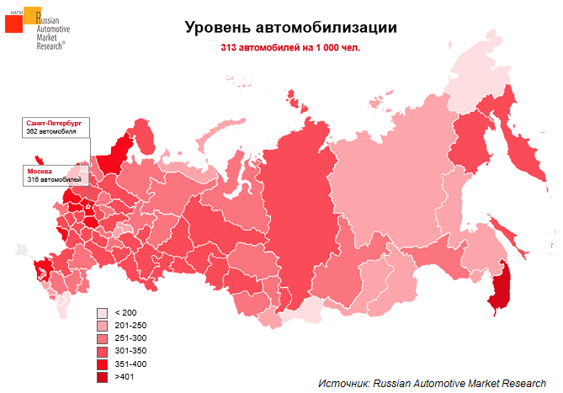
Рис. 17 – Сопоставление уровня автомобилизации в Приморском крае и других регионах Российской Федерации по состоянию на 01.01.2020 год

Уровень автомобилизации в Ханкайском муниципальном округе примерно сопоставим со средним его значением в Приморском крае.
В 2020 году на территории муниципального округа зарегистрировано 493 автомобиля, в том числе: 4820 индивидуальных легковых автомобилей, 117 легковых автомобилей общего пользования (такси, ведомственные автомобили), 23 грузовых автомобилей.
Общее количество машиномест индивидуальных владельцев по видам хранения на территории муниципального округа транспортных средств (автомобилей, мотоциклов и т.д.) в 2020 году составило 5765 машиномест, в том числе:
- постоянное хранение в гаражах – 3190 машиномест;
- временное хранение на стоянках – 2575 машиномест.
Гаражи для индивидуальных автомобилей располагаются в усадебной застройке – на территориях усадеб, сблокированно с домами или хозяйственными постройками. В капитальной многоквартирной застройке предусматривается хранение в сблокированных гаражах боксового типа, место которых определно на стадии проекта планировки жилах групп.
Техническое обслуживание автотранспорта осуществляется на станции технического обслуживания (СТО) с. Камень-Рыболов и на автозаправочных станциях (АЗС) (см. таблицы 11-12).

Таблица 11. – Станции технического обслуживания автомобилей на территории муниципального округа

№ | Форма собственности СТО | Адрес расположения СТО
1. | Частная | с. Камень-Рыболов, ул. Октябрьская, д. 2

Таблица 12. – Основные автозаправочные станции на территории муниципального округа

№ | Форма собственности АЗС | Адрес расположения АЗС
1. | АО | с. Камень-Рыболов, ул. 50 лет ВЛКСМ, д. 14
2. | АО | с. Камень-Рыболов, ул. Димитрова, д. 2
3. | Частная | с. Ильинка, ул. Трактовая, д. 16

Норматив обеспеченности станциями технического обслуживания автомобилей – 1 машино-место на 200 транспортных средств.
Нормы расчета стоянок легковых автомобилей принимаются в соответствии с местными нормативами градостроительного проектирования Ханкайского муниципального округа согласно таблице 13.

Таблица 13. – Нормы расчета стоянок легковых автомобилей

Здания и сооружения, рекреационные территории, объекты отдыха | Предусматривается 1 машино-место на следующее количество расчетных единиц
Здания и сооружения:
Учреждения органов государственной власти, органы местного самоуправления, м² общей площади | 200-220
Административно-управленческие учреждения, иностранные представительства, представительства субъектов Российской Федерации, здания и помещения общественных организаций, м² общей площади | 100-120
Коммерческо-деловые центры, офисные здания и помещения, страховые компании, м² общей площади | 50-60
Банки и банковские учреждения, кредитно-финансовые учреждения, м² общей площади | 30-35
Здания и комплексы многофункциональные | По СП 160.1325800
Здания судов общей юрисдикции | По СП 152.13330
Здания и сооружения следственных органов | По СП 228.1325800
Профессиональные образовательные организации, образовательные организации искусств окружного значения, преподаватели, занятые в одну смену | 2-3
Центры обучения, самостоятельного творчества, клубы по интересам для взрослых, м² общей площади | 20-25
Производственные здания, коммунально-складские объекты, размещаемые в составе многофункциональных зон, работающие в двух смежных сменах, чел. | 6-8
Магазины-склады (мелкооптовой и розничной торговли, гипермаркеты), м² общей площади | 30-35
Объекты торгового назначения с широким ассортиментом товаров периодического спроса продовольственной и (или) непродовольственной групп (торговые центры, торговые комплексы, супермаркеты, универсамы, универмаги и т.п.), м² общей площади | 40-50
Специализированные магазины по продаже товаров эпизодического спроса непродовольственной группы (спортивные, автосалоны, мебельные, бытовой техники и т.п.), м² общей площади | 60-70
Рынки постоянные:
- универсальные и непродовольственные, м² общей площади | 30-40
- продовольственные и сельскохозяйственные, м² общей площади | 40-50
Предприятия общественного питания периодического спроса (рестораны, кафе), посадочные места | 4-5
Объекты коммунально-бытового обслуживания:
- бани, единовременные посетители | 5-6
- ателье, фотосалоны местного значения, салоны-парикмахерские, салоны красоты, салоны моды, свадебные салоны, м² общей площади | 10-15
- салоны ритуальных услуг, м² общей площади | 20-25
- химчистки, прачечные, ремонтные мастерские, специализированные центры по обслуживанию сложной бытовой техники и др., рабочее место приемщика | 1-2
Гостиницы | По СП 257.1325800
Музеи, выставочные залы, единовременные посетители | 6-8
Объекты религиозных конфессий (церкви, мечети, синагоги и др.), единовременные посетители | 8-10 мест, но не менее 10 машино-мест на объект
Досугово-развлекательные учреждения: развлекательные центры, дискотеки, залы игровых автоматов, ночные клубы, бильярдные, боулинги, единовременные посетители | 4-7
Здания и помещения медицинских организаций | По СП 158.13330.2014
Спортивные комплексы и стадионы с трибунами, места на трибунах | 25-30
Оздоровительные комплексы (фитнес-клубы, ФОК, спортивные и тренажерные залы), единовременные посетители | 25-55
Муниципальные детские физкультурно-оздоровительные объекты локального и районного уровней обслуживания, единовременные посетители | 8-10
Автовокзалы, пассажиры в час пик | 10-15
Рекреационные территории и объекты отдыха:
- пляжи и парки в зонах отдыха, 100 единовременных посетителей | 15-20
- лесопарки и заповедники, 100 единовременных посетителей | 7-10
- базы кратковременного отдыха (спортивные, лыжные, рыболовные, охотничьи), 100 единовременных посетителей | 10-15
- дома отдыха и санатории, санатории-профилактории, базы отдыха предприятий и туристические базы, 100 отдыхающих и обслуживаю-щего персонала | 3-5
- предприятия общественного питания, торговли, 100 мест в залах или единовременных посетителей и персонала | 7-10

Примечание: Длина пешеходных подходов от стоянок для временного хранения легковых автомобилей до объектов в зонах массового отдыха не должна превышать 1000 м.

Минимальное количество мест для временного хранения личного транспорта инвалидов на открытых стоянках у жилых домов, объектов социального и коммунально-бытового назначения в пределах участков, предоставленных для их строительства, или на территориях общего пользования, у проходных или на территории предприятий, где работают инвалиды, следует принимать в соответствии с таблицей 14.

Таблица 14. - Нормативы машино-мест стоянок и парковок автомобилей для инвалидов

№ | Объекты | Минимальное количество машино-мест на открытых стоянках для инвалидов,  % от общего числа мест
1. | Жилые дома | при общем числе машино-мест до 100 – 4%,  но не менее 1 машино-места
 |  | при общем числе машино-мест более 100 – 10%
2. | Учреждения культурно-бытового обслуживания населения, места отдыха, спортивные здания и сооружения | при общем числе машино-мест до 100 – 4%,  но не менее 1 машино-места
 |  | при общем числе машино-мест более 100 – 10%
3. | Предприятия розничной торговли при площади торговых залов, кв.м:
3.1 | от 400 до 1000 | 15%
3.2 | более 1000 | 10%
3.3 | менее 400 | не менее 1 машино-места
4. | Предприятия питания при вместимости, мест:
4.1 | до 100 | не менее 1 машино-места
4.2 | от 100 до 200 | 15%
4.3 | более 200 | 10%
5. | Предпритятия бытового обслуживания при количестве рабочих мест:
5.1 | до 40 | не менее 1 машино-места
5.2 | от 40 до 100 | 15%
5.3 | более 100 | 10%
6. | Здания и помещения с местами труда для инвалидов | взависимости от квоты рабочих машино-мест для инвалидов, но не менее 1 машино-места  на стоянке вместимостью до 100 машино-мест
7. | Учреждения, специализирующиеся на лечении спинальных больных и восстановлении опорно-двигательных функций | 20%

На открытых стоянках при учреждениях обслуживания для транспорта инвалидов следует предусматривать не менее 10% общего числа машино-мест, но не менее одного машино-места.
В зонах жилой застройки следует предусматривать стоянки для хранения легковых автомобилей населения при пешеходной доступности не более 800 м, а в районах реконструкции – не более 1000 м., c соблюдением требований по размерам машино-места: минимальная длина – 5 м, ширина – 2,5 м. Для транспорта, принадлежащего людям с ограниченными по здоровью возможностями, минимальная ширина – 3,6 м.
Парковочные разметки должны быть нанесены: минимум в 10 м от домов; если высота дома составляет больше 28 м, должны быть предусмотрены два выезда. По вместимости:
- до 10 автомобилей – минимальное расстояние до жилого здания 15 м, не меньше 25 м до детских и спортивных площадок;
- от 10 до 50 автомобилей - минимальное расстояние до жилого здания 20 м;
- от 50 до 100 автомобилей – расстояние должно составлять минимум 25 м до жилых помещений с окнами или 15 до технических, без них.
Количество и размещение парковочных мест на придомовой территории существующих многоквартирных домов (МКД) определяется решениями общего собрания собственников, которые принимаются большинством не менее 2/3 голосов от общего числа голосов собственников помещений в многоквартирном доме в зависимости от количества жильцов, квартир и этажности (ЖК РФ, Статья 46. Решения общего собрания собственников помещений в многоквартирном доме).
Хранение автомобилей на территории индивидуальной жилищной застройки осуществляется на дворовой территории.
Гаражи ведомственных автомобилей и легковых автомобилей специального назначения, грузовых автомобилей, такси и проката, автобусные парки, а также базы централизованного технического обслуживания и сезонного хранения автомобилей и пункты проката автомобилей следует размещать в промышленной, коммунально-складской зоне и производственных зонах муниципального округа, принимая размеры их земельных участков в соответствии с Приложением И «Нормы земельных участков гаражей и парков транспортных средств» СП 42.13330.2016 «Градостроительство. Планировка и застройка городских и сельских поселений». Актуализированная редакция СНиП 2.07.01-89*.
Парковка транзитных транспортных средств осуществляется специально предназначенной для этих целей парковочной площадке. При этом предусматривается размер земельного участка:
- для легковых автомобилей – 25 м² на 1 машино-место;
- для грузовых транспортных средств без прицепов, автобусов -72 м² на 1 машино-место;
- для грузовых транспортных средств с прицепом – 130 м² на 1 машино-место.

2.8. ХАРАКТЕРИСТИКА РАБОТЫ ТРАНСПОРТНЫХ СРЕДСТВ ОБЩЕГО ПОЛЬЗОВАНИЯ, ВКЛЮЧАЯ АНАЛИЗ ПАССАЖИРОПОТОКА

Массовые перевозки пассажиров, их быстрота, безопасность и экономичность имеют решающее значение для удобства населения. Эффективность этих перевозок, с одной стороны зависит от качества их организации транспортными предприятиями, а с другой – от общего уровня организации дорожного движения, так как маршрутный пассажирский транспорт, как правило, не имеет изолированных путей сообщения.
Пассажирскими перевозками по Ханкайскому муниципальному округу занимается 1 предприниматель (ИП Ружанский А.В.), работающий по договору с Администрацией района.
Автобусные перевозки по обслуживанию пригородного и междугороднего сообщения осуществляются через автостанцию, которая располагается в с. Камень-Рыболов.
Пассажирооборот автобусов общего пользования (без учета микропредприятий) составил:
• в 2017 г. – 4427 тыс. пассажиро-км;
• в 2018 г. – 2842 тыс. пассажиро-км;
• в 2019 г. – 2536 тыс. пассажиро-км;
• в 2020 г. – 2325 тыс. пассажиро-км.

Остановочные пункты общественного автомобильного транспорта на территории Ханкайского муниципального округа утверждены постановлением администрации Ханкайского муниципального района от 20.09.2018 №671-па «Об утверждении координат остановочных пунктов муниципальных маршрутов регулярных перевозок на территории Ханкайского муниципального района» (см. таблицу 15).
Общественный транспорт Ханкайского муниципального района осуществляет пассажирские перевозки на городских и пригородных маршрутах.
В настоящее время ООО «Ханкайское АТП» осуществляет регулярные перевозки пассажиров по двум межмуниципальным маршрутам: № 514 «Камень-Рыболов – Владивосток», № 561 «Камень-Рыболов – Уссурийск», по муниципальным маршрутам индивидуальный предприниматель Ружанский А.В. (см. таблицу 16).
Данные по межмуниципальным автобусным маршрутам, следующим через населенные пункты Ханкайского муниципального округа представлены в таблице 17.

Таблица 15. – Координаты остановочных пунктов муниципальных маршрутов регулярных перевозок на территории Ханкайского муниципального округа (района) (утверждено постановлением Администрации муниципального района от 20.09.2018 №671-па)

Наименование маршрута | Наименование остановочных пунктов | Адрес остановочных пунктов | Координаты остановочных пунктов
с. Камень-Рыболов –  с. Новониколаевка | с. Камень-Рыболов (автостанция) | ул. Трактовая, 8 | 44.739292, 132.042329
 | с. Троицкий (гарнизон) | ул. Ленинская | 44.818498, 132.029673
 | с. Троицкое | ул. Трактовая | 44.836871, 132.032552
 | с. Ильинка | ул. Трактовая | 44.899402, 131.964424
 | с. Октябрьское | - | 44.916862, 132.009730
 | с. Люблино | - | 44.897297, 132.043564
 | с. Новониколаевка | ул. Жданова | 44.890446, 132.098393
с. Камень-Рыболов-  с. Майское -  с. Октябрьское | с. Камень-Рыболов (автостанция) | ул. Трактовая | 44.739292, 132.042329
 | с. Троицкий (гарнизон) | ул. Ленинская | 44.818498, 132.029673
 | с. Троицкое | ул. Трактовая | 44.836871, 132.032552
 | с. Ильинка | ул. Трактовая | 44.899402, 131.964424
 | с. Майское | ул. Трактовая | 44.934838, 131.992689
 | с. Октябрьское | ул. Советская | 44.917827, 132.013137
с. Камень-Рыболов-  с. Комиссарово | с. Камень-Рыболов (автостанция) | ул. Трактовая | 44.739292, 132.042329
 | с. Ильинка | ул. Трактовая | 44.899402, 131.964424
 | с. Комиссарово | ул. Трактовая | 44.989416, 131.779735
с. Комиссарово –  с. Дворянка | с. Комиссарово | ул. Трактовая | 44.989416, 131.779735
 | с. Дворянка | ул. Сидельникова | 44.874742, 131.580465
с. Камень-Рыболов-  с. Новокачалинск | с. Камень-Рыболов (автостанция) | ул. Трактовая | 44.739292, 132.042329
 | с. Ильинка | ул. Трактовая | 44.899402, 131.964424
 | с. Платоно-Александровское | ул. Ленина | 45.052937, 131.991602
 | с. Новокачалинск | ул. Калинина | 45.098577, 132.004137
с. Новокачалинск-  с .Рассказово | с. Новокачалинск | ул. Калинина | 45.098577, 132.004137
 | с. Первомайское | ул. Ленина | 45.136969, 131.857152
 | с. Рассказово | ул. Школьная | 45.181912, 131.788168
с. Новокачалинск-  с. Кировка | с. Новокачалинск | ул. Калинина | 45.098577, 132.004137
 | с. Турий-Рог | ул. Пограничная | 45.238320, 131.978727
 | с. Кировка | ул. Кирова | 45.213135, 131.867746
с. Камень-Рыболов-  с. Мельгуновка | с. Камень-Рыболов (автостанция) | ул. Трактовая | 44.739292, 132.042329
 | с. Алексеевка | ул. Центральная | 44.721948, 131.881853
 | с. Новоселище | - | 44.651471, 131.860966
 | с. Удобное | ул. Лазо | 44.622051, 131.873610
 | с. Мельгуновка | ул. Ленинская | 44.572270, 131.944666
с. Камень-Рыболов-с. Астраханка | с. Камень-Рыболов- | ул. Беговая (ПМК 45) | 44.720427, 132.033676
 | с. Астраханка | ул. Первомайская (ДЭУ) | 44.720795, 132.042439
 | с. Астраханка | ул. Первомайская (Валентина) | 44.720923, 132.056194
 | с. Астраханка | ул. Челюскина (Совхоз) | 44.720587, 132.059520
 | с. Астраханка | ул. Челюскина (Майская) | 44.717242, 132.064324
 | с. Астраханка | ул. Челюскина (Комарова) | 44.712687, 132.070133
 | с. Астраханка | ул. Решетникова (Метеостанция) | 44.717835, 132.069599
 | с. Астраханка | ул. Решетникова (Рыбзавод) | 44.721590, 132.063644
 | с. Астраханка | ул. Решетникова (Продмаг) | 44.725723, 132.060404
 | с. Астраханка | ул. Решетникова (Сельмаг) | 44.731183, 132.056376
 | с. Астраханка | ул. Решетникова (Жукова) | 44.734220, 132.050527
 | с. Камень-Рыболов | ул. Школьная (СДК) | 44.742435, 132.049429
 | с. Камень-Рыболов | ул. Калинина (Доса) | 44.753276, 132.055140
 | с. Камень-Рыболов | ул. Калинина (Райгаз) | 44.749569, 132.055000
 | с Камень-Рыболов | ул. Некрасова (Школьная) | 44.745501, 132.048069
 | с. Камень-Рыболов | ул. Некрасова (Пожарка) | 44.744334, 132.042103
 | с. Камень-Рыболов | ул. Трактовая (Автостанция) | 44.738780, 132.041840
 | с. Камень-Рыболов | ул. Трактовая (Больница) | 44.735679, 132.041016
 | с. Камень-Рыболов | ул. Дзержинского | 44.731817, 132.037792
 | с. Камень-Рыболов | ул. Мира (ЖД Школа) | 44.730633, 132.031932
 | с. Камень-Рыболов | ул. Каменка (Чайная) | 44.728852, 132.028801
 | с. Камень-Рыболов | ул. Садовая (ПМК 185) | 44.724715, 132.026444

Таблица 16. – Автобусные маршруты, следующие от автовокзала (автостанции) населенных пунктов Ханкайского муниципального округа

№ маршрута | Наименование автобусного маршрута | Населенные пункты, через которые проходит маршрут | Наименование улицы, на которой располагается остановочный пункт | График движения | Расстояние до конечного пункта
117 | с.Камень-Рыболов – с.Новониколаевка  Перевозчик – ИП Ружановский А.В.  Класс транспортных средств – 2 малых автобуса.  Экологические характеристики автобусов – Евро2  Муниципальный маршрут по нерегулируемым тарифам | с.Камень-Рыболов (Автостанция) | ул.Трактовая, д.8 | 06:40, 12:40, 17:30  вторник | 37,7 км
 |  | с.Троицкий (гарнизон) | ул. Ленинская
 |  | с. Троицкое | ул.Трактовая
 |  | с. Ильинка | ул.Трактовая
 |  | с. Октябрьское | ул. Советская
 |  | с. Люблино | ул. Центральная
 |  | с. Новониколаевка | ул. Жданова
118 | с.Камень-Рыболов – с. Майское – с. Октябрьское  Перевозчик – ИП Ружановский А.В.  Класс транспортных средств – 2 малых автобуса.  Экологические характеристики автобусов – Евро2  Муниципальный маршрут по нерегулируемым тарифам | с.Камень-Рыболов (Автостанция) | ул.Трактовая, д.8 | 07:00, 12:40, 17:30  понедельник, среда, четверг, пятница | 34,2 км
 |  | с.Троицкий (гарнизон) | ул. Ленинская
 |  | с. Троицкое | ул.Трактовая
 |  | с. Ильинка | ул.Трактовая
 |  | с. Майское | ул.Трактовая
 |  | с. Октябрьское | ул. Советская
119 | с.Камень-Рыболов – с. Комиссарово  Перевозчик – ИП Ружановский А.В.  Класс транспортных средств – 2 малых автобуса.  Экологические характеристики автобусов – Евро2  Муниципальный маршрут по нерегулируемым тарифам | с.Камень-Рыболов (Автостанция) | ул.Трактовая, д.8 | 06:40, 14:50  четверг | 47,1 км
 |  | с. Ильинка | ул.Трактовая
 |  | с. Комиссарово | ул.Трактовая
 |  | с. Ильинка | ул.Трактовая
 |  | с. Платоно-Александровское | ул. Ленина
127 | с.Камень-Рыболов – с. Рассказово  Перевозчик – ИП Ружановский А.В.  Класс транспортных средств – 2 малых автобуса.  Экологические характеристики автобусов – Евро2  Муниципальный маршрут по нерегулируемым тарифам | с.Камень-Рыболов (Автостанция) | ул.Трактовая, д.8 | 06:10, 14:45  вторник | 64,0 км
 |  | с. Новокачалинск | ул. Калинина
 |  | с. Первомайское | ул. Ленина
 |  | с. Рассказово | ул. Школьная
128 | с.Камень-Рыболов – с. Кировка  Перевозчик – ИП Ружановский А.В.  Класс транспортных средств – 2 малых автобуса.  Экологические характеристики автобусов – Евро2  Муниципальный маршрут по нерегулируемым тарифам | с.Камень-Рыболов (Автостанция) | ул.Трактовая, д.8 | 06:10, 14:00  пятница | 70,0 км
 |  | с. Новокачалинск | ул. Калинина
 |  | с. Турий Рог | ул. Пограничная
 |  | с. Кировка | ул. Кирова
122 | с.Камень-Рыболов – с. Мельгуновка  Перевозчик – ИП Ружановский А.В.  Класс транспортных средств – 2 малых автобуса.  Экологические характеристики автобусов – Евро2  Муниципальный маршрут по нерегулируемым тарифам | с.Камень-Рыболов (Автостанция) | ул.Трактовая, д.8 | 06:30, 13:00  понедельник, среда, пятница | 26,0 км
 |  | с. Алексеевка | ул. Центральная
 |  | с. Новоселище | 20-й км трассы 05К-267
 |  | с. Удобное | ул. Лазо
 |  | с. Мельгуновка | ул. Ленинская
3 | с.Камень-Рыболов – с. Астраханка  Перевозчик – ИП Ружановский А.В.  Класс транспортных средств – 2 малых автобуса.  Экологические характеристики автобусов – Евро3  Муниципальный маршрут по нерегулируемым тарифам | (ПМК 45) | ул. Беговая | 07:00 – 19:00  каждые 30 мин. | 16,2 км
 |  | (ДЭУ) | ул. Первомайская
 |  | (Валентина) | ул. Первомайская
 |  | (Совхоз) | ул. Челюскина
 |  | (Майская) | ул. Челюскина
 |  | (Комарова) | ул. Челюскина
 |  | (Метеостанция) | ул. Решетникова
 |  | (Рыбзавод) | ул. Решетникова
 |  | (Продмаг) | ул. Решетникова
 |  | (Сельмаг) | ул. Решетникова
 |  | (Жукова) | ул. Решетникова
 |  | (СДК) | ул. Школьная
 |  | (ДОСа) | ул. Калинина
 |  | (Райгаз) | ул. Калинина
 |  | (Школьная) | ул. Некрасова
 |  | (Пожарка) | ул. Некрасова
 |  | (Автостанция) | ул. Трактовая
 |  | (Больница) | ул. Трактовая
 |  | (Дзержинского) | ул. Дзержинского
 |  | (ЖД Школа) | ул. Мира
 |  | (Чайная) | ул. Каменка
 |  | (ПМК 185) | ул. Садовая

Таблица 17. – Межмуниципальные автобусные маршруты, следующие через населенные пункты Ханкайского муниципального округа

Наименование маршрута регулярных перевозок. Порядковый номер маршрута | Наименование промежуточных остановочных пунктов, (н.п.) | Наименование улиц, координаты остановочных пунктов | Время | Наименование маршрута регулярных перевозок. Порядковый номер маршрута | Наименование промежуточных остановочных пунктов, (н.п.) | Наименование улиц, координаты остановочных пунктов | Время
Владивосток – Камень-Рыболов – Владивосток  514/1  Протяженность маршрута:  423,2 км  Перевозчик:  ООО «Транспортная компания «РостТранс-Приморье» (ИНН 2540166117)  Класс транспортного средства:  2 больших автобуса,  2 малых автобуса  Стоимость проезда: по нерегулируемым тарифам | Владивосток (автовокзал) | ул.Русская  (43:164.447, 131.906181) | Ежедневно туда:  07:50- 12:36,  16:05- 20:18  обратно:  15:15- 19:40,  10:00- 14.15, | Камень-Рыболов – Владивосток – Камень-Рыболов  514/2  Протяженность маршрута:  215,1 км  Перевозчик:  ООО «Ханкайское автотранспортное предприятие» (ИНН 2530006474)  Класс транспортного средства:  1 большой автобус,  1 средний,  1 малый  Стоимость проезда: по нерегулируемым тарифам | Камень-Рыболов (автостанция) | ул. Трактовая | Ежедневно  туда:  06:30-10:43  обратно:  14:20-18:33
 |  | проспект 100 лет Владивостоку (43.168722, 131.915725) |  |  | 80 км
 | Океанская | ул. Маковского |  |  | Луговое
 |  | ул. Таежная |  |  | П. Н-Новодевица
 | Угловое | ул. Гагарина, 74 (43.311, 132.0823) |  |  | Хороль | ул. Ленинская
 |  | ул. Гагарина, 81а (43.3310, 132.0816) |  |  |  | ул. Комсомольская
 | Вольно-Надеждинское | ул. Шоссейная |  |  | Благодатное
 | Кипарисово |  |  |  | Григорьевка | ул. Ленина,15 (44.159260,132.003306)
 | Раздольное |  |  |  | Абрамовка | ул. Советская, 56 (44.091173,132.019387)
 | Усссурийск АВ | Владивостокское шоссе |  |  | пер. Новошахтинск | поворот  (44.005218,132.039467)
 |  | ул. Краснознаменная |  |  | Михайловка | Михайловское шоссе, ул. Ленинская, 59б (43.925540,131.998873)
 |  | ул. Чичерина |  |  | Уссурийск АВ | ул. Некрасова
 |  | ул. Волочаевского |  |  |  | ул. Кирова
 |  | ул. Пушкина |  |  |  | ул. Краснознаменная
 |  | ул. Краснознаменная |  |  |  | ул. Чичерина
 |  | ул. Пионерская |  |  | Раздольное
 |  | ул. Кирова |  |  | Кипарисово
 |  | ул. Теремецкого |  |  | Вольно-Надеждинское
 |  | ул. Некрасова |  |  | Угловая | ул. Гагарина,74  (43.311, 132.0823)
 | Михайловка | Михайловское шоссе, ул. 1 Рабочая,25  (43.3293, 132.0837) |  |  |  | ул. Гагарина, 81а  (43.3310, 132.0816)
 |  | Михайловское шоссе, ул. 1 Рабочая, 16Г ст3 (43.3291, 132.0842) |  |  | Океанская | ул. Маковского
 |  | ул. Уссурийская, ул. Фругнзе, 45к1 (43.3525. 132.1679) |  |  | Владивосток (автовокзал) | Проспект 100 лет Владивостоку (43.168722,131.915725)
 |  | ул. Ленина |  |  |  | ул. Русская  (43.164.447,131.906181)
 | Абрамовка | ул. Советская, ул. Лучегорская,4 (43.3788, 132.2890)
 |  | Ул. Советская, ул. Лучегорская,6 (43.3787, 132.2893)
 | Григорьевка | ул. Ленина (44.159260, 132.003306)
 | Благодатное | с.Благодатное, трасса «Михайловка – турий Рог» (44.327706, 132.070084)
 | Хороль | ул. Ленинская
 |  | ул. Комсомольская
 | п. Луговой
 | р. Мельгуновка
 | 80 км
 | Камень-Рыболов | ул. Трактовая
Уссурийск – Камень-Рыболов – Владивосток – Уссурийск  537  Протяженность маршрута:  211,6 км  Перевозчик:  ООО «Уссур-пассажиравто-транс» (ИНН 2511024439)  Класс транспортного средства:  1 большой автобус,  1 средний автобус  Стоимость проезда: по нерегулируемым тарифам | Уссурийск Ж/Д вокзал | ул. Пушкина | туда:  05:55- 08:05  обратно:  08:20-15:55
 | Уссурийск АВ | ул. Чичерина
 |  | ул.Краснознаменная
 |  | ул. Кирова
 |  | ул. Некрасова
 |  | Михайловское шоссе
 | Михайловка | ул. Уссурийская, д.35  (43.918345, 131.991662)
 | Абрамовка | ул. Ленинская, ул. Советская, д.56  (44.091173, 132.019387)
 | Григорьевка | ул. Ленина, 15 (44.159260, 132.003306)
 | Благодатное
 | Хороль
 | п. Луговой | ул. Ленинская
 | Мельгуновка
 | 80 км
 | Камень-Рыболов | ул. Садовая
 | Уссурийск Ж/Д вокзал | ул. Вокзальная
 | Уссурийск АВ | ул. Чичерина
 |  | ул. Краснознаменная
 |  | Владивостокское шоссе
 | Раздольное | поворот
 | Кипарисово
 | Вольно-Надеждинское
 | Угловое | ул. Гагарина, 74 (43.311, 132.0823)
 |  | ул. Гагарина, 81а (43.3310, 132.0816)
 | Океанская | ул. Таежная
 |  | ул. Маковского
 | Владивосток АВ  (обратное направление до Уссурийск Ж/Д вокзал) | проспект 100 лет Владивостоку
 |  | ул. Русская
Уссурийск – Камень-Рыболов – Уссурийск  561/1  Протяженность маршрута:  218,8 км  Перевозчик:  ООО «Уссур-пассажиравто-транс» (ИНН 2511024439)  Класс транспортного средства:  4 больших автобуса,  4 средних автобуса,  4 малых автобуса  Стоимость проезда: по нерегулируемым тарифам | Уссурийск | ул. Чичерина | Ежедневно  туда:  07:20-09:50,  09:30-12:00,  12:00-14:30,  14:50-17:20  обратно:  11:00-13:30,  12:50-15:20,  17:00-19:30,  18:10-20:40 | Камень-Рыболов – Уссурийск – Камень-Рыболов  561/2  Протяженность маршрута:  109,4 км  Перевозчик:  ООО «Ханкайское автотранспортное предприятие» (ИНН 2530006474)  Класс транспортного средства:  2 большой автобус,  2 средний,  2 малый  Стоимость проезда: по нерегулируемым тарифам | Камень-Рыболов (автовокзал) | ул. Трактовая | Ежедневно  туда:  07:20- 09:34  обратно:  14:00-  16:14
 | Михайловка | ул. Краснознаменная, ул. Ленинская, 59б (43.925540, 131.998873) |  |  | 80 км
 | Абрамовка | ул. Кирова, ул. Советская, д.56 (44.091173, 132.019387) |  |  | Луговое
 | Григорьевка | ул. Некрасова, ул. Ленина,15 (44.159260, 132.003306) |  |  | Пов. Ново-девица
 | Благодатное | Михайловское шоссе |  |  | Хороль | ул. Ленинская
 | Хороль | ул. Комсомольская |  |  |  | ул. Комсомольская
 | Луговое | ул. Ленинская |  |  | Благодатное
 | Мельгуновка | ул. Тракторная |  |  | Григорьевка | Ленина,15  (44.159260, 132.003306)
 | 80 км |  |  |  | Абрамовка | ул. Кирова, ул.Советская, д.56 (44.091173, 132.019387)
 | Камень-Рыболов |  |  |  | пер. Новошахтинск | (44.005218, 132.039467)
 |  |  |  |  | Михайловка | Михайловское шоссе, ул. Ленинская, 59б (43.925540, 131.998873)
 |  |  |  |  | Уссурийск (автовокзал) | ул. Некрасова
 |  |  |  |  |  | ул. Кирова
 |  |  |  |  |  | ул. Краснознаменная
 |  |  |  |  |  | ул. Чичерина

Основными недостатками в автотранспортном обслуживании жителей муниципального округа является:
• недостаточная связь периферийных населенных мест с центром;
• недостаток подвижного состава автотранспорта (автобусов) на имеющихся маршрутах;
• неудовлетворительное состояние дорожных покрытий.
Дальнейший рост размеров пассажирских перевозок обуславливается повышением материального и культурного уровня жизни населения, расширением производственных и транспортно-логистических и складских зон на территории муниципального округа.

2.9. ХАРАКТЕРИСТИКА УСЛОВИЙ ПЕШЕХОДНОГО И ВЕЛОСИПЕДНОГО ПЕРЕДВИЖЕНИЯ

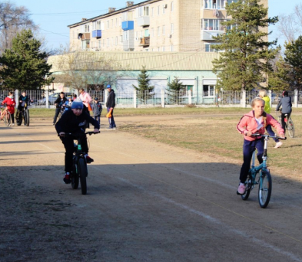
На центральных улицах населенных пунктов Ханкайского муниципального округа для передвижения пешеходов предусмотрены асфальтированные тротуары.
В местах пересечения тротуаров с проезжей частью оборудованы пешеходные переходы.
Ограничение доступа транспортных средств на определенные территории связано с формированием пространства для пешеходного движения, а также с ограничением доступа определенных видов транспорта, в первую очередь грузового транспорта, на участки улично-дорожной сети. Особенность пешеходных улиц и площадей — использование специального декоративного покрытия.
Большую популярность среди населения в Ханкайском муниципальном округе имеет велосипедное движение.
Однако велосипедное движение осуществляется вдоль обочин дорог. Специально выделенные велосипедные дорожки и соответствующая дорожная разметка для обеспечения безопасного велосипедного движения отсутствует.

2.10. ХАРАКТЕРИСТИКА ДВИЖЕНИЯ ГРУЗОВЫХ ТРАНСПОРТНЫХ СРЕДСТВ. ОЦЕНКА РАБОТЫ ТРАНСПОРТНЫХ СРЕДСТВ КОММУНАЛЬНЫХ И ДОРОЖНЫХ СЛУЖБ, СОСТОЯНИЕ ИНФРАСТРУКТУРЫ ДЛЯ ДАННЫХ ТРАНСПОРТНЫХ СРЕДСТВ

Основные виды экономической деятельности Ханкайского муниципального округа – сельское хозяйство, пищевая промышленность, рыболовство и рыбоводство, производство строительных материалов.
Деятельность данных предприятий, а также предприятий ЖКХ и предприятий в сфере торговли связаны с перевозкой значительного количества груза, что обусловило наличие значительного количества грузового автотранспорта.
Кроме того, через Ханкайский муниципальный округ осуществляется транзитная перевозка грузов со стороны Китая и в обратную сторону (пропускной автомобильный пункт с.Турий Рог, проектная пропускная способность грузовых автотранспортных средств составляет 21 ед. в сутки) большегрузными автомобилями.
Грузопотоки осуществляются в основном в рабочее время с 7:00 до 18:00. Сезонность не влияет на количество перевозимым грузов.
Грузоперевозки в Ханкайском муниципальном округе. По состоянию на 01.03.2021 г. в Ханкайском районе зарегистрирована 1 транспортная компания, осуществляющая грузоперевозки – ИП Пахомов Сергей Анатольевич. Данные по парку автомашин см. на рис.18.

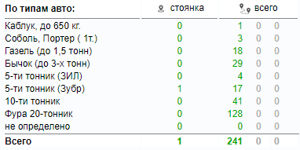
Рис. 18. – Автомобильный парк
ИП Пахомов С.А., 2021 г.

Движение грузовых транспортных средств с массой больше 3,5 тонн осуществляется по всем маршрутам следования легкового транспорта. При этом основные потоки большегрузного автомобильного транспорта сконцентрированы на автодорогах федерального и регионального значения.
Размер вреда, причиняемый тяжеловесными транспортными средствами при движении по автомобильным дорогам общего пользования местного значения рассчитывается по формулам, приведенным в Правилах возмещения вреда, причиняемого транспортными средствами, осуществляющими перевозки тяжеловесных грузов, утвержденным постановлением Правительства Российской Федерации от 16.11.2009 № 934 «О возмещении вреда, причиняемого транспортными средствами, осуществляющими перевозки тяжеловесных грузов по автомобильным дорогам Российской Федерации». При введении временных ограничений движения транспортных средств по автомобильным дорогам общего пользования местного значения при расчете размера вреда, причиняемого тяжеловесными транспортными средствами автомобильным дорогам общего пользования местного значения Ханкайского муниципального округа, при превышении значений допустимых осевых нагрузок на одну ось коэффициент, учитывающий природно-климатические условия, принимается равным единице при неблагоприятных природно-климатических условиях, в остальное время принимается равным 0,35.

2.11. АНАЛИЗ БЕЗОПАСНОСТИ ДОРОЖНОГО ДВИЖЕНИЯ

Обеспечение безопасности дорожного движения в муниципальном образовании, предупреждение дорожно-транспортных происшествий (ДТП) и снижение тяжести их последствий является на сегодня одной из актуальных задач.
Основными факторами, определяющими причины риска возникновения ДТП, являются:
• рост парка личного автотранспорта;
• массовое пренебрежение требованиями безопасности дорожного движения со стороны участников дорожного движения, отсутствие должной моральной ответственности за последствия невыполнения требований ПДД;
• низкое качество подготовки водителей, приводящее к ошибкам в управлении транспортными средствами и оценке дорожной обстановки, низкая личная дисциплинированность, невнимательность и небрежность, вождение транспортом в нетрезвом состоянии;
• качество дорожного полотна, наличие дорожной разметки и дорожных знаков, освещенность дороги;
• интенсивность дорожного движения и наличие «узких участков» практически на всех местных автомобильтныхдорогах .
Уровень аварийности связан, в том числе, и с неудовлетворительными дорожными условиями:
• дефектами дорожного покрытия,
• отсутствием и сильным износом дорожных знаков и горизонтальной разметки проезжей части,
• отсутствием пешеходных ограничений,
• превышением скорости движения и управлением транспортным средством в состоянии опьянения.
Увеличение парка транспортных средств при снижении объемов строительства, реконструкции и ремонта автомобильных дорог, недостаточном финансировании по содержанию автомобильных дорог привели к ухудшению условий движения.
Распределение дорожно-транспортных происшествий по видам за период с 01.01.2015 по 01.01.2021 на основе данных, представленных ОГИБДД МВД России Приморского края, приводится в таблицах 18-20 и на рис.19.
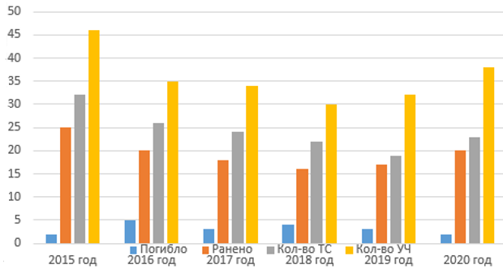

Рис. 19 – Динамика ДТП за 2015 – 2020 годы

Таблица 18. – Статистика ДТП в Ханкайском муниципальном округе за 2015-2020 гг.

Характеристики ДТП | 2015 г. | 2016 г. | 2017 г. | 2018 г. | 2019 г. | 2020 г.
ДТП всего | 23 | 21 | 18 | 17 | 15 | 18
Погибло | 2 | 5 | 3 | 4 | 3 | 2
Ранено | 25 | 20 | 18 | 16 | 17 | 20
Количество ТС | 32 | 26 | 24 | 22 | 19 | 23
Количество участников | 46 | 35 | 34 | 30 | 22 | 38

В таблице 21 представлено распределение ДТП с пострадавшими, произошедших в период с 2015 по 2020 на территории Ханкайского муниципального округа, по видам с разбивкой по годам.

Таблица 19. – Распределение ДТП с пострадавшими по видам на территории Ханкайского муниципального округа за 2015-2020 годы

Виды ДТП | 2015г. | 2016г. | 2017г. | 2018г. | 2019г. | 2020г.
Стокновение | 6 | 2 | 5 | 2 | 3 | 2
Опрокидывание | 7 | 8 | 7 | 8 | 4 | 3
Наезд на стоящие ТС | - | - | - | - | - | 1
Наезд на препятствие | - | - | 1 | 1 | 1 | -
Наезд на пешехода | 6 | 5 | 3 | 2 | 5 | 4
Съезд с дороги | - | 2 | - | 2 | 1 | 4
Наезд на лицо, не являющееся участиком дорожного движения | - | - | - | - | - | -
Наезд на велосипедиста | 2 | 1 | 1 | 3 | 1 | 1
Падение пассажира | - | - | - | - | - | -
Иной вид ДТП | 1 | - | - | - | - | -
Наезд на животное | - | 1 | 1 | - | - | -

Подробная информация с указанием участков на территории Ханкайского муниципального района/округа, на которых произошли ДТП и их характеристика представлены в таблицах 20-25.
Одним из важных технических средств организации дорожного движения являются дорожные знаки, информационные указатели, предназначенные для информирования об условиях в режимах движения водителей и пешеходов. Качественное изготовление дорожных знаков, правильная их расстановка в необходимом объеме и информативность оказывают значительное влияние на снижение количества дорожно-транспортных происшествий и в целом повышают комфортабельность движения.
Схема установки новых дорожных знаков, форма, цвета раскраски приняты в соответствии с ГОСТ Р 52289-2004 «Правила применения дорожных знаков, разметки, светофоров, дорожных ограждений и направляющих устройств».
Обеспечение безопасности дорожного движения на улицах населенных пунктов и автомобильных дорогах муниципального образования, предупреждение дорожно-транспортных происшествий (ДТП) и снижение тяжести их последствий является на сегодня одной из актуальных задач.
Основные сооружения и оборудование, повышающие безопасность дорожного движения на автомобильных дорогах общего пользования местного значения на территории Ханкайского муниципального округа показаны в таблице 26.
В целях снижения безопасности дорожного движения в образовательных учреждениях Ханкайского муниципального округа осуществляется профилактика детского дорожно-транспортного травматизма (разъяснительные беседы со школьниками, оформление стендов с правилами дорожного движения и оказания первой медицинской помощи). Перечень проводимых мероприятий показан в таблице 27.
Информация о благоустройстве улиц и автодорог в населенных пунктах Ханкайского муниципального округа приведена в таблице 28.

Таблица 20. – Динамика ДТП на территории Ханкайского муниципального района (ныне – округа) в 2015 году

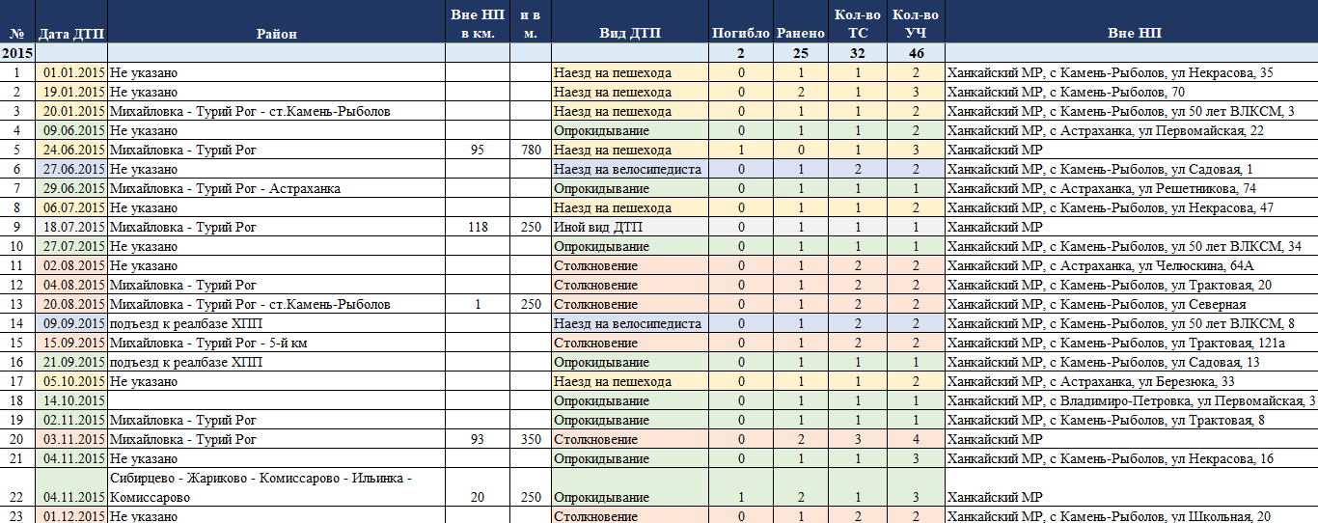

Виды ДТП | Количество ДТП за год
Наезд на пешехода | 6 случаев
Наезд на велосипедиста | 2 случая
Опрокидывание | 7 случаев
Столкновение | 6 случаев
Съезд с дороги | 0 случаев
Иной вид ДТП | 1 случай
Таблица 21.– Динамика ДТП на территории Ханкайского муниципального района (ныне – округа) в 2016 году

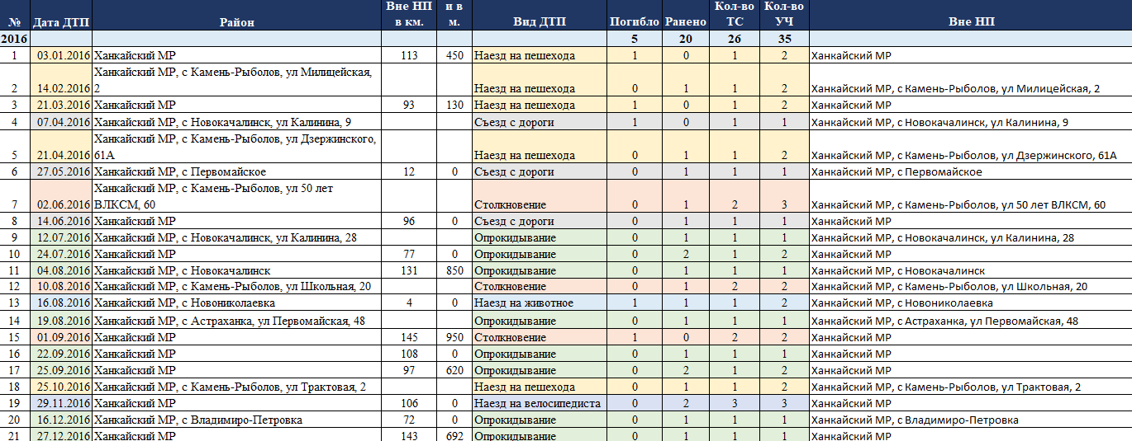

Виды ДТП | Количество ДТП за год
Наезд на пешехода | 5 случаев
Наезд на велосипедиста | 1 случай
Наезд на животное | 1 случай
Опрокидывание | 8 случаев
Столкновение | 2 случая
Съезд с дороги | 2 случая
Иной вид ДТП | -
Таблица 22. – Динамика ДТП на территории Ханкайского муниципального района (ныне – округа) в 2017 году

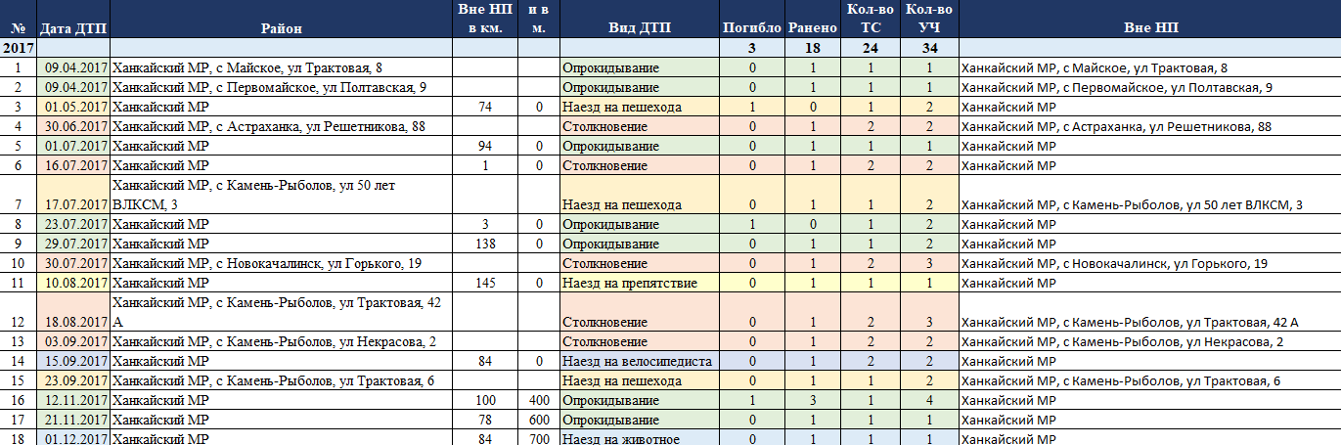

Виды ДТП | Количество ДТП за год
Наезд на пешехода | 3 случая
Наезд на велосипедиста | 1 случай
Наезд на животное | 1 случай
Наезд на препятствие | 1 случай
Опрокидывание | 7 случаев
Столкновение | 5 случаев
Съезд с дороги | -
Иной вид ДТП | -

Таблица 23. – Динамика ДТП на территории Ханкайского муниципального района (ныне – округа) в 2018 году

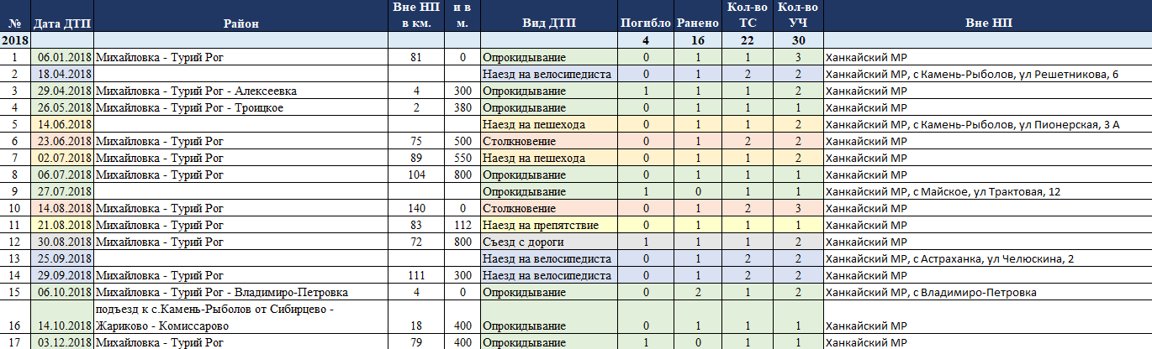

Виды ДТП | Количество ДТП за год
Наезд на пешехода | 2 случая
Наезд на велосипедиста | 3 случая
Наезд на животное | -
Наезд на препятствие | 1 случай
Опрокидывание | 8 случаев
Столкновение | 2 случая
Съезд с дороги | 1 случай
Иной вид ДТП | -

Таблица 24. – Динамика ДТП на территории Ханкайского муниципального района (ныне – округа) в 2019 году

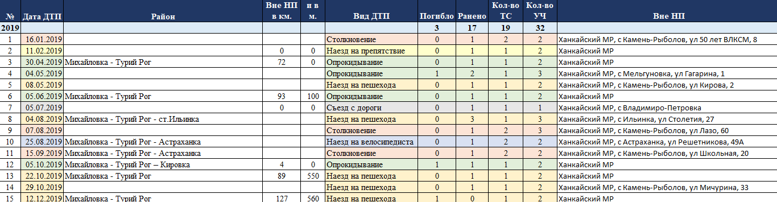

Виды ДТП | Количество ДТП за год
Наезд на пешехода | 5 случаев
Наезд на велосипедиста | 1 случай
Наезд на животное | -
Наезд на препятствие | 1 случай
Опрокидывание | 4 случая
Столкновение | 3 случая
Съезд с дороги | 1 случай
Иной вид ДТП | -

Таблица 25. – Динамика ДТП на территории Ханкайского муниципального района (ныне – округа) в 2020 году

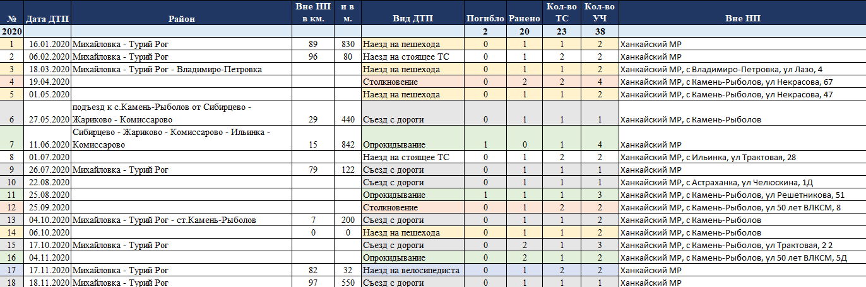

Виды ДТП | Количество ДТП за год
Наезд на пешехода | 4 случая
Наезд на велосипедиста | 1 случай
Наезд на животное | -
Наезд на препятствие | -
Наезд на стоящее транспортное средство | 1 случай
Опрокидывание | 3 случая
Столкновение | 2 случая
Съезд с дороги | 4 случая
Иной вид ДТП | -

Таблица 26. – Основные сооружения и оборудование, повышающее безопасность дорожного движения на автомобильных дорогах общего пользования местного значения, по состоянию на 1 января 2015-2020 гг.

№ | Показатели | 2015г. | 2016г. | 2017г. | 2018г. | 2019г. | 2020г.
1. | Автобусные остановки, шт. | 7 | 7 | 8 | 9 | 9 | 9
2. | Протяженность линий освещения на автомобильных дорогах и искусственных сооружениях, км | 9,7 | 9,7 | 9,7 | 10,7 | 10,7 | 13,2
3. | Транспортные развязки в разных уровнях на пересечениях железнодорожных путей и автомобильных дорог, км | - | - | - | - | - | -
4. | Количество пешеходных переходов, ед. | 3 | 3 | 6 | 7 | 7 | 7
5. | Количество «лежачих полицейских», ед. | - | - | 4 | 4 | 6 | 6
6. | Количество светофоров, ед. | - | - | - | - | - | -
7. | Количество и площадь общественных парковочных площадок, ед./м² | - | - | - | - | - | -
8. | Количество разворотных площадок для общественного транспорта, ед. | - | - | - | - | - | -

Таблица 27. – Перечень мероприятий обеспечения дорожной безопасности

№ | Наименование мероприятия | Финансирование
1. | Ежегодное проведение массовых районных мероприятий с детьми: «Безопасное колесо», «Внимание - дети!», «Внимание - каникулы!», «Взгляд из-за парты», «Засветись!», «День памяти жертв в дорожно-транспортных происшествиях» и прочих общественных мероприятий; | Местный бюджет
2. | изготовление и размещение информационно-пропагандистской полиграфической продукции, тематической наружной социальной рекламы на территории Ханкайского муниципального района (баннеры, растяжки, буклеты, плакаты, памятки и др.); | Местный бюджет
3. | приобретение и распространение световозвращающих приспособлений в среде дошкольников и учащихся младших классов; | Местный бюджет
4. | приобретение программ, учебно-методических материалов, печатных и электронных учебных и научных пособий по обучению безопасному поведению на улицах и дорогах в образовательных учреждениях; | Местный бюджет
5. | централизованная подписка газеты «Добрая дорога детства», «Путешествие на зеленый свет» для каждого общеобразовательного учреждения района; | Местный бюджет
6. | Материально-техническое обеспечение и оснащение образовательного процесса в образовательных учреждениях (автогородки, детские площадки по ПДД). | Местный бюджет

Таблица 28. – Благоустройство улиц и автодорог в населенных пунктах муниципального округа

№ | Показатели | 2015г. | 2016г. | 2017г. | 2018г. | 2019г. | 2020г.
с. Камень-Рыболов:
1. | Уровень уборки улиц (%) | 95 | 95 | 95 | 95 | 95 | 95
2. | Количество горящих фонарей уличного освещения (%) | 97 | 97 | 97 | 97 | 97 | 97
с. Астраханка:
3. | Уровень уборки улиц (%) | 95 | 95 | 95 | 95 | 95 | 95
4. | Количество горящих фонарей уличного освещения (%) | 97 | 97 | 97 | 97 | 97 | 97
Остальные села Ханкайского района (ныне – округа):
5. | Уровень уборки улиц (%) | 90 | 90 | 90 | 90 | 90 | 90
6. | Количество горящих фонарей уличного освещения (%) | 0 | 0 | 0 | 0 | 0 | 0

2.12. ОЦЕНКА УРОВНЯ НЕГАТИВНОГО ВОЗДЕЙСТВИЯ ТРАНСПОРТНОЙ ИНФРАСТРУКТУРЫ НА ОКРУЖАЮЩУЮ СРЕДУ, БЕЗОПАСНОСТЬ И ЗДОРОВЬЕ НАСЕЛЕНИЯ

Автомобильный транспорт и инфраструктура автотранспортного комплекса относятся к главным источникам загрязнения окружающей среды.
Основным источником загрязнения окружающей среды служат выбросы продуктов сжигания топлива (отработавших газов) в атмосферу.
В качестве топлива используются бензин, сжиженный газ, дизельное топливо. При сжигании указанных видов топлива в атмосферу поступают окислы азота, оксид углерода, сернистый ангидрид, углеводороды, сажа. Отработанные газы двигателей внутреннего сгорания содержат вредные вещества и соединения, в том числе - канцерогенные. Главный компонент выхлопов двигателей внутреннего сгорания (кроме шума) – окись углерода (угарный газ) – опасный для человека, животных; вызывает отравление различной степени в зависимости от концентрации.
При отравлении оксидом углерода появляются головные боли, удушье, боли в животе и рвота, сонливость, учащенное сердцебиение. Отравлениям такого рода подвержены водители, работники службы движения и пешеходы в больших населенных пунктах. Оксид азота в соединении с водяными парами образует азотную кислоту, которая раздражает легочную ткань, что приводит к хроническим заболеваниям. Диоксид азота раздражает слизистую оболочку глаз, легких и вызывает необратимые изменения в сердечнососудистой системе.
Загрязнение окружающей среды токсичными компонентами отработавших газов приводит к нарушениям в росте растений. Непосредственную опасность для растений представляют диоксид серы, оксид азота, продукты фотохимических реакций. Накапливаясь в растениях, они создают опасность для животных и людей. Наибольшую экологическую нагрузку испытывают растения на полосах земель вдоль дорог с большой интенсивностью движения.
Отработавшие газы способствуют ускорению процессов разрушения изделий из пластмассы и резины, оцинкованных поверхностей и черных металлов, а также покраски, облицовки и конструкции зданий. При солнечной безветренной погоде компоненты отработавших газов и углеводороды в результате фотохимических реакций образуют смог.
Высокому загрязнению воздушного бассейна выбросами автотранспорта способствует растущее увеличение количества автотранспортных средств, высокая степень их износа, некачественное топливо.
Автотранспорт, как передвижной источник выбросов отличает (помимо возможности перемещаться в пространстве) существенное изменение удельных выбросов во времени. У одной и той же автотранспортной единицы выбросы при различных режимах работы двигателя (прогрев, пробег, холостой ход) будут различны (соотношение составит 1 : 4,4 : 1 соответственно), кроме того выбросы различаются и для периодов года (теплый, переходный, холодный - соотношение составит 1 : 1,1 : 1,3 соответственно).
Фактором воздействия автомобильного транспорта на окружающую среду и человека является шум, создаваемый двигателем внутреннего сгорания, шасси автомобиля (в основном механизмами трансмиссии и кузова) в результате взаимодействия шины с дорожным покрытием. Интенсивность шума зависит от топографии местности, скорости и направления ветра, температурного градиента, влажности воздуха, наличия и типа шумозащитных сооружений. Чрезмерный шум может стать причиной нервного истощения, психической угнетенности, вегетативного невроза, расстройств эндокринной и сердечно-сосудистой систем, изменения ритма и частоты сердечных сокращений, артериальной гипертонии.
Автомобильный транспорт опосредованно является фактором негативного воздействия на водную среду. На территории населенных пунктов грунтовые и поверхностные воды подвержены опасности загрязнения топливом, маслами и смазочными материалами. Пленка из углеводородов на поверхности воды затрудняет процессы окисления, отрицательно влияет на живые организмы и изменяет качество воды.
На прилегающих территориях к автомобильным дорогам вода, почва и растительность являются носителями ряда канцерогенных веществ. Недопустимо выращивание здесь овощей, фруктов и скашивание травы животным.
Учитывая наличие природных водоемов в черте населенного пункта, в качестве противогололедных материалов используются песок и гранитная крошка. Хлориды и антиобледенители дорожных покрытий химического производства при содержании муниципальных автодорог не применяются в целях предотвращения загрязнения придорожных полос и прилегающих водных объектов.
Вблизи водоемов, расположенных в черте населенного пункта, устанавливаются информационные знаки, запрещающие мойку автотранспортных средств.
Одним из направлений в дальнейшей работе по снижению негативного влияния автотранспорта на загрязнение окружающей среды является дальнейшее расширение использования альтернативного топлива – сжатого и сжиженного газа, благоустройство дорог, контроль работы двигателей.
На территории Ханкайского муниципального округа уровень шума – не превышает предельно-допустимые значения в установленных нормативных документах.
При средней интенсивности движения транспорта уровни шума на территориях, прилегающих к жилым домам, не превышают допустимых в тех случаях, когда жилые дома расположены на расстоянии более 30 м от проезжей части. При расположении жилых домов на расстоянии 13-19 м от проезжей части уровень звука превышает допустимый уровень. В остальных муниципальных образованиях городского поселенияпоказатель шумового загрязнения не превышает среднегородских показателей.
В последние годы наблюдается устойчивая тенденция к росту уровня загрязнения воздушной среды. Особенно значительный рост выбросов отмечается от автотранспорта в связи с увеличением его количества.
Исходя из представленных выше данных, можно сделать вывод, что:
• Показатели химического воздействия транспорта находятся в пределах
нормативных значений, однако на автодорогах с высокой интенсивностью и низкой скоростью движения показатели вредных веществ стремятся к ПДК;
• Показатели шумового воздействия транспорта имеют высокие значения, которые могут оказывать негативное влияние на здоровье человека, на дорогах с высоким количеством грузового транспорта.
• Эстетический (пейзажно-эстетический, эстетико-ресурсный) потенциал территории можно определить как степень возможного участия данной территории в удовлетворении духовно-эстетических потребностей общества. В настоящее время властями ведется постоянная работа по формированию современного облика Ханкайского муниципального округа.
2.13. ХАРАКТЕРИСТИКА СУЩЕСТВУЮЩИХ УСЛОВИЙ И ПЕРСПЕКТИВ РАЗВИТИЯ И РАЗМЕЩЕНИЯ ТРАНСПОРТНОЙ ИНФРАСТРУКТУРЫ ХАНКАЙСКОГО МУНИЦИПАЛЬНОГО ОКРУГА

Перспектива развития транспортной инфраструктуры Ханкайского муниципального округа напрямую связана с развитием транспортной инфраструктуры Приморского края в целом.
Стимулированием условий улучшения транспортных коммункаций муниципального округа являются повышение экономической эффективности деятельности субъектов малого и среднего бизнеса, развитие туризма, увеличение объемов финансирования из средств регионального и федерального бюджетов на ремонт, капитальный ремонт, модернизацию и строительство автомобильных дорог и сопутствующих их объектов транспортной инфраструктуры.

2.14. ОЦЕНКА НОРМАТИВНО-ПРАВОВОЙ БАЗЫ, НЕОБХОДИМОЙ ДЛЯ ФУНКЦИОНИРОВАНИЯ И РАЗВИТИЯ ТРАНСПОРТНОЙ ИНФРАСТРУКТУРЫ ХАНКАЙСКОГО МУНИЦИПАЛЬНОГО ОКРУГА

Программа комплексного развития транспортной инфраструктуры Ханкайского муниципального округа на 2021-2030 гг. подготовлена на основании следующих нормативно-правовых документов:
• Градостроительный кодекс Российской Федерации от 29.12.2004 №190-ФЗ;
• Федеральный закон Российской Федерации от 06.10.2003 №131-ФЗ «Об общих принципах организации местного самоуправления в Российской Федерации»;
• Федеральный закон Российской Федерации от 08.11.2007 №257-ФЗ «Об автомобильных дорогах и о дорожной деятельности в Российской Федерации и о внесении изменений в отдельные законодательные акты Российской Федерации»;
• Федеральный закон Российской Федерации от 09.02.2007 №16-ФЗ «О транспортной безопасности»;
• Федеральный Закон №220-ФЗ от 13.07.2015 г. «Об организации регулярных перевозок пассажиров и багажа автомобильным транспортом и городским наземным электрическим транспортом в Российской Федерации и о внесении изменений в отдельные законодательные акты Российской Федерации»;
• Постановление Правительства РФ от 14.02.2009 г. N 112 «Об утверждении Правил перевозок пассажиров и багажа автомобильным транспортом и городским наземным электрическим транспортом»;
• Постановление Правительства Российской Федерации от 23.10.1993 №1090 «О правилах дорожного движения»;
• Распоряжение Правительства Российской Федерации от 11.07.2014 № 1032-р «Об утверждении новой редакции Транспортной стратегии Российской Федерации на период до 2030 года»;
• Постановление Правительства Российской Федерации от 25.12.2015 Пр-№1440 «Об утверждении требований к программам комплексного развития транспортной инфраструктуры поселений, городских округов»;
• Приказ Минтранса России от 26.05.2016 №131 «Об утверждении порядка осуществления мониторинга разработки и утверждения программ комплексного развития транспортной инфраструктуры поселений, городских округов»;
• Постановление Правительства Российской Федерации от 16 ноября 2009 года № 934 «О возмещении вреда, причиняемого транспортными средствами, осуществляющими перевозки тяжеловесных грузов по автомобильным дорогам Российской Федерации»
• Приказ Минтранса России от 15 января 2014 года № 7 (ред. от 05 сентября 2016 года) «Об утверждении Правил обеспечения безопасности перевозок пассажиров и грузов автомобильным транспортом и городским наземным электрическим транспортом и Перечня мероприятий по подготовке работников юридических лиц и индивидуальных предпринимателей, осуществляющих перевозки автомобильным транспортом и городским наземным электрическим транспортом, к безопасной работе и транспортных средств к безопасной эксплуатации» (Зарегистрировано в Минюсте России 05 июня 2014 года № 32585);
• Приказ Министерства транспорта Российской Федерации от 24 июля 2012 года №258 «Об утверждении Порядка выдачи специального разрешения на движение по автомобильным дорогам транспортного средства, осуществляющего перевозки тяжеловесных и (или) крупногабаритных грузов» («Российская газета», 16 ноября 2012года, № 265);
• Приказ Министерства транспорта Российской Федерации №402 от 16.11.2012 г. «Об утверждении Классификации работ по капитальному ремонту, ремонту и содержанию автомобильных дорог»;
• Приказ Министерства транспорта РФ от 17.03.2015 №43 «Об утверждении Правил подготовки проектов и схем организации дорожного движения»;
• Приказ Минтранса России от 31.03.2015 №83 «Об утверждении отраслевых сметных нормативов, применяемых при проведении работ п ремонту автомобильных дорог федерального значения и дорожных сооружений, являющихся технологической частью этих дорог, на территории Приморского края;
• Стратегии социально-экономического развития Приморского края до 2030 года, утвержденной Постановлением Администрации Приморского края от 28.12.2018 №668-па;
• Постановление администрации Приморского края от 27.12.2019 №919-па “Об утверждении государственной программы Приморского края “Развитие транспортного комплекса Приморского края” на 2020-2027 годы (в ред. Постановлениий Правительства Приморского края от 07.04.2020 №300-пп, от 18.05.2020 №439-пп);
• Постановление администрации Ханкайского муниципального района Приморского края от 02.04.2015 №250-па «О нормативах финансовых затрат на содержание, ремонт и капитальный ремонт автомобильных дорог общего пользования местного значения V категории Ханкайского муниципального района и правилах расчета размера и правилах расчета размера ассигнований местного бюджета на указанные цели;
• Постановление Администрации Ханкайского муниципального района Приморского края от 16.07.2017 №121-па «О внесении изменения в пункт 1 постановления Администрации Ханкайского муниципального района от 02.04.2015 №250-па «О нормативах финансовых затрат на содержание, ремонт и капитальный ремонт автомобильных дорог общего пользования местного значения V категории Ханкайского муниципального района и правилах расчета размера ассигнований местного бюджета на указанные цели»;
• Постановление Администрации Ханкайского муниципального района Приморского края от 25.11.2020 №1297-па «О внесении изменения в пункт 1 постановления Администрации Ханкайского муниципального района от 02.04.2015 №250-па «О нормативах финансовых затрат на содержание, ремонт и капитальный ремонт автомобильных дорог общего пользования местного значения V категории Ханкайского муниципального района и правилах расчета размера ассигнований местного бюджета на указанные цели»;
• Решение Думы Ханкайского муниципального района Приморского края от 19.12.2014 №573 «Об утверждении Положения о дорожной деятельности в отношении автомобильных дорог местного значения в границах населенных пунктов сельских поселений Ханкайского муниципального района и осуществлении муниципального контроля за сохранностью автомобильных дорог местного значения в границах населенных пунктов сельских поселений Ханкайского муниципального района»;
• Решение Думы Ханкайского муниципального района Приморского края от 25 октября 2005 г №116 «Об утверждении Положения о содержании и строительстве автомобильных дорог общего пользования между населенными пунктами, мостов и иных транспортных инженерных сооружений вне границ населенных пунктов в границах Ханкайского муниципального района»;
• Постановление администрации Ханкайского муниципального округа от 28.01.2021 г. №83-па «О внесении изменений в муниципальную программу «Развитие дорожного хозяйства и повышение безопасности дорожного движения в Ханкайском муниципальном районе» на 2020-2024 годы», утвержденную постановлением Администрации Ханкайского муниципального района от 31.10.2019 №920-па»);
• Постановление администрации Ханкайского муниципального района от 06.04.2016 №193-па «О формировании и ведении реестра муниципальных маршрутов регулярных перевозок на территории Ханкайского района»;
• Постановление администрации Ханкайского муниципального района от 02.06.2016 №301-па «Об утверждении Порядка установления, изменения и отмены муниципальных маршрутов регулярных перевозок на территории Ханкайского муниципального района»;
• Постановление администрации Ханкайского муниципального района от 30.05.2018 №412-па «Об утверждении Порядка выдачи и ведения учета свидетельств об осуществлении регулярных перевозок пассажиров и багажа по муниципальным маршрутам и карт маршрута и территории Ханкайского муниципального района»;
• Постановление администрации Ханкайского муниципального района от 30.10.2018 №796-па «О выдаче свидетельств об осуществлении регулярных перевозок пассажиров и багажа по муниципальным маршрутам и карт соответствующего маршрута на территории Ханкайского муниципального района»;
• Постановление администрации Ханкайского муниципального района от 20.09.2018 №671-па «Об утверждении координат остановочных пунктов муниципальных маршрутов регулярных перевозок на территории Ханкайского муниципального района»;
• Постановление администрации Ханкайского муниципального района от 01.11.2018 №812-па «Об утверждении Реестра муниципальных маршрутов регулярных перевозок пассажиров и багажа автомобильным транспортом на территории Ханкайского муниципального района»;
• Постановление администрации Ханкайского муниципального района от 18.12.2018 №903-па «Об утверждении формы ежеквартальных отчетов об осуществлении регулярных перевозок по муниципальным маршрутам на территории Ханкайского муниципального района».
В соответствии с изложенной в Программе политикой администрация Ханкайского муниципального округа должна разрабатывать муниципальные программы, конкретизировать мероприятия, способствующие достижению стратегических целей и решению поставленных Программой задач.

2.15. ОЦЕНКА ФИНАНСИРОВАНИЯ ТРАНСПОРТНОЙ ИНФРАСТРУКТУРЫ

Состояние сети дорог определяется своевременностью, полнотой и качеством выполнения работ по содержанию, ремонту и капитальному ремонту, и зависит напрямую от объемов финансирования и стратегии распределения финансовых ресурсов в условиях их ограниченных объемов.
Недофинансирование дорожной отрасли, в условиях постоянного роста интен-сивности движения, изменения состава движения в сторону увеличения грузоподъемности транспортных средств, приводит к разрушению дорожного покрытия, несоблюдению межремонтных сроков, накоплению количества участков недоремонта и увеличивает протяженность изношенных автомобильных дорог. В результате разрушение дорожных конструкций идет прогрессирующими темпами и стоимость их ремонта становится сопоставимой со стоимостью строительства новых дорог.
Сохранность существующих дорог и искусственных сооружений на них во многом зависит и от нормативного круглогодичного содержания, что включает в себя комплекс мероприятий по предупреждению преждевременного разрушения и износа конструктивных элементов автодорог, а также по сохранению их текущего транспортно-эксплуатационного состояния. Выполнение необходимых установленных сезонных нормативов работ позволяет поддерживать дороги в состоянии, отвечающем нормативным требованиям, стандартам, обеспечивающим безопасность дорожного движения.
Недостаточные объемы ремонта и содержания автомобильных дорог не только отрицательно влияют на технико-эксплуатационные показатели дорог, но и увеличивают транспортные издержки в экономике, ограничивают транспортную доступность муниципального образования, тем самым усугубляя положение в социальной сфере, вызывая недовольство населения отсутствием комфортной среды проживания, несвоевременным оказанием срочной и профилактической медицинской помощи, нерегулярным движением рейсовых маршрутов. Кроме того, неудовлетворительные дорожные условия способствуют возникновению дорожно-транспортных происшествий (далее – ДТП) в каждом восьмом зарегистрированном случае.
В связи с тем, что бюджет Ханкайского муниципального района (ныне – округа) на протяжении длительного времени являлся дефицитным, расходы на поддержание и развитие транспортной инфраструктуры было недостаточным. Объемы финансирования дорожного хозяйства и транспортной инфраструктуры за период 2015-2020 годы показаны в таблице 29.

Таблица 29. – Расходы местного бюджета Ханкайского муниципального района 2015-2020 гг.

Показатели | 2015г. | 2016г. | 2017г. | 2018г. | 2019г. | 2020г.
Расходы местного бюджета, фактически исполненные, всего -тыс. руб., в т.ч.: | 452395,7 | 498013,2 | 473560,1 | 550359,4 | 660650,6
- транспорт, тыс. руб. | 3852,5 | 3590 | 3590 | 897,5
- дорожное хозяйство (дорожные фонды), тыс. руб. | 2269,2 | 13040,6 | 4059,5 | 11958,5 | 24107,4
- удельный вес расходов местного бюджета на транспорт и дорожное хозяйство, % | 1,35% | 3,34% | 1,62% | 2,34% | 3,65%

Администрацией Ханкайского муниципального района реализуется муниципальная программа «Развитие дорожного хозяйства и повышение безопасности дорожного движения в Ханкайском муниципальном районе» на 2020-2024 годы», которая должна обеспечить к 2024 г. достижение следующих результатов:
• доля отремонтированных автомобильных дорог общего пользования местного значения, не отвечающих нормативным требованиям – 15,3% (факт: 2017 г. – 14%, 2018 г. – 16%, 2019 г.-16%);
• доля отремонтированных автомобильных дорог общего пользования местного значения с твердым покрытием, в отношении которых проведен капитальный, текущий ремонт – 16,8% (факт: 2017 г. – 16,3%, 2018 г. – 18,3%, 2019 г.– 16%);
• доля протяженности автомобильных дорог общего пользования местного значения с твердым покрытием в общей протяженности автомобильных дорог общего пользования местного значения – 25,3% (факт: 2017 г. – 24%, 2018 г. – 26% 2019-26%).
• доля населения, проживающего в населенных пунктах, охваченного регулярными маршрутами пригородного сообщения – 100 % (факт: 2017 г. – 100%, 2018 г. – 100%, 2019г.-100%).
Информация о ресурсном обеспечении муниципальной программы «Развитие дорожного хозяйства и повышение безопасности дорожного движения в Ханкайском муниципальном округе» на 2020-2024 годы за счет средств местного бюджета и прогнозная оценка привлекаемых на ее реализацию целей средств краевого и федерального бюджетов, иных бюджетных источников представлена в таблице 30.

Таблица 30. – Информация о ресурсном обеспечении муниципальной программы «Развитие дорожного хозяйства и повышение безопасности дорожного движения в Ханкайском муниципальном округе» на 2020-2024 за счет средств местного бюджета и прогнозная оценка привлекаемых на ее реализацию целей средств краевого и федерального бюджетов, иных бюджетных источников (постановление администрации Ханкайского муниципального района Приморского края от 31.10.2019 №920-па «Об утверждении муниципальной программы «Развитие дорожного хозяйства и повышение безопасности движения в Ханкайском муниципальном районе» на 2020-2024 годы, постановление Ханкайского муниципального округа от 28.01.2021 г. №83-па «О внесении изменений в муниципальную программу «Развитие дорожного хозяйства и повышение безопасности дорожного движения в Ханкайском муниципальном районе» на 2020-2024 годы», утвержденную постановлением Администрации Ханкайского муниципального района от 31.10.2019 №920-па»)

№ | Наименование муниципальной программы, подпрограммы, основного мероприятия | Ответственный исполнитель, соисполнители | Оценка расходов
 |  |  | (тыс. руб.), годы
 |  |  | 2020 | 2021 | 2022 | 2023 | 2024
 | Муниципальная программа «Развитие  дорожного хозяйства и обеспечение безопасности дорожного движения в Ханкайском округе » на 2020-2024 годы | Всего | 23061,907 | 36731,548 | 12014,00 | 13241,00 | 8476,76
 |  | федеральный бюджет | 0 | 0 | 0 | 0 | 0
 |  | краевой бюджет * | 9814,329 | 25000,000 | 0 | 0 | 0
 |  | местный бюджет | 13247,578 | 11731,548 | 12014,00 | 13241,00 | 8476,76
 |  | иные внебюджетные источники | 0 | 0 | 0 | 0 | 0
1.Основные мероприятия: мероприятия по развитию и поддержке дорожной отрасли
1.1. | Приобретение специализированной дорожной техники | Всего | 6777,12 | 0 | 0 | 1000,00 | 2000,00
 |  | федеральный бюджет | 0 | 0 | 0 | 0 | 0
 |  | краевой бюджет | 0 | 0 | 0 | 0 | 0
 |  | местный бюджет | 6777,12 | 0 | 0 | 1000,00 | 2 000,00
 |  | иные внебюджетные источники | 0 | 0 | 0 | 0 | 0
1.2 | Содержание дорог общего пользования местного значения | Всего | 6376,76 | 10958,352 | 11914,00 | 12141,00 | 6476,76
 |  | федеральный бюджет | 0 | 0 | 0 | 0 | 0
 |  | краевой бюджет | 0 | 0 | 0 | 0 | 0
 |  | местный бюджет | 6376,76 | 10958,352 | 11914,00 | 12141,00 | 6 476,76
 |  | иные внебюджетные источники | 0 | 0 | 0 | 0 | 0
 | Текущий ремонт дорог общего пользования местного значения | Всего | 9908,027 | 25773,196 | 100,00 | 100,00 | 0
1.3 |  | федеральный бюджет | 0 | 0 | 0 | 0 | 0
 |  | краевой бюджет | 9814,329 | 25000,00 | 0 | 0 | 0
 |  | местный бюджет | 93,698 | 773,196 | 100,00 | 100,00 | 0
 |  | иные внебюджетные источники | 0 | 0 | 0 | 0 | 0

III. ПРОГНОЗ ТРАНСПОРТНОГО СПРОСА, ИЗМЕНЕНИЕ ОБЪЕМОВ И ХАРАКТЕРА ПЕРЕДВИЖЕНИЯ НАСЕЛЕНИЯ И ПЕРЕВОЗОК ГРУЗОВ НА ТЕРРИТОРИИ ХАНКАЙСКОГО МУНИЦИПАЛЬНОГО ОКРУГА

3.1.ПРОГНОЗ СОЦИАЛЬНО-ЭКОНОМИЧЕСКОГО И ГРАДОСТРОИТЕЛЬНОГО РАЗВИТИЯ ХАНКАЙСКОГО МУНИЦИПАЛЬНОГО ОКРУГА

В настоящее время экономика Ханкайского муниципального округа требует вложения инвестиций в модернизацию материально-технической базы функционирующих предприятий, создания благоприятных условий развития новых производств. Привлечению инвестиций способствует включение Ханкайского муниципального района (ныне – округа) в перечень территорий Приморского края, которые попадают под действие Федерального закона «О свободном порте Владивосток», вступившего в силу 12 октября 2015 года.
На территории района сформировано 7 инвестиционных площадок, информация о которых представлена на сайте (см. ссылку: http://hankayski.ru/invest/investplatforms/).
Кроме того на территории муниципального округа реализуются следующие социальные и производственные инвестиционные проекты:
• реконструкция стадиона «Урожай» в с. Камень-Рыболов (2019-2021 гг., 61,7 млн.руб.);
• строительство детского сада на 240 мест в с. Камень-Рыболов (2019-2021 гг., 248 млн. руб.);
• строительство животноводческого комплекса на 1800 голов в с. Алексеевка (2019-2024 гг., 500 млн. руб.);
• создание рыбоперерабатывающего комплекса в Ханкайском муниципальном округе (2019-2024 гг., 515 млн. руб.);
• Создание производства плодово-ягодной продукции в Ханкайском муниципальном округе (2019-2023 гг., 52,4 млн. руб.).
Главной осью развития муниципального округа был и останется транспортно-коммуникационный коридор регионального значения, который обеспечивает связь крупных торгово-производственных центров Северо-Восточного Китая с потребительскими рынками городов Приморского края, международным аэропортом в г. Артёме и международными морскими портами Владивосток, Зарубино, Посьет.
Развитие транспортно-коммуникационного коридора регионального значения, включающего Новокачалинскую однопутную железнодорожную линию, которая примыкает к Транссибирской железнодорожной магистрали по станции Сибирцево, и автомобильную дорогу регионального значения «Михайловка - Турий Рог», создает благоприятные условия для экономического развития Северной и Восточной природно-хозяйственных зон. В их составе получат развитие зоны перспективного градостроительного развития и территории планируемого размещения объектов капитального строительства.

3.2. ПРОГНОЗ ТРАНСПОРТНОГО СПРОСА, ОБЪЕМОВ И ХАРАКТЕРА ПЕРЕДВИЖЕНИЯ И ПЕРЕВОЗОК ГРУЗОВ ПО ВИДАМ ТРАНСПОРТА, ИМЕЮЩЕГОСЯ НА ТЕРРИТОРИИ ХАНКАЙСКОГО МУНИЦИПАЛЬНОГО ОКРУГА

С ростом промышленного и сельскохозяйственного производства, повышением жизненного уровня и меняющихся ценностей населения, сложившейся многоукладовой системы экономики и информатизации общества, расширением ассортиментной линейки товаров и услуг и уровни их доступности (в том числе через систему заказов в Интернет-магазинах, на сайтах производителей товаров и услуг), повышения уровня доступности образовательных сервисов, сервисов профессионального трудоустройства и т.д. ускоренно растет мобильность населения, объемы и дальность пассажирских и грузовых перевозок. Данная тенденция сохранится в в среднесрочной и долгосрочной перспективе.
Также ожидается повышение грузонапряженности дорог, связывающих северо-восточные провинции Китая с Транссибом, городами, морскими портами Приморского края.
В этой связи актуальна задача сохранения и развития существующей улично-дорожной сети, улучшения транспортно-эксплуатационного состояния автомобильных дорог, в условиях их интенсивного старения при увеличении загруженности дорог и повышении доли тяжеловесных и большегрузных автомобилей в транспортном потоке.
Изменения картины транспортных перемещений граждан и грузов в перспективный период существенно не поменяется.

3.3. ПРОГНОЗ РАЗВИТИЯ ТРАНСПОРТНОЙ ИНФРАСТРУКТУРЫ

Развитие транспортной инфраструктуры напрямую зависит от роста экономического потенциала территории, которая в свою очередь оказывает влияние на развитие социальной инфраструктуры, развитие индустрии туризма и отдыха граждан. Применительно к Ханкайскому муниципальному округу вопросы, связанные с развитием транспортной инфраструктуры являются приоритетными, в первую очередь улучшение качества автомобильных дорог и сервисного их обустройства, повышения безопасности движения, комфорттабельности передвижения водителей и пассажиров.
Требования к обеспеченности легкового транспорта автозаправочными станциями (АЗС), станциями технического обслуживания (СТО) и местами постоянного хранения индивидуальных легковых автомобилей обозначены в СП 42.13330.2011 «Градостроительство. Планировка и застройка городских и сельских поселений. Актуализированная редакция СНиП 2.07.01-89», так:
• согласно п.11.27, потребность в АЗС составляет: одна топливораздаточная колонка на 1200 легковых автомобилей (топливораздаточные колонки бывают одинарные и двойные – в зависимости от количества одновременно обслуживаемых автомобилей);
Для расчета показателя по АЗС на объект следует применить расчет: 1200 автомашин на 1 заправочную колонку, 1000 автомашин на 0,8 заправочной колонки, при принятом условном приведении на 1 АЗС - 3 заправочные колонки, соответственно: на 1000 автомобилей – 0,25-0,27 АЗС (приведенный объект) - (1000/1200/3=0,27);
• согласно п.11.26, потребность в СТО составляет: один пост на 200 легковых автомобилей;
• согласно п.11.19, общая обеспеченность закрытыми и открытыми автостоянками для постоянного хранения автомобилей должна составлять 90% расчетного числа индивидуальных легковых автомобилей.
Прогнозное значение распределения общего количества машиномест индивидуальных владельцев по видам хранения представлено в таблице 31.

Таблица 31. – Распределение общего количества машиномест индивидуальных владельцев по видам хранения на территории муниципального округа по состоянию на 2020 год, а также прогнозные значения на 2025 и 2030 годы

№ | Вид транспортного средства | 2020 год | 2025 год | 2030 год
1. | Постоянное хранение в гаражах | 3190 | 3350 | 3500
2. | Временное хранение на стоянках | 2575 | 2700 | 3000
Всего: |  | 5765 | 6050 | 6500

Вновь размещаемые автозаправочные станции следует предусматривать: за границами жилых районов; на территориях, прилегающих к магистральным улицам; в зоне коммунально-складских объектов и СЗЗ от этих предприятий вдоль основных транспортных потоков ;на выездах из населенных пунктов.
Заправку топливом грузового транспорта следует осуществлять на территориях предприятий, к которым относится данный транспорт.
Мойки (моечные пункты) автотранспорта размещаются, как правило, в составе предприятий по обслуживанию автомобилей (технического обслуживания и текущего ремонта подвижного состава: автотранспортные предприятия, их производственные и эксплуатационные филиалы, базы централизованного технического обслуживания, станции технического обслуживания легковых автомобилей, открытые площадки для хранения автомобилей, гаражи-стоянки для хранения автомобилей).

3.4. ПРОГНОЗ РАЗВИТИЯ ДОРОЖНОЙ СЕТИ ХАНКАЙСКОГО МУНИЦИПАЛЬНОГО ОКРУГА

Улично-дорожная сеть населенных пунктов Ханкайского муниципального округа запроектирована в виде непрерывной системы с учетом функционального назначения улиц и дорог, архитектурно-планировочной организации территории и характера застройки.
Классификация улиц и дорог населенных пунктов Ханкайского муниципального округа принята следующая:
• магистральная поселковая улица,
• основная улица в жилой застройке,
Основные параметры транспортной сети муниципального округа в 2030 году планируется сохранить на уровне значений 2020 года (см. таблицу 32).

Таблица 32. – Основные параметры проектируемой улично-дорожной транспортной сети населенных пунктов Ханкайского муниципального округа

Категория улиц | Существующие реконструируемые улицы |  | Новые улицы |  | Проектная ширина проезжей части, м | Ширина в крас-ных ли-ниям, м | Площадь, га
 | 2020г. | 2030г. | 2020г. | 2030г. |  |  | 2020г. | 2030г.
Магистральная поселковая улица | 57 | 57 | - | - | н.д. | н.д. | н.д. | н.д.
Магистральная улица районного значения | - | - | - | - | - | - | - | -
Основная улица в жилой застройке | 123 | 123 | - | - | н.д. | н.д. | н.д. | н.д.
Второстепенная улица в жилой застройке | - | - | - | - | - | - | - | -
Основная улица в жилой застройке | - | - | - | - | - | - | - | -
Второстепенная улица в жилой застройке | - | - | - | - | - | - | - | -

При определении проектных параметров профилей улиц учитывается максимальное использование существующих покрытий и посадка зеленых насаждений, а также транспортные, санитарно-технические, архитектурные требования.
Значения показателей поддержания улично-дорожной сети муниципального округа приведены в табл.33.

Таблица 33. - Значения показателей поддержания улично-дорожной сети

Показатели | Плановое значение
Увеличение доли муниципальных дорог общего пользования местного значения, соответствующих нормативным требованиям | на 2 % в год
Содержание автомобильных дорог общего пользования местного значения и искусственных сооружений на них | в полном объеме
Ремонт автомобильных дорог общего пользования местного значения протяженностью в среднем | 3,2 км/год*  (5,2 км/год)**
Капитальный ремонт автомобильных дорог общего пользования местного значения протяженностью в среднем | 0 км/год

Примечание: (*) без учета ямочного ремонта, (**) – с учетом ямочного ремонта

Необходимость и очередность строительства автомобильных дорог на территориях нового промышленного и жилищного строительства определяется и осуществляется застройщиком. Застройка осуществляется согласно проектному плану схемы территориального планирования муниципального округа (см. рис. 20).
Существующие риски возможности достижения прогнозируемых результатов отражены в таблице 34.

Таблица 34. – Виды рисков, их последствия

Вид риска | Последствия возникновения рисковой ситуации
Риск ухудшения социально-эконо-мической ситуации в стране | Снижение темпов роста экономики и уровня инвес-тиционной активности, возникновении бюджетного де-фицита, сокращения объемов финансирования дорожной отрасли.
Риск превышения фактического уровня инфляции по сравнению с прогнозируемым, ускоренный рост цен на строительные материалы, машины, специализиро-ванное оборудование | Увеличение стоимости дорожных работ, снижению объемов строительства, реконструкции, капитального ремонта, ремонта и содержания автомобильных дорог общего пользования.
Риск задержки завершения перехо-да на финансирование работ по содержанию, ремонту и капиталь-ному ремонту автомобильных до-рог общего пользования местного значения в соответствии с нормативами денежных затрат | Отсутствие возможности в период реализации Программы существенно сократить накопленное в предыдущий период отставание в выполнении ремонтных работ на сети автомобильных дорог общего пользования и достичь запланированных в Программе величин показателей.
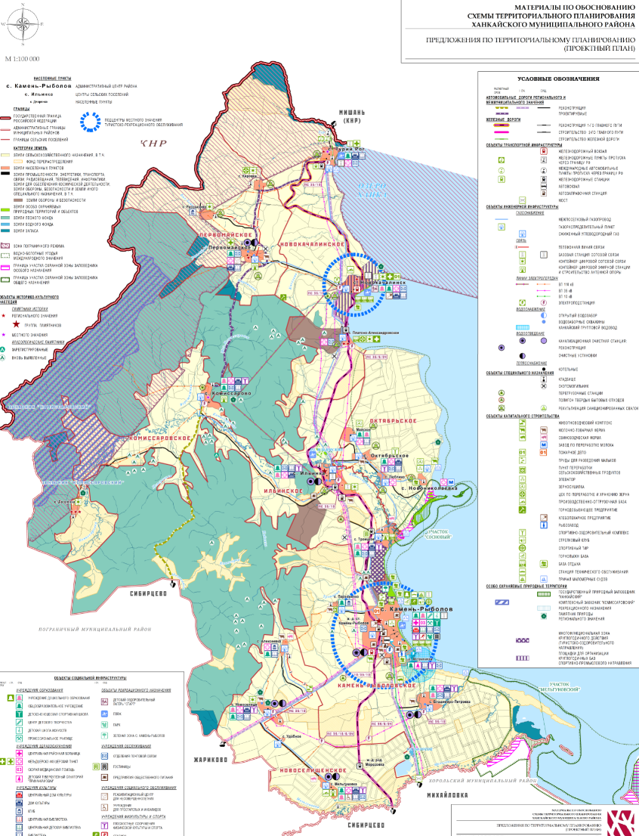
Рис. 20 – Проектный план территориального планирования Ханкайского муниципального округа

3.5. ПРОГНОЗ УРОВНЯ АВТОМОБИЛИЗАЦИИ, ПАРАМЕТРОВ ДОРОЖНОГО ДВИЖЕНИЯ

Согласно прогнозу, уровень автомобилизации в Ханкайском муниципальном округе будет расти с каждым годом на 2-3%, через 10 лет на 2030 год загрузка улично-дорожной сети муниципального округа, с учетом прироста автомобилей и увеличением грузового движения, значительно возрастет, что скажется на изменении интенсивности движения транспортного потока.
Прогнозное значение уровня автомобилизации показано в таблице 35.

Таблица 35. – Уровень автомобилизации и моторизации муниципального округа по состоянию на 2020 год, а также прогнозные значения на 2025 и 2030 годы

№ | Вид транспортного средства | 2020 год | 2025 год | 2030 год
1. | Легковые автомобили
1.1 | - индивидуальные | 4820 | 5150 | 6000
1.2 | - общего пользования (такси, ведомственные) | 117 | 150 | 200
2. | Грузовые автомобили | 23 | 33 | 45
Всего: |  | 4960 | 5333 | 6245

Расчетный уровень потребности в объектах транспортной инфраструктуры с учетом изменения численности населения Ханкайского муниципального округа и повышения уровня его автомобилизации описан в разделе 3.4.
В муниципальном образовании прогнозируются изменения параметров дорожного движения с 2021 года по 2030 год в сторону повышения интенсивности транспортных потоков.

3.6. ПРОГНОЗ ПОКАЗАТЕЛЕЙ БЕЗОПАСНОСТИ ДОРОЖНОГО ДВИЖЕНИЯ

Количество зарегистрированных дорожно-транспортных происшествий в муниципальном округе представлено ранее по тексту Программы.
В перспективе возможно ухудшение ситуации по обеспечению безопасности на дорогах из-за следующих причин:
• постоянно возрастающая автомобилизация населения;
• несоблюдение правил и требований безопасности дорожного движения со стороны участников дорожного движения:
• неудовлетворительное состояние автомобильных дорог;
• недостаточный технический уровень дорожного хозяйства и объектов сервиса;
• несовершенство технических средств организации дорожного движения.
Чтобы не допустить негативного развития ситуации, необходимо:
• создание современной системы обеспечения безопасности дорожного движения на автомобильных дорогах общего пользования в улично-дорожной сети Ханкайского муниципального округа;
• повышение правового сознания и предупреждение опасного поведения среди населения на дорогах, в том числе, среди несовершеннолетних;
• повышение уровня обустройства автомобильных дорог общего пользования местного значения средствами технической организации дорожного движения (дорожными знаками, искусственными дорожными неровностями, освещением, ограждениями, светофорными объектами, дорожной разметкой).
Условия введения светофорного регулирования на перекрестках и пешеходных переходах определены ГОСТ Р 52289-2004 «Технические средства организации дорожного движения. Правила применения дорожных знаков, разметки, светофоров, дорожных ограждений и направляющих устройств». Согласно данному нормативному документу светофорное регулирование вводится на перекрестке или пешеходном переходе в случае выявления на нем одного из следующих четырех условий, см. таблицу 36.

Таблица 36. – Условия введения светофорного регулирования на перекрестках и пешеходных переходах

№ | Условия введения светофорного регулирования на перекрестках и пешеходных переходах
1. | В течение 8 ч (суммарно) рабочего дня недели интенсивность движения транспортных средств не менее значения, указанного в таблице 37.  Таблица 37. - Интенсивность движения транспортных потоков пересекающихся направлений, при котором вводится светофорное регулирование  Главная дорога Второстепенная дорога По главной дороге в двух направлениях По второстепенной дороге в одном, наиболее загруженном, направлении  1 1 1 1 750 670 580 500 410 380 75 100 125 150 175 190  2 и более 1 900 800 700 600 500 400 75 100 125 150 175 200  2 или более 2 или более 900 820 750 675 600 525 480 100 125 150 175 200 225 240
2. | В течение 8 ч (суммарно) рабочего дня недели интенсивность движения не менее:  - 600 ед./ч (для дорог с разделительной полосой 1000 ед./ч) по главной дороге в двух направлениях;  - 150 пешеходов пересекают проезжую часть в одном, наиболее загруженном направлении в каждый из тех же 8 ч.
3. | В случае если выполняются условия 1 и 2 одновременно по каждому отдельному нормативу на 80 % и более.
4. | За последние 12 мес. на перекрестке совершено не менее трех дорожно-транспортных происшествий, которые могли бы быть предотвращены при наличии светофорной сигнализации (например, столкновения транспортных средств, движущихся с поперечных направлений, наезды транспортных средств на пешеходов, переходящих дорогу, столкновения между транспортными средствами, движущимися в прямом направлении и поворачивающими налево со встречного направления).  При этом условия 1 или 2 должны выполняться на 80 % или более.
 | Примечание:
Светофорное регулирование с применением вызывной фазы для движения пешеходов на пешеходном переходе вводится на дороге с числом полос две и более в каждом направлении, если условие 2 не выполняется по значению интенсивности пешеходного движения.
Светофорное регулирование в местах пересечения дороги с велосипедной дорожкой вводится, если интенсивность велосипедного движения превышает 50 вел./ч при отсутствии регулируемого пешеходного перехода в этом направлении.

Четкое выполнение мероприятий Программы позволит снизить количество ДТП при создании удовлетворительных дорожных условий.

3.7. ПРОГНОЗ НЕГАТИВНОГО ВОЗДЕЙСТВИЯ ТРАНСПОРТНОЙ ИНФРАСТРУКТУРЫ НА ОКРУЖАЮЩУЮ СРЕДУ И ЗДОРОВЬЕ НАСЕЛЕНИЯ

Количество автомобильного транспорта в последние десятилетия быстро растет. Прогнозы на 2030 год для Ханкайского муниципального округа предполагают дальнейший рост легкового и грузового транспорта.
Автомобильный транспорт воздействует на окружающую среду, загрязняя атмосферу, изменяя климат, увеличивая бытовой шум, оказывает негативное влияние на здоровье населения.
Для снижения вредного воздействия транспорта на окружающую среду и возникающих ущербов необходимо:
• уменьшить вредное воздействие транспорта на воздушную и водную среду и на здоровье человека за счет применения экологически безопасных видов транспортных средств;
• стимулировать использование транспортных средств, работающих на альтерна-тивных источниках (не нефтяного происхождения) топливо-энергетических ресурсов.
Для снижения негативного воздействия транспортно-дорожного комплекса на окружающую среду в условиях увеличения количества автотранспортных средств и повышения интенсивности движения на автомобильных дорогах предусматривается реализация следующих мероприятий:
• разработка и внедрение новых способов содержания, особенно в зимний период, автомобильных дорог общего пользования, позволяющих уменьшить отрицательное влияние противогололедных материалов;
• обустройство автомобильных дорог средствами защиты окружающей среды от вредных воздействий, включая применение искусственных и растительных барьеров вдоль них для снижения уровня шумового воздействия и загрязнения прилегающих территорий.
Реализация указанных мер будет осуществляться на основе повышения экологических требований к проектированию, строительству, ремонту и содержанию автомобильных дорог.
Основной задачей в этой области является сокращение объемов выбросов автотранспортных средств, количества отходов при строительстве, реконструкции, ремонте и содержании автомобильных дорог.
Для снижения вредного воздействия автомобильного транспорта на окружающую среду необходимо обеспечить увеличение применения более экономичных автомобилей с более низким расходом моторного топлива.
IV. ПРИНЦИПИАЛЬНЫЕ ВАРИАНТЫ РАЗВИТИЯ ТРАНСПОРТНОЙ ИНФРАСТРУКТУРЫ И ИХ УКРУПНЕННАЯ ОЦЕНКА ПО ЦЕЛЕВЫМ ПОКАЗАТЕЛЯМ (ИНДИКАТОРАМ) РАЗВИТИЯ ТРАНСПОРТНОЙ ИНФРАСТРУКТУРЫ С ПОСЛЕДУЮЩИМ ВЫБОРОМ ПРЕДЛАГАЕМОГО К РЕАЛИЗАЦИИ ВАРИАНТА

При рассмотрении принципиальных вариантов развития транспортной инфраструктуры Ханкайского муниципального округа учитывался прогноз численности населения, прогноз социально-экономического и градостроительного развития, деловая активность на территории муниципального образования, размер выделяемых финансовых средств на поддержание и развитие транспортного комплекса, в результате анализа которых были разработаны 3 сценария: 1– базовый, 2 – экономически обоснованный, 3 – умеренно-оптимистический.
За верхний предел, относительно которого проводилось сценарное проектирование, был взят высоко оптимистический вариант, при котором наиболее полно удовлетворялись бы потребности населения Ханкайского муниципального округа в соответствии со сложившейся социально-экономической картиной состояния территории.
Согласно данному сценарию рекомендовано запланировать следующие работы:
• приведение всех дорог местного значения, относящихся к Ханкайскому муниципальному округу в соответствие с нормативными требованиями к их содержанию и соответствию технико-эксплуатационным характеристикам;
• устройство в полном объеме дорожных знаков, искусственных неровностей на дорогах общего пользования местного значения Ханкайского муниципального округа в соответствии с нормативными требованиями по обеспечению дорожной безопасности.
Однако, в силу ограниченности выделяемых финансовых средств на содержание и развитие транспортной инфраструктуры муниципального образования, расчет по нему не производился. Данный предельный сценарий служил ориентиром достижения целей, более приближенных к современной реальности.
Укрупненная структура мероприятий согласно обозначенным сценариям развития транспортной инфраструктуры муниципального образования представлена в табл.38-40.
Сравнительный обзор запланированных мероприятий, в соответствии с выбранными сценариями действий по развитию транспортной инфраструктуры Ханкайского муниципального округа, приведен в таблице 41.

Таблица 38. – Мероприятия по развитию транспортной инфраструктуры Ханкайского муниципального округа
(базовый вариант – программа min – вариант 1)

№ | Мероприятия | Ед.  изм. | 2020г. факт | 2021 г. | 2022 г. | 2023 г. | 2024 г. | 2025 г. | 2026-2030 гг.
1 | Зимнее и летнее содержание дорог(протяженность) | км | 157,3 | 157,3 | 157,3 | 157,3 | 157,3 | 157,3 | 786,5
2 | Содержание искусственных сооружений (протяженность) | км | 0,14 | 0,14 | 0,14 | 0,14 | 0,14 | 0,14 | 0,7
3 | Установка дорожных знаков (количество) | шт | 3 | 4 | 2 | 3 | 4 | 2 | 15
4 | Устройство искусственных дорожных неровностей («лежачих полицейских») (количество) | шт | 2 | 0 | 2 | 2 | 0 | 0 | 4
5 | Изготовление проектно-сметной документации на ремонт дорог, строительство тротуаров и искусственных неровностей, паспорта а/дорог | ед. | 3 | 9 | 4 | 4 | 4 | 4 | 20
6 | Проведение экспертизы проектно-сметной документации | ед. | 3 | 9 | 4 | 4 | 4 | 4 | 20
7. | Отдельные мероприятия по технической эксплуатации автомобильных дорог
7.1 | - установка барьерных ограждений | м | - | - | - | - | - | - | -
7.2 | - установка светофорных объектов Т7 | шт. | - | - | - | - | - | - | -
8. | Ремонт улиц внутри населенных пунктов | км | 3,2 | 3,2 | 3,2 | 3,2 | 3,2 | 3,2 | 16
9. | Капитальный ремонт улиц внутри населенных пунктов | км | - | - | 1 | 1 | 1 | 1 | 5
10. | Строительство дорог внутри населенных пунктов | км | - | - | - | - | - | - | -
11 | Протяженность приведенных в нормативное состояние автомобильных дорог общего пользования местного значения | км | 1,5 | 4,8 | 3 | 3 | 3 | 3 | 15
12 | % приведенных в нормативное состояние а/дорог от общей протяженности а/дорог общего пользования местного значения | % | 1 | 3,2 | 2 | 2 | 2 | 2 | 2

Таблица 39. – Мероприятия по развитию транспортной инфраструктуры Ханкайского муниципального округа
(экономически обоснованный вариант – вариант 2)

№ | Мероприятия | Ед.  изм. | 2020г. факт | 2021 г. | 2022 г. | 2023 г. | 2024 г. | 2025 г. | 2026-2030 гг.
1 | Зимнее и летнее содержание дорог(протяженность) | км | 157,3 | 157,3 | 157,3 | 157,3 | 157,3 | 157,3 | 786,5
2 | Содержание искусственных сооружений (протяженность) | км | 0,14 | 0,14 | 0,14 | 0,14 | 0,14 | 0,14 | 0,7
3 | Установка дорожных знаков (количество) | шт | 3 | 4 | 3 | 4 | 5 | 3 | 20
4 | Устройство искусственных дорожных неровностей («лежачих полицейских») (количество) | шт | 2 | 0 | 2 | 2 | 0 | 0 | 4
5 | Изготовление проектно-сметной документации на ремонт дорог, строительство тротуаров и искусственных неровностей, паспорта а/дорог | ед. | 3 | 9 | 5 | 5 | 5 | 5 | 25
6 | Проведение экспертизы проектно-сметной документации | ед. | 3 | 9 | 5 | 5 | 5 | 5 | 25
7. | Отдельные мероприятия по технической эксплуатации автомобильных дорог
7.1 | - установка барьерных ограждений | м | - | - | - | - | - | - | -
7.2 | - установка светофорных объектов Т7 | шт. | - | - | - | - | - | - | -
8. | Ремонт улиц внутри населенных пунктов | км | 3,2 | 3,2 | 4,2 | 4,2 | 4,2 | 4,2 | 21
9. | Капитальный ремонт улиц внутри населенных пунктов | км | - | - | 1,5 | 1,5 | 1,5 | 1,5 | 7,5
10. | Строительство дорог внутри населенных пунктов | км | - | - | - | - | - | - | -
11 | Протяженность приведенных в нормативное состояние автомобильных дорог общего пользования местного значения | км | 1,5 | 4,8 | 4 | 4 | 4 | 4 | 20
12 | % приведенных в нормативное состояние а/дорог от общей протяженности а/дорог общего пользования местного значения | % | 1 | 3,2 | 2,5 | 2,5 | 2,5 | 2,5 | 2,5

Таблица 40. – Мероприятия по развитию транспортной инфраструктуры Ханкайского муниципального округа
(умеренно-оптимистический вариант – вариант 3)

№ | Мероприятия | Ед.  изм. | 2020г. факт | 2021 г. | 2022 г. | 2023 г. | 2024 г. | 2025 г. | 2026-2030 гг.
1 | Зимнее и летнее содержание дорог(протяженность) | км | 157,3 | 157,3 | 157,3 | 157,3 | 157,3 | 157,3 | 786,5
2 | Содержание искусственных сооружений (протяженность) | км | 0,14 | 0,14 | 0,14 | 0,14 | 0,14 | 0,14 | 0,7
3 | Установка дорожных знаков (количество) | шт | 3 | 4 | 3 | 4 | 5 | 3 | 20
4 | Устройство искусственных дорожных неровностей («лежачих полицейских») (количество) | шт | 2 | 0 | 2 | 2 | 0 | 0 | 4
5 | Изготовление проектно-сметной документации на ремонт дорог, строительство тротуаров и искусственных неровностей, паспорта а/дорог | ед. | 3 | 9 | 5 | 5 | 5 | 5 | 25
6 | Проведение экспертизы проектно-сметной документации | ед. | 3 | 9 | 5 | 5 | 5 | 5 | 25
7. | Отдельные мероприятия по технической эксплуатации автомобильных дорог
7.1 | - установка барьерных ограждений | м | - | - | - | - | - | - | -
7.2 | - установка светофорных объектов Т7 | шт. | - | - | - | - | - | - | -
8. | Ремонт улиц внутри населенных пунктов | км | 3,2 | 3,2 | 4,2 | 5,2 | 5,2 | 5,2 | 26
9. | Капитальный ремонт улиц внутри населенных пунктов | км | - | - | 1,8 | 1,8 | 1,8 | 1,8 | 9
10. | Строительство дорог внутри населенных пунктов | км | - | - | - | - | - | - | -
11 | Протяженность приведенных в нормативное состояние автомобильных дорог общего пользования местного значения | км | 1,5 | 4,8 | 5 | 5 | 5 | 5 | 25
12 | % приведенных в нормативное состояние а/дорог от общей протяженности а/дорог общего пользования местного значения | % | 1 | 3,2 | 3,2 | 3,2 | 3,2 | 3,2 | 3,2

Таблица 41. – Сравнительный обзор основных мероприятий по развитию транспортной инфраструктуры Ханкайского муниципального округа в соответствии с выбранными сценариями (данные представлены как суммарные значения за 2021-2030 годы)

Перечень мероприятий | Варианты
 | 1 | 2 | 3
Зимнее содержание дорог (протяженность, км) за период всего | 1 573 | 1 573 | 1 573
Содержание искусственных сооружений (протяженность, км) | 1,4 | 1,4 | 1,4
Установка дорожных знаков (количество, шт) | 30 | 39 | 39
Устройство искусственных дорожных неровностей («лежачих полицейских») (количество, шт) | 8 | 8 | 8
Изготовление проектно-сметной документации на ремонт дорог, строительство тротуаров и искусственных неровностей, паспорта а/дорог | 45 | 54 | 54
Проведение экспертизы проектно-сметной документации | 45 | 54 | 54
Отдельные мероприятия по технической эксплуатации автомобильных дорог:
- установка барьерных ограждений, м | - | - | -
- установка светофорных объектов Т7, шт. | - | - | -
Ремонт улиц внутри населенных пунктов (протяженность (км)) | 32 | 41 | 49
Капитальный ремонт улиц внутри населенных пунктов (протяженность (км)) | 9 | 13,5 | 16,2
Строительство дорог внутри населенных пунктов (км) | - | - | -
Протяженность приведенных в нормативное состояние автомобильных дорог общего пользования местного значения, км | 31,8 | 40,8 | 49,8
% приведенных в нормативное состояние а/дорог от общей протяженности а/дорог общего пользования местного значения | 2 | 2,6 | 3,2

V. ПЕРЕЧЕНЬ МЕРОПРИЯТИЙ (ИНВЕСТИЦИОННЫХ ПРОЕКТОВ) ПО ПРОЕКТИРОВАНИЮ, СТРОИТЕЛЬСТВУ, РЕКОНСТРУКЦИИ ОБЪЕКТОВ ТРАНСПОРТНОЙ ИНФРАСТРУКТУРЫ ХАНКАЙСКОГО МУНИЦИПАЛЬНОГО ОКРУГА, ПРЕДЛАГАЕМОГО К РЕАЛИЗАЦИИ ВАРИАНТА РАЗВИТИЯ ТРАНСПОРТНОЙ ИНФРАСТРУКТУРЫ, ТЕХНИКО-ЭКОНОМИЧЕСКИХ ПАРАМЕТРОВ ОБЪЕКТОВ ТРАНСПОРТА, ОЧЕРЕДНОСТЬ РЕАЛИЗАЦИИ МЕРОПРИЯТИЙ (ИНВЕСТИЦИОННЫХ ПРОЕКТОВ)

Достижение целей и решение задач Программы обеспечивается путем реализации мероприятий, которые разрабатываются исходя из целевых индикаторов, представляющих собой доступные наблюдению и измерению характеристики состояния и развития системы транспортной инфраструктуры муниципального округа:
• обеспечение 100 % содержания автомобильных дорог общего пользования местного значения в соответствии с нормативными требованиями (проведение возможно при выделении необходимого объема финансирования в соответствии с Нормативами денежных затрат на капитальный ремонт, ремонт и содержание автомобильных дорог, разработанными и утвержденными постановлением администрации Ханкайского муниципального района Приморского края от 02.04.2015 №250-па «О нормативах финансовых затрат на содержание, ремонт и капитальный ремонт автомобильных дорог общего пользования местного значения V категории Ханкайского муниципального района и правилах расчета размера и правилах расчета размера ассигнований местного бюджета на указанные цели, постановлением Администрации Ханкайского муниципального района Приморского края от 25.11.2020 №1297-па «О внесении изменения в пункт 1 постановления Администрации Ханкайского муниципального района от 02.04.2015 №250-па «О нормативах финансовых затрат на содержание, ремонт и капитальный ремонт автомобильных дорог общего пользования местного значения V категории Ханкайского муниципального района и правилах расчета размера ассигнований местного бюджета на указанные цели» с применением индекса-дефлятора;
• ежегодном выполнении ремонта автомобильных дорог общего пользования местного значения - не менее 3,2 км дорог и капитального ремонта – не менее 1 км;
• проведение мероприятий по зимнему и летнему содержанию дорог в соответствии с нормативными требованиями (виды и периодичность проведения работ) в отношении
100 % автомобильных дорог общего пользования местного значения;
• сокращение числа зарегистрированных дорожно-транспортных происшествий, снижение количества погибших и тяжело пострадавших в результате ДТП на территории муниципального образования возможно при выполнении ряда мероприятий по обеспечению безопасности дорожного движения: установка дорожных знаков, дорожных неровностей и ограждений, светофорных объектов в соответствии с дислокацией дорожного движения.
Список мероприятий на конкретном объекте детализируется после разработки проектно-сметной документации.
Стоимость мероприятий определена ориентировочно, основываясь на стоимости уже проведенных аналогичных мероприятий.
Источниками финансирования мероприятий Программы являются средства бюджета Ханкайского муниципального округа, в том числе субсидии, выделяемые по целевым программам из областного бюджета на конкурсной основе.
Механизм реализации Программы включает в себя систему мероприятий, проводящихся по обследованию, содержанию, ремонту, паспортизации автомобильных дорог общего пользования местного значения в муниципальном образовании, проектированию и строительству тротуаров, мероприятия по обеспечению безопасности дорожного движения (приобретению и установке дорожных знаков), мероприятия по организации транспортного обслуживания населения.
Перечень мероприятий по ремонту дорог, искусственных сооружений на них по реализации Программы формируется Владельцем автодорог по итогам обследования состояния дорожного покрытия не реже одного раза в год, в начале осеннего или в конце весеннего периодов и с учетом решения первостепенных проблемных ситуаций, в том числе от поступивших обращений (жалоб) граждан.
Перечень и виды работ по содержанию и текущему ремонту автомобильных дорог и искусственных сооружений на них определяются муниципальным контрактом (договором) в соответствии с квалификацией, устанавливаемой федеральным органом исполнительной власти, осуществляющим функции по выработке государственной политики и нормативно-правовому регулированию в сфере дорожного хозяйства, а также в случае капитального ремонта, реконструкции и строительства проектно-сметной документации, разработанной на конкретный участок дороги.
Контроль за обеспечением сохранности автомобильных дорог общего пользования местного значения возложен на администрацию Ханкайского муниципального округа.

5.1. МЕРОПРИЯТИЯ ПО РАЗВИТИЮ ТРАНСПОРТНОЙ ИНФРАСТРУКТУРЫ ПО ВИДАМ ТРАНСПОРТА

Транспортная инфраструктура Ханкайского муниципального округа запроектирована с учетом Схемы территориального планирования Приморского края, схемы территориального планирования Ханкайского района (утвержденной Решением Думы Ханкайского муниципального района № 444 от 27.12.2013 г.), улично-дорожной сети населенных пунктов Ханкайского муниципального округа и перспектив развития территории муниципального округа с максимально удобным транспортным обеспечением.
В основу развития улично-дорожной сети положен принцип дифференцированного движения транспорта, максимальное разделение транспортных потоков, в том числе грузовых, легковых и общественного транспорта.

Автомобильный транспорт (пассажирские перевозки)

Основным видом перевозки пассажиров на территории Ханкайского муниципального округа до 2030 года останутся перевозки автобусным транспортом.
Схемой территориального планирования предусмотрено:
• реконструкция автомобильного мостового перехода через реку Мельгуновка трассы «Михайловка – Турий Рог»;
• реконструкция автомобильной дороги регионального значения «Михайловка – Турий Рог»;
• реконструкция автомобильной дороги регионального значения «Пограничное – Богуславка – Жариково – Камень-Рыболов»;
• строительство станции технического обслуживания площадью 1200 м², с. Камень-Рыболов;
• реконструкция автомобильной дороги регионального значения «Сибирцево – Жариково – Комиссарово»;
• реконструкция и строительство автомобильной дороги регионального значения «Комиссарово – Первомайское – Турий Рог» с обходом с. Первомайское;
• плановый ремонт автомобильных дорог.

Водный транспорт

Схемой территориального планирования изменений не предусмотрено.

Воздушный транспорт

Схемой территориального планирования изменений не предусматривается.

Железнодорожный транспорт

Схемой территориального планирования предусмотрено:
• строительство железнодорожной ветки «Турий Рог – Мищань»;
• реконструкция железнодорожной линии «Новокачалинск – Турий Рог»;
• строительство 2-го главного пути железнодорожной линии «Сибирцево – Турий Рог»;
• электрификация участка железной дороги «Турий Рог (Новокачалинск) – Сибирцево – Ольга».

Пункт пропуска через государственную границу Российской Федерации:

Схемой территориального планирования предусмотрено:
• обустройство и техническое оснащение существующего автомобильного контрольно-пропускного пунка «Турий Рог» (1 очередь);
• строительство пункта контроля международных перевозок на 400 автмобилей в сутки, с. Турий Рог;
• строительство железнодорожного пункта пропуска через границу Российской Федерации «Турий Рог». Обеспечение перерабатывающей способности 10 млн. тонн грузов в год. Организация перевозок пассажиропотока «Турий Рог – Мишань – Турий Рог» 1 млн. пассажиров в год.

5.2. МЕРОПРИЯТИЯ ПО РАЗВИТИЮ ИНФРАСТРУКТУРЫ ДЛЯ ЛЕГКОВОГО АВТОМОБИЛЬНОГО ТРАНСПОРТА, ВКЛЮЧАЯ РАЗВИТИЕ ЕДИНОГО ПАРКОВОЧНОГО ПРОСТРАНСТВА

В рамках задачи, включающей меры по повышению надежности и безопасности движения по автомобильным дорогам местного значения, предусмотрены мероприятия, направленные на повышение уровня обустройства автомобильных дорог, создание интеллектуальных систем организации движения, развитие надзорно-контрольной деятельности в области дорожного хозяйства и обеспечение транспортной безопасности объектов автомобильного транспорта и дорожного хозяйства.
В целях повышения безопасности дорожного движения и улучшения обслуживания пользователей предусмотрено обустройство автомобильных дорог местного значения объектами дорожного сервиса и другими предприятиями, оказывающими услуги участникам движения.
Мероприятия по обеспечению транспортной безопасности предусматривают меры по антитеррористической защищенности объектов автомобильного транспорта и дорожного хозяйства и внедрению современного оборудования и технологий обеспечения безопасности.
Предполагается, что ведомственные и грузовые автомобили будут находиться на хранении в коммунально-складской зоне муниципального образования.
Также по данному разделу необходимо выполнение ряда следующих мероприятий:
• создание сети автостоянок у объектов общественного назначения, проходных производственных зон, в рекреационных зонах;
• организация общественных стоянок в местах наибольшего скопления автомобилей (весь период).
Рекомендованы мероприятия по обустройству дополнительных парковок (парковочных мест) при разработке проектов капитального ремонта автодорог и строительству охраняемых автостоянок. Мероприятия данного раздела планируются, как дополнительные из-за недостатка финансовых средств, и могут быть реализованы при получении дополнительных доходов местного бюджета или появления возможности финансирования из иных источников.
Предлагается ряд мероприятий по формированию единого парковочного пространства, см. таблицу 42.

Таблица 42. – Мероприятия по формированию единого парковочного пространства

№ | Перечень мероприятий по формированию единого парковочного пространства
1. | Строительство и увеличение существующих парковочных карманов у общеобразовательных учреждений городского округа с обязательным выделением мест для автотранспорта инвалидов.
2. | Строительство и увеличение ёмкости существующих парковочных карманов у социально-значимых объектов населенных пунктов городского поселения.
3. | Устройство парковочных карманов вдоль улично-дорожной сети в тех местах, где это возможно организовать для стоянки транспортных средств под углом 45 градусов к тротуару («елочкой»).
4. | Для повышения эффективности использования парковочных карманов требуется нанесение разметки, определяющей правила расположения автомобилей, при котором количество машино-мест будет максимальным.

5.3. МЕРОПРИЯТИЯ ПО РАЗВИТИЮ ИНФРАСТРУКТУРЫ ПЕШЕХОДНОГО И ВЕЛОСИПЕДНОГО ПЕРЕДВИЖЕНИЯ

Повышение уровня безопасности на автомобильных дорогах местного значения предполагается достигать за счет обустройства пешеходных переходов, освещения участков автомобильных дорог, установления искусственных неровностей, дорожных знаков, светофоров, нанесения дорожной разметки и других мероприятий.
Рациональная организация движения пешеходов является решающим фактором повышения пропускной способности улиц и дорог и обеспечения более дисциплинированного поведения людей в дорожном движении.
Основные задачи и мероприятия по организации движения пешеходов представлены в таблице 43.

Таблица 43. – Основные задачи и мероприятия по организации движения пешеходов

Основные задачи и мероприятия по организации движения пешеходов
Задачи организации движения пешеходов
Обеспечение самостоятельных путей для передвижения людей вдоль улиц и дорог
Оборудование пешеходных переходов
Создание пешеходных (бестранспортных) зон
Выделение жилых зон
Комплексная организация движения на специфических постоянных пешеходных маршрутах
Меры по обеспечению пешеходного движения вдоль магистралей (отделение его от транспортного потока)
Устройство тротуаров на улицах и пешеходных дорожек вдоль автомобильных дорог. Они должны быть достаточной ширины для потока людей и содержаться в надлежащем состоянии.
Устранение всевозможных помех для движения потока пешеходов (ликвидация торговых точек на тротуарах, рациональное размещение телефонных будок, киосков и т.п.), снижающих пропускную способность тротуаров.
Применение по краю тротуара ограждений, предотвращающих внезапный для водителей выход пешеходов на проезжую часть, а также установка на разделительной полосе магистралей ограждающей сетки, препятствующей переходу людей.
Выделение и ограждение дополнительной полосы на проезжей части для движения пешеходов при недостаточной ширине тротуаров и наличии резерва на проезжей части.
Устройство пешеходных галерей (крытых проходов) за счет первых этажей зданий в местах, где невозможно иначе расширить тротуар.
Устройство ограждений (высоких бортов, колесоотбойныхбрусов), предотвращающих выезд автомобилей на пешеходные пути в наиболее опасных местах.
Наглядное информирование пешеходов (с помощью указателей) об имеющихся пешеходных путях.
Особенности организации пешеходных тротуаров
Пешеходные тротуары необходимо располагать с двух сторон дороги, а при односторонней застройке - с одной.
Число полос движения на тротуаре и пешеходной дорожке зависит от интенсивности пешеходного движения. Число полос движения должно быть не менее двух. При суммарной интенсивности пешеходного движения в часы пик более 1000 чел./ч число полос движения на тротуаре должно быть не менее трех.
Ширина одной полосы тротуара (пешеходной дорожки) с числом полос 2 и более должно быть не менее 0,75 м. Минимальная ширина однополосной пешеходной дорожки должна быть не менее 1 м.
Для ограничения случайного выхода пешехода на проезжую часть вдоль тротуара необходимо устраивать пешеходные ограждения или посадки кустарника. Кустарник не должен ограничивать боковую видимость.
На дорогах I категории дополнительно устанавливают сетки по оси разделительной полосы. Высота сетки должна быть не менее 1600 мм, а нижнего края - не более 450 мм от поверхности дороги.
Примечание:
Задачи обеспечения самостоятельных путей для передвижения людей вдоль улиц и дорог решаются на стадии строительства или реконструкции автомобильных дорог и улиц. В случае несоответствий условий пешеходного движения требованиям нормативов, задача по приведению их к соответствию может быть решена на стадии капитального ремонта магистрали.
Особенности организации пешеходных переходов
При интенсивности движения по дороге более 200 авт./ч в местах сосредоточения пешеходов, пересекающих дорогу, необходимо устраивать пешеходные переходы.
В крупных населенных пунктах пешеходные переходы располагают не реже чем через 300 м.
В населенных пунктах протяженностью до 0,5 км устраивают не более 2 пешеходных переходов с интервалом 150 ... 200 м.
Места пешеходных переходов должны быть оборудованы и хорошо просматриваться на расстоянии не менее 150 м.
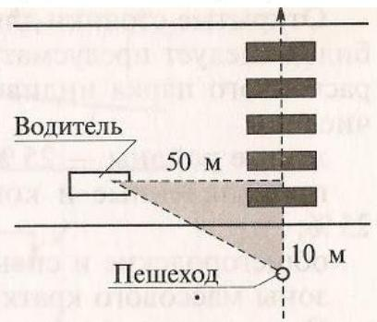
Для того, чтобы пешеходы могли, не доходя до перехода, увидеть ТС на подходах к нему, должен быть обеспечен треугольник видимости: в заштрихованной зоне (для разрешенной скорости 60 км/ч) не должно быть парапетов, заборов, зеленых насаждений и других препятствий выше 0,5 м (см. рис.21).

Рис. 21 – Схема пешеходного перехода с обеспечением треугольника видимости
Примечание:
При значительном увеличении интенсивности движения транспорта и пешеходов, пешеходных переход должен перейти из разряда нерегулируемых в разряд регулируемых. Порядок организации светофорного регулирования на пешеходных переходах регламентируется ГОСТ Р 52289-2004 «Технические средства организации дорожного движения. Правила применения дорожных знаков, разметки, светофоров, дорожных ограждений и направляющих устройств».
Создание пешеходных зон, свободных от движения транспорта
При организации пешеходных зон учитываются потребности жителей соответствующих районов.
Для жителей предусмотрен подъезд автомобилей спецслужб, коммунальной техники, а коммерческие организации пользуются правом проезда для обеспечения магазинов, ресторанов и кафе.
Чаще всего въезд в пешеходные зоны обозначен разметкой и знаками, и крайне редко отделён физически различными бордюрами, столбиками и т. п.

На сегодняшний день в Ханкайском муниципальном округе обустройство пешеходных переходов и общественных пространств решено в недостаточной степени (не обустроено).

Обеспечение благоприятных условий для движения маломобильных групп населения:
В соответствии с нормами СП 59.13330.2012 «Доступность зданий и сооружений для маломобильных групп населения. Актуализированная редакция СНиП 35 - 01-2001» проектировщики должны учитывать проблемы маломобильных групп групп при использовании пешеходных тротуаров.
На текущий момент населенные пункты Ханкайского муниципального округа мало приспособлены для комфортных условий передвижения МГН. Для улучшения качества жизни МГН необходимо реализовать комплекс мер, которые помогут людям с ограниченными возможностями чувствовать себя полноценными жителями муниципального округа.
Характерными представителями маломобильной группы граждан являются инвалиды-колясочники и женщины с детскими колясками, кроме того, участились случаи, когда представители старшего поколения используют сумки с колесами, для перевозки покупок. Все эти группы пешеходов объединяет наличие колес различных размеров, необходимых для перемещения.
Так как инвалидная коляска наиболее чувствительна к перепаду высот, чем велосипед, детская коляска или сумка на колесах, то за основу анализа благоустройства инвалидная коляска.
Следует отметить, что наличие бордюра высотой более 4 см делает пространство для движения инвалидных колясок не комфортным, так как преодолеть такой бордюр самостоятельно инвалиды-колясочники не могут.Предлагается по мере проведения работ по ремонту, капитальному ремонту и реконструкции улиц и дорог учитывать проблему доступности пешеходных тротуаров для маломобильных групп граждан. Для улучшения пешеходной доступности пешеходных тротуаров и переходов предлагается устраивать пандусы в местах пересечения их с проезжими частями.
Для благоприятных условий посадки инвалидов в автобусы, подвижной состав общественного транспорта общего пользования должен иметь не только низкий пол, но выдвижные пандусы для посадки в салон автобуса. Существует два типа пандусов, выдвигаемые в автоматическом режиме и пандусы для использования которых необходима посторонняя помощь. Обычно механические пандусы выдвигают водители автобусов.Предлагается в перспективе, по мере обновления подвижного состава, рекомендовать автотранспортным организациям, осуществляющим пассажирские перевозки на территории городского округа, закупать низкопольный подвижной состав с автоматическими выдвижными пандусами.Данные пандусы более удобные для инвалидов, не требуют посторонней помощи для использования, а также в значительной мере снижают время посадки высадки инвалида.Подвижной состав общественного транспорта, должен также предусматривать площадку для инвалидных колясок в непосредственной близости к выходу из автобуса.

Обеспечение маршрутов безопасного движения детей к образовательным учреждениям:
В соответствии с письмом Министерства внутренних дел Российской Федерации от 21 июня 2013 года №3/6-160 «О создании условий для комфортного движения пешеходов» нерегулируемые пешеходные переходы в непосредственной близости от образовательного учреждения при двухполосном движении транспортных средств необходимо оборудовать всеми недостающими ТСОДД.
Схема расположения ТСОДД в соответствии с письмом Министерства внутренних дел Российской Федерации представлена на рис. 22.
Необходимыми ТСОДД вблизи ДОУ являются:
• пешеходный переход, оборудованный: знаками 5.19.1(2), желто-белой разметкой 1.14.1, светофором Т7;
• ИДН, либо шумовыми полосами совместно с разметкой 1.25 и знаками 1.17 и дублирующей разметкой 1.24.1;
• знаки ограничения скорости 3.24, совместно в дублирующей разметкой 1.24.2;
• пешеходные ограждения протяженностью минимум 50 м от края пешеходного перехода;
• осевая разметка
• линия освещения.
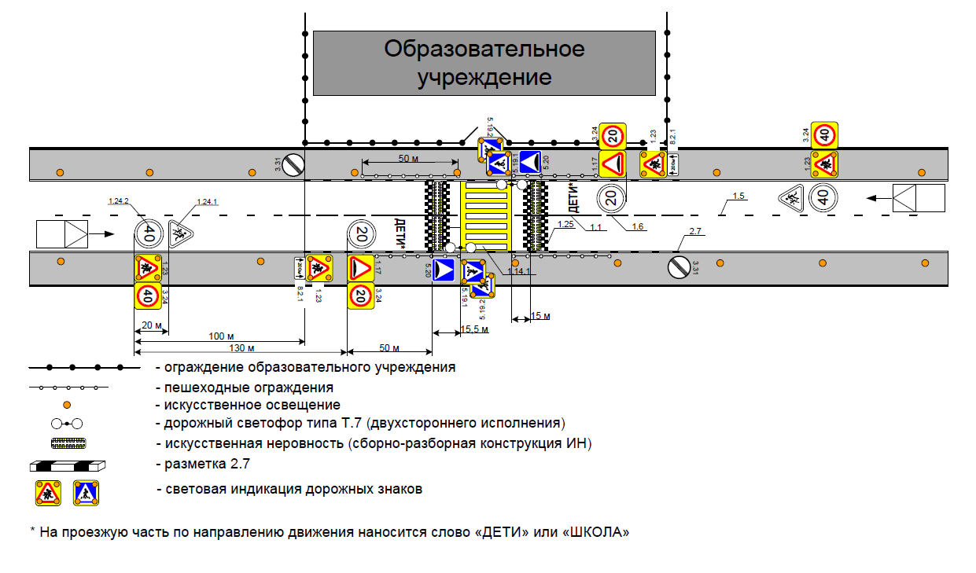
Рис. 22 - Схема расположения ТСОДД в соответствии с письмом Министерства внутренних дел Российской Федерации.

Организация велосипедного движения:

Для поддержания экологически чистой среды на территории Ханкайского муниципального округа предусмотреть создание системы велосипедных дорожек и пешеходных улиц, возможно развитие велосипедного туризма (создание сети велосипедных стоянок вблизи объектов туристического притяжения, разработка серии тематических межмуниципальных маршрутов и веломаршрутов по округу, организация проката велосипедов).
В настоящее время доля перемещений на велосипеде на территории Ханкайского муниципального округа составляют 13 % от всех передвижений.
На период до 2030 г. предусматривается организация отделенной от транспортного движения велодорожной сети, проложенной вдоль магистральных улиц.
Протяженность велодорожной сети в населенных пунктах Ханкайского муниципального округак 2030 году ориентировочно должно составить 3,7 км.
При обустройстве велодорожной сети необходимо предусмотреть велопарковки в общественных местах населенных пунктов Ханкаского муниципального округа.

5.4. МЕРОПРИЯТИЯ ПО РАЗВИТИЮ ИНФРАСТРУКТУРЫ ДЛЯ ГРУЗОВОГО ТРАНСПОРТА, ТРАНСПОРТНЫХ СРЕДСТВ КОММУНАЛЬНЫХ И ДОРОЖНЫХ СЛУЖБ

Важнейшим звеном транспортной системы является грузовой транспорт, который играет ведущую роль в перевозках грузов внутри населенных пунктов муниципального округа.
В настоящее время актуальной проблемой организации движения грузовых автомобилей в населенных пунктах муниципального округа стало несоответствие веса-габаритных характеристик грузовых автомобилей дорожным условиям:
• узкие улицы населенных пунктов отрицательно влияют на условия движения автопоездов;
• грузовые автомобили плохо вписываются в повороты, создают помехи другим участникам движения;
• грузовые автомобили полной массы зачастую составляют 50 и более тонн;
• конструкция дорожной одежды улиц и дорог зачастую не соответствует такой нагрузке, производимой автомобилями, что приводит к интенсивному разрушению покрытия дорожной одежды.
Главные направления грузового движения - магистрали, предназначенные для грузового движения: «Михайловка-Турий Рог», «Сибирцево-Жариково-Комиссарово», а также для подъезда к районам основного грузотяготения. Вдоль главных маршрутов расположена большая часть точек грузополучения и грузоотправления.
В целях упорядочения организации дорожного движения, внедрение комплекса сбора и обработки информации о транспортных средствах, осуществляющих грузовые перевозки по автомобильным дорогам местного значения, позволит обеспечить учет и анализ грузопотоков, повысить обоснованность принятия решений по развитию дорожной сети, а также применять меры административного воздействия к перевозчикам, нарушающим установленные правила перевозки грузов. Также требуется строительство стоянок для крупногабаритного и тяжеловесного транспорта на окраинах населенных пунктов Ханкайского муниципального округа.

5.5. МЕРОПРИЯТИЯ ПО РАЗВИТИЮ СЕТИ АВТОМОБИЛЬНЫХ ДОРОГ ОБЩЕГО ПОЛЬЗОВАНИЯ МЕСТНОГО ЗНАЧЕНИЯ ХАНКАЙСКОГО МУНИЦИПАЛЬНОГО ОКРУГА

Одним из основных направлений развития улично-дорожной сети Ханкайского муниципального округа является повышение связанности территории и повышение надежности транспортной системы в целом, что позволяет:
• уменьшить перепробеги транспортных средств;
• снизить нагрузку на центральные дороги при осуществлении местных корреспонденций;
• создать новые маршруты движения транспорта, которые в случае перекрытия основного участка дороги могут использоваться в качестве дублирующего маршрута, что исключит полную парализацию дорожного движения.
Структура улично-дорожной сети муниципального округа представлена в п.2.6 и п.3.4 настоящей Программы. Транспортная связанность территории муниципального округа является удовлетворительной. Основная транспортная нагрузка приходится на каркасообразующие направления. Строительство новых автомобильных дорог на период до 2030 года Программой не предусматривается.

5.6. КОМПЛЕКСНЫЕ МЕРОПРИЯТИЯ ПО ОРГАНИЗАЦИИ ДОРОЖНОГО ДВИЖЕНИЯ, В ТОМ ЧИСЛЕ ПО ПОВЫШЕНИЮ БЕЗОПАСНОСТИ ДВИЖЕНИЯ, СНИЖЕНИЯ ПЕРЕГРУЖЕННОСТИ ДОРОГ ИЛИ ИХ УЧАСТКОВ

Комплекс мероприятий по организации дорожного движения сформирован, исходя из цели и задач Программы по повышению безопасности дорожного движения, и включает следующие мероприятия:
• организация пропуска транзитных транспортных потоков;
• организация пропуска грузовых транспортных средств, включая транспортные средства, осуществуляющие перевозку опасных, крупногабаритных и тяжеловесных грузов;
• ограничение скоростного режима на опасных участках дороги;
• формирование единого парковочного пространства;
• проведение анализа по выявлению аварийно-опасных участков автомобильных дорог общего пользования местного значения и выработка мер, направленных на их устранение;
• введение светофорного регулирования на аварийно-опасных участках дорог, а также на переходах к социально-значимым объектам (школы, детские сады, больница, поликлиника, ФОК и др.);
• информирование граждан о правилах и требованиях в области обеспечения безопасности дорожного движения посредством приобретения и установки/замены знаков дорожного движения;
• обеспечение образовательных учреждений муниципального образования учебно-методическими наглядными материалами по вопросам профилактики детского дорожно-транспортного травматизма;
• замена и установка технических средств организации дорожного движения, в т.ч. проектные работы;
• установка и обновление информационных панно с указанием телефонов спасательных служб и экстренной медицинской помощи.

Организация пропуска транспортных потоков:

В общем составе городских транспортных потоков на центральных магистральных улицах значительный процент составляют транспортные средства, следующие транзитом через населенные пункты Ханкайского муниципального округа. Основную часть транзитного транспорта составляют грузовые автомобили.
Данные улицы должны оборудоваться соответствующими указателями, обеспечивающие быструю ориентацию водителя.
Реализация схемы движения транзитного транспорта обеспечивается установкой ТСОДД маршрутного ориентирования.
Организация пропуска грузовых транспортных средств, включая транспортные средства, осуществляющих перевозку опасных, крупногабаритных и тяжеловесных грузов, а также допустимым весогабаритным параметрам таких средств:
В рамках мероприятий по регулированию и организации движения грузового автотранспорта, на основании перспективного функционального зонирования территории и с учетом развития УДС организация движения грузового транспорта, в основном, сохраняется: по автодорогам и вне жилых зон. Транзитные потоки грузового транспорта выносятся за пределы селитебной зоны. В застройке, по уличной сети разрешается пропуск обслуживающего транспорта.

Ограничение скоростного режима на опасных участках дороги:

Проведенное транспортное обследование показало, что к настоящему моменту на участках автомобильной сети введены оптимальные скоростные режимы, изменение которых не требуется.
Предлагаемые решения касаются:
• Ограничение скоростного режима движения транспортных средств до 40 км/ч на подходах к перекресткам на улицах населенных пунктов (в рамках мероприятий по ликвидации очагов ДТП);
• Ограничение скоростного режима на внутриквартальных территориях в рамках обустройства зон спокойного движения;
• Содержание и поддержка шумовых полос вдоль автодорог;
• Ограничение скорости до 30 км./ч на подходах к зонам возможного пешеходного движения и зон комфортного движения пешеходов.

Формирование единого парковочного пространства:

Для обеспечения эффективного использования ширины проезжей части и возможности парковки транспортных средств предлагаются следующие мероприятия, которые помогут эффективно использовать ширину проезжей части, разгрузить крайние полосы от припаркованных автомобилей, мешающих движению по улицам, увеличить пропускную способность улиц:
• создание дополнительных парковок в доступных местах;
• ограничение или полный отказ от возможности остановки и стоянки транспортных средств на наиболее загруженных участках улиц.
Для обеспечения беспрепятственного движения автомобильного транспорта, уменьшения задержек в его движении, а также для полноценного функционирования «грузового каркаса» в населенных пунктах Ханкайского муниципального округа введен режим ограничения остановки и стоянки на основных магистральных улицах. Дополнительных мер по ограничению стоянки и остановки транспортных средств в Ханкайском муниципальном округе не требуется.
Предусматривается:
• строительство открытых стоянок временного хранения автомобилей на территории жилых групп и возле общественных зданий;
• строительство открытых стоянок временного хранения автомобилей на территории жилых групп и возле общественных зданий.

Перечень перечечений, примыканий и участков дорог, требующих введения светофорного регулирования:

Светофоры предназначены для поочередного пропуска участников движения через определенный участок улично-дорожной сети, а также для обозначения опасных участков дорог. В зависимости от условий светофоры применяются для управления движением в определенных направлениях или по отдельным полосам данного направления:
• в местах, где встречаются конфликтующие транспортные, а также транспортные и пешеходные потоки (перекрестки, пешеходные переходы);
• по полосам, где направление движения может меняться на противоположное;
• на железнодорожных переездах, разводных мостах, причалах, паромах, переправах;
• при выездах автомобилей спецслужб на дороги с интенсивным движением;
• для управления движением маршрутных транспортных средств.
В п.7.2 ГОСТ Р 52289-2004 Технические средства организации дорожного движения. Правила применения дорожных знаков, разметки, светофоров, дорожных ограждений и направляющих устройств прописаны условия применения светофоров, для устройства светофора на перекрёстке необходимо выполнение хотя бы одного условия.

Условие 1. Интенсивность движения транспортных средств пересекающихся направлений в течении каждого из любых 8 ч рабочего дня недели не менее значений, указанных в таблице 44.

Таблица 44. - Интенсивность движения транспортных потоков пересекающихся направлений

Число полос движения в одном направлении |  | Интенсивность движения транспортных средств, ед./ч
Главная дорога | Второстепенная дорога | По главной дороге в двух направлениях | По второстепенной дороге в одном, наиболее загруженном, направлении
1 | 1 | 750  670  580  500  410  380 | 75  100  125  150  175  190
2 и более | 1 | 900  800  700  600  500  400 | 75  100  125  150  175  200
2 или более | 2 или более | 900  825  750  675  600  525  480 | 100  125  150  175  200  225  240

Условие 2. Интенсивность движения транспортных средств по дороге составляет не менее 600 ед./ч (для дорог с разделительной полосой - 1000 ед./ч) в обоих направлениях в течение каждого из 8 ч рабочего дня недели. Интенсивность движения пешеходов, пересекающих проезжую часть этой дороги в одном, наиболее загруженном, направлении в то же время составляет не менее 150 пеш/ч. В населенных пунктах с числом жителей менее 10000 чел. значения интенсивности движения транспортных средств и пешеходов по условиям 1 и 2 снижаются на 30% от указанных.
Условие 3. Значения интенсивности движения транспортных средств и пешеходов по условиям 1 и 2 одновременно составляют 80% или более от указанных.
Условие 4. На перекрестке совершено не менее трех дорожно-транспортных происшествий за последние 12 мес., которые могли быть предотвращены при наличии светофорной сигнализации. При этом условия 1 или 2 должны выполняться на 80% или более.

Режимы работы светофорного регулирования:

Основными критериями изменения режимов светофорных объектов являются:
• Введение системы координированного управления светофорной сигнализации;
• Высокий уровень загрузки транспортных узлов в пиковые периоды;
• Наблюдаемая ярко-выраженная неравномерность движения ТС по направлениям в суточном цикле.
Количество режимов работы СО в суточном и недельном циклах должно быть определено в рамках проекта реализации АСУДД в соответствии с разработанной библиотекой планов координированного управления.
Коррекцию режимов работы и схем пофазного разъезда остальных транспортно-пешеходных светофорных объектов необходимо проводить на основе регулярного мониторинга перспективной транспортной ситуации, с учетом поэтапной реализации реконструктивных мероприятий и мероприятий нового строительства.

Расстановка работающих в автоматическом режиме средств фото- и видеофиксации нарушений правил дорожного движения:

Установка камер автоматической фиксации нарушений приобретает все большую популярность в населенных пунктах России. В первую очередь камеры фиксации нарушений устанавливают для регистрации следующих видов нарушений правил дорожного движения: превышение скорости, проездна запрещающий сигнал светофора, выезд за стоп-линию, выезд на встречную полосу движения.
В целях контроля фактического скоростного режима предлагается установка систем фото-видеофиксации нарушений скоростного режима на ключевых транспортных узлах улично-дорожной сети Ханкайского муниципального округа.

Разработка паспортов дорожной безопасности образовательных учреждений:

В соответствии с действующим законодательством каждое образовательное учреждение должно разработать «Паспорт дорожной безопасности образовательного учреждения». Данный паспорт предназначен для отображения информации об образовательном учреждении с точки зрения безопасности детей на этапах их перемещений «дом - образовательное учреждение - дом». Паспорт используется преподавательским составом и сотрудниками Госавтоинспекции в работе по разъяснению безопасного передвижения и поведения детей на улично-дорожной сети вблизи образовательного учреждения и на маршруте: школа - дом. Кроме того, паспорт необходим для предупреждения детского дорожно-транспортного травматизма.
В соответствии с нормативными требованиями паспорт ведется ответственным сотрудником образовательного учреждения совместно с сотрудниками Госавтоинспекции, который оказывает помощь в разработке Паспорта.
Предлагается проводить анализ каждого случая детского дорожно-транспортного травматизма. Полученные в результате анализа причины травматизма, а также предложения по их предотвращению, должны вносится в паспорта всех общеобразовательных учреждений Ханкайского муниципального округа. Это позволит исключить повторений типовых нарушений правил дорожного движения и снизить общий уровень детского травматизма.
Также для обеспечения безопасного движения детей к образовательным учреждениям необходима организация движения на пешеходных переходах, предусмотренная нормативными требованиями.
Рекомендуется у подходов к школам оборудовать пешеходные переходы с установкой светофорных объектов типа Т.7 желтых мигающих.

Иные организационные мероприятия:

В существующих условиях роста автомобилизации, увеличения количества автомобилей и их технических возможностей организация дорожного движения требует особого внимания со стороны Администрации Ханкайского муниципального округа. Задачи организации дорожного движения предполагают комплексный учет градостроительной политики и условий движения транспорта. В этой связи целесообразно развитие функциональных возможностей МКП «Знак в области организации дорожного движения на территории Ханкайского муниципального округа».
Деятельность МПК «Знак» в области организации дорожного движения предлагает следующие направления:
• Внедрение и эксплуатация систем управления дорожным движением.
• Развитие и эксплуатация технических средств регулирования дорожного движения (далее - ТСРДД) (светофорных объектов, дорожных знаков и указателей, дорожной разметки, искусственных дорожных неровностей, пешеходных ограждений и другое).
• Проектирование мест установки ТСРДД.
• Разработка проектов организации движения, схем организации движения и светофорного регулирования.
• Моделирование улично-дорожной сети и транспортных средств.
• Проведения обследований транспортных и пешеходных потоков.

5.7. МЕРОПРИЯТИЯ ПО ВНЕДРЕНИЮ ИНТЕЛЛЕКТУАЛЬНЫХ
ТРАНСПОРТНЫХ СИСТЕМ

Интеллектуальная транспортная система предназначена для эффективного управления транспортными потоками, увеличения пропускной способности улично-дорожной сети, предотвращения автомобильных заторов, уменьшения задержек в движении транспорта, повышения безопасности дорожного движения, информирования участников движения о складывающейся дорожно-транспортной ситуации и вариантах оптимального маршрута движения.
В состав интеллектуальной транспортной системы входят:
• система мониторинга параметров транспортных потоков;
• система информирования участников дорожного движения о заторах;
• система управления техническими средствами регулирования и организации дорожного движения;
• система телеобзора;
• система управления парковочным пространством;
• система фотовидеофиксации нарушений Правил дорожного движения;
• система навигационно-информационного обеспечения на основе системы ГЛОНАСС.
Автоматизированной системой управления дорожным движением (АСУДД) называют комплекс технических, программных и организационных мер, обеспечивающих сбор и обработку информации о параметрах транспортных потоков и на основе этого оптимизирующих управление движением.
Для установления автоматизированной ситемы управления дорожным движением на узлах, где осуществляется и планируется реализовать светофорное регулирование, необходима разработка планов координации для различных условий движения.
Рекомендуется использование четырех программ управления:
Программа координации для утра буднего дня (ПК 1) используется для периода с 7.00 до 10.00 в рабочие дни.
Программа координации для межпикового периода (ПК 2) используется в период с 6.00 до 7.00, с 10.00 до 16.00, с 19.00 до 23.00 в будние дни, а также с 7.00 до 23.00 в выходные дни.
Программа координации для вечера буднего дня (ПК 3) используется в период с 16.00 до 19.00 в рабочие дни.
Программа координации для ночных часов (ПК 4) - программа с коротким циклом регулирования - используется в период с 23.00 до 6.00 в рабочие и выходные дни.
Предлагаемая схема работы автоматизированной системы управления представлена в таблице 45.

Таблица 45. – Схема работы АСУДД

Время | Номер программы управления | Примечание
Рабочие дни
23.00 - 6.00 | ПК 4 Короткая программа управления | Короткая программа управления для минимизации времени ожидания разрешающего сигнала светофора
6.00 - 7.00 | ПК 2 Программа межпикового периода | Программа, настроенная на интенсивность движения межпикового периода, которая составляет 60-70 % от пиковой интенсивности движения
7.00 - 10.00 | ПК 1 Программа для утреннего часа пик | Программа, настроенная под интенсивность движения утреннего часа пик и минимизирующая количество перегруженных перекрестков на улично-дорожной сети города
10.00 - 6.00 | ПК 2 Программа межпикового периода | Программа, настроенная на интенсивность движения межпикового периода, которая составляет 60-70 % от пиковой интенсивности движения
16.00 -19.00 | ПК 3 Программа для вечернего часа пик | Программа, настроенная под интенсивность движения вечернего часа пик и минимизирующая количество перегруженных перекрестков на улично-дорожной сети города
19.00 -23.00 | ПК 2 Программа межпикового периода | Программа, настроенная на интенсивность движения межпикового периода, которая составляет 60-70 % от пиковой интенсивности движения
Выходные дни и праздники
23.00 - 6.00 | ПК 4 Короткая программа управления | Короткая программа управления для минимизации времени ожидания разрешающего сигнала светофора
6.00 - 23.00 | ПК 2 Программа межпикового периода | Программа, настроенная на интенсивность движения межпикового периода, которая составляет 60-70 % от пиковой интенсивности движения

Оперативная работа с системой АСУДД позволит использовать следующие алгоритмы управления: Жесткая сетевая координация и Жесткая магистральная координация.
Следующая ступень развития АСУДД потребует внедрения в систему детекторов транспорта, которые будут учитывать интенсивности движения транспорта в автоматическом режиме. На этой стадии автоматизированная система может использовать следующие методы управления движением: локальные адаптивные алгоритмы регулирования, метод поиска разрывов, метод разъезда очереди, метод расчетного определения длительностей цикла и фаз, метод прогноза прибытий, сетевые адаптивные методы управления.
В таблице 46 показана пошаговая схема модернизации работы автоматизированной системы управления дорожным движением.

Таблица 46. - Схема модернизации системы АСУДД

Этап | Характеристика АСУДД
1 этап. Запуск работы светофорного регулирования | Однопрограммное управление светофорными объектами.
2 этап. Введение в системуАСУДД данных по 4 программам управления движения | Четыре программы управления дорожным движением, координация работы светофоров. Организация движения по алгоритму Зеленой волны.
3 этап. Модернизация АСУДД путем подключения детекторов транспорта | Управление движением в режиме адаптивного управления, с функциями изменения работы объектов под реальную дорожную ситуацию.

Предлагается использовать электронную базу данных, размещаемую на сервере администрации Ханкайского муниципального округа с организацией к ней доступа структур и сотрудников, участвующих в процессе организации дорожного движения. Данная электронная база предназначена для проведения работ по инвентаризации технических средств организации дорожного движения, разработки проектов организации дорожного движения, технических паспортов на автомобильные дороги, схем размещения рекламных и других конструкций, а также для других видов документации.
Автоматизированная информационная система позволит заносить объекты в базу данных, визуализировать их на карте и фотопанорамах, проводить основные статистические операции с ними, генерировать табличные отчеты и план-схемы.
В соответствии с Федеральным законом №196-ФЗ «О безопасности дорожного движения», а также с проектом Федерального закона «Об организации дорожного движения», в утвержденный проект организации дорожного движения на период эксплуатации дорог или их участков, его повторное утверждение должны осуществляться не реже чем один раз в три года, в связи с чем, рекомендуется 1 раз в 3 года проводить повторную полную инвентаризацию технических средств организации дорожного движения. Предложения по периодичности актуализации базы данных представлены в таблице 47.

Таблица 47. – Предлагаемая периодичность актуализации базы данных организации дорожного движения Ханкайского муниципального округа

№ | Виды актуализации данных | Периодичность актуализации | Примечание
1. | Полная инвентаризация технических средств организации дорожного движения (ОДД). | 1 раз в 5 лет. | Выполняется проектной организацией.
2. | Внесение изменений в базу данных по отдельным перекресткам и узлам. Мероприятий по изменению технических средств организации дорожного движения (ТСОДД) без изменения планировочной структуры сети. | Постоянно,послевыполне-ния комплекса работ по изменению схемы органи-зации дорожного движения. | Выполняется заказчиком  или проектной организацией  по отдельному договору подряда.
3. | Внесение изменений в базу данных по улицам и дорогам, после проведения их реконструкции или строительства. Планировочное изменение структуры сети. | Постоянно, после выполне-ния комплекса работ по строительству или реконст-рукции объекта. | Выполняется заказчиком  или проектной организацией  по отдельному договору подряда.

В процессе дорожного движения его участники нуждаются в информации, позволяющей свободно ориентироваться на улично-дорожной сети при следовании по выбранному маршруту. Данная информация снижает напряженность труда водителей и уменьшает вероятность дорожно-транспортных происшествий, а также увеличивает пропускную способность дорог.
Системы информационного обеспечения участников дорожного движения в Ханкайском муниципальном округе должны включить в себя несколько подсистем.
Предлагается подразделять информацию по дорожному движению на три подсистемы: дорожную, внедорожную и обеспечиваемую на рабочем месте водителя, см. таблицу 48.

Таблица 48. – Подсистемы информации дорожного движения

№ п/п | Наименование подсистемы информи-рования | Краткая характеристика подсистемы информирования | Возможность влияния администрации муниципального образования на подсистему информирования | Направления  совершенствования подсистемы информирования
1. | Дорожная информация | К дорожной инфор-мации относится все, что доводится до све-дения водителей (а также пешеходов) с помощью техничес-ких средств организа-ции дорожного дви-жения. | имеется | В качестве дорожной информации для водителей, особенно осуществляющих транзитное движение через населенные пункты муни-ципального округа исполь-зуются знаки индивидуаль-ного проектирования. Данная информация позволит минимизировать общие потери, возникаюие при движении транспорт-ных средств по улично-дорожной сети населенных пунктов. На улично-дорож-ной сети населенных пунк-тов муниципального округа установлено необходимое количество информацион-ных знаков, исходя из целесообразности их установки.
2. | Внедорожная информация | Во внедорожную информацию входят периодические печат-ные издания (газеты, журналы), специаль-ные карты-схемы и путеводители, инфор-мация по радио и те-левидению, обращен-ная к участникам до-рожного движения о типичных маршрутах следования, метеоус-  ловиях, состоянии до-рог, оперативных изменениях в схемах организации движения и т.д. | имеется | Внедорожная информация может указывать на текущее состояние автомо-бильных дорог, а также существующие и прогнози-руемые метеоусловия. Вместе с этим предлага-ется использовать средства массовой информации и пе-чатные издания, для инфор-мирования участников дви-жения о введении времен-ного ограничения или прекращения движения по участкам улично-дорожной сети муниципального окру-га. Информацию о введении временного ограничения, прекращении движения, а также изменения схемы движения на улично-дорожной сети муниципального округа, предлагается доводить до всех участников движения не позднее чем за 30 дней до их введения.
3. | Информация на рабочем месте | Информация на рабо-чем месте водителя может складываться из визуальной и зву-ковой, которые обес-печиваютсяавтомати-чески различными датчиками, контроли-рующими показатели режима движения: на-пример, скорость дви-жения, соответствие дистанции до впереди движущегося в пото-ке транспортного средства. Особое мес-то занимают получив-шие развитие навига-ционные системы, ис-пользующие борто-вые ЭВМ и спутнико-вую связь. | отсутствует | Администрация Ханкайс-кого муниципального округа в процессе своей работы не имеет возможности влиять на совершенствование под-системы «Информация на рабочем месте».

5.8. МЕРОПРИЯТИЯ ПО СНИЖЕНИЮ НЕГАТИВНОГО ВОЗДЕЙСТВИЯ ТРАНСПОРТА НА ОКРУЖАЮЩУЮ СРЕДУ И ЗДОРОВЬЕ НАСЕЛЕНИЯ ХАНКАЙСКОГО МУНИЦИПАЛЬНОГО ОКРУГА

Для снижения негативного воздействия транспорта на окружающую среду и здоро-
вье населения Программой предусмотрена реализация следующих мероприятий:
• установка информационных знаков, запрещающих мойку автотранспортных средств вблизи водоемов, расположенных в черте населенных пунктов;
• использование в качестве противогололедных материалов песка и гранитной крошки при содержании муниципальных автодорог общего пользования местного значения в целях предотвращения загрязнения придорожных полос и прилегающих водных объектов;
• ведение разъяснительной информационной работы по расширению использования альтернативного вида топлива – сжатого и сжиженного газа;
• содержание автомобильных дорог в соответствии с требованиями действующего законодательства;
• осуществление проверки нормативов содержания загрязняющих веществ в выхлопных газах при работе двигателей автотранспорта в порядке, установленном законодательством;
• при строительстве автомобильных дорог (федерального, регионального, местного и ведомственного значения) предусматривать средства защиты окружающей среды от вредных воздействий, включая применение искусственных и растительных барьеров вдоль автодорог для снижения уровня шумового воздействия и загрязнения прилегающих территорий.

5.9. МЕРОПРИЯТИЯ ПО МОНИТОРИНГУ И КОНТРОЛЮ ЗА РАБОТОЙ ТРАНСПОРТНОЙ ИНФРАСТРУКТУРЫ И КАЧЕСТВОМ ТРАНСПОРТНОГО ОБСЛУЖИВАНИЯ НАСЕЛЕНИЯ И СУБЪЕКТОВ ЭКОНОМИЧЕСКОЙ ДЕЯТЕЛЬНОСТИ

Мониторинг и контроль за работой транспортной инфраструктуры, качеством транспортного обслуживания населения и субъектов экономической деятельности, движением большегрузного и автомобильного транспорта, определение ущерба автомобильным дорогам общего пользования местного значения, нанесенного тяжеловесными автотранспортными средствами, осуществляет Администрация Ханкайского муниципального округа.
При возникающих проблемах, авариях, дорожно-транспортных происшествиях или чрезвычайных ситуациях на улично-дорожной сети, иных объектах транспортной инфраструктуры мониторинг ситуации и оповещение участников дорожного движения, надзорных органов, оперативных служб (скорая помощь, полиция и др.) и ответственных лиц осуществляется Единой дежурно-диспетчерской службой Ханкайского муниципального округа
Предлагается организовать систему мониторинга дорожного движения на территории Ханкайского муниципального округа, см. таблицу 49.

Таблица 49. – Предлагаемая периодичность и виды мониторинга дорожного движения в Ханкайском муниципальном округе

№ | Виды мониторинга | Периодичность мониторинга
1. | Обследование интенсивности  движения транспорта на отдельных узлах населенных пунтов муниципального округа | Мониторинг на улицах и перекрестках, в отношении которых разрабатывается проектная документация.  Обследование проводится в период проектирования объекта.
2. | Обследование интенсивности  движения пешеходов на отдельных узлах населенных пунтов муниципального округа | Мониторинг на улицах и перекрестках, в отношении которых разрабатывается проектная документация.  Обследование проводится в период проектирования объекта.
3. | Сплошные обследования транспортных потоков на основных узлах населенных пунтов муниципального округа | Мониторинг проводится 1 раз в 5 лет на стадии разработки Комплексной схемы организации дорожного движения и на стадии ее корректировки.
4. | Сплошные обследования пешеходов потоков на  основных узлах населенных пунтов муниципального округа | Мониторинг проводится 1 раз в 5 лет на стадии разработки Комплексной схемы организации дорожного движения и на стадии ее корректировки.
5. | Суточные обследования  интенсивности движения на основных узлах населенных пунтов муниципального округа | Мониторинг проводится 1 раз в 5 лет на стадии разработки Комплексной схемы организации дорожного движения и на стадии ее корректировки.
6. | Опросные обследования участников движения | Мониторинг проводится 1 раз в 5 лет на стадии разработки Комплексной схемы организации дорожного движения и на стадии ее корректировки.
7. | Обследование скорости движения транспортных потоков | Мониторинг проводится 1 раз в 5 лет на стадии разработки Комплексной схемы организации дорожного движения и на стадии ее корректировки.
8. | Обследование пассажиропотоков на сети массового транспорта | Мониторинг проводится 1 раз в 5 лет на стадии разработки Комплексной схемы организации дорожного движения и на стадии ее корректировки. Мониторинг может проводится в рамках разработки новой схемы маршрутной сети между населенными пунтами муниципального округа
9. | Обследование транзитного движения транспортного средства через населенные пункты муниципального округа | Мониторинг проводится 1 раз в 5 лет на стадии разработки Комплексной схемы организации дорожного движения и на стадии ее корректировки.
Примечание: Мониторинги выполняются проектной организацией. Срок актуальности обследований 5 лет.

Подобная система позволит своевременно выявлять проблемы на улично-дорожной сети Ханкайского муниципального округа, а также качественно и эффективно разрабатывать проектную документацию в отношении проблемных объектов. Сбор исходных данных может производиться как в ручном виде, так и в автоматическом режиме. Ручной режим требует участия учетчика в процессе мониторинга. Автоматический режим обследований требует установки датчиков, учитывающих интенсивность движения транспорта и пешеходов, а также пассажиропотоков. Подобные датчики требуют установки на основные перекрестки в нвселенных пунктах муниципального округа, а также на все двери автобусов работающих в режиме маршрутных транспортных средств.

VI. ОЦЕНКА ОБЪЕМОВ И ИСТОЧНИКОВ ФИНАНСИРОВАНИЯ МЕРОПРИЯТИЙ (ИНВЕСТИЦИОННЫХ ПРОЕКТОВ) ПО ПРОЕКТИРОВАНИЮ, СТРОИТЕЛЬСТВУ, РЕКОНСТРУКЦИИ ОБЪЕКТОВ ТРАНСПОРТНОЙ ИНФРАСТРУКТУРЫ ПРЕДЛАГАЕМОГО К РЕАЛИЗАЦИИ ВАРИАНТА РАЗВИТИЯ ТРАНСПОРТНОЙ ИНФРАСТРУКТУРЫ

Финансирование Программы осуществляется за счет средств бюджета Ханкайского муниципального округа. Ежегодные объемы финансирования программы определяются в соответствии с утвержденным бюджетом Ханкайского муниципального округа на соответствующий финансовый год и с учетом дополнительных источников финансирования.
Потребность в бюджетных ассигнованиях на капитальный ремонт, ремонт и содержание автомобильных дорог местного значения определяется администрацией Ханкайского муниципального округа на основе Постановления Администрации Ханкайского муниципального района Приморского края от 02.04.2015 №250-па «О нормативах финансовых затрат на содержание, ремонт и капитальный ремонт автомобильных дорог общего пользования местного значения V категории Ханкайского муниципального района и правилах расчета размера ассигнований местного бюджета на указанные цели», (в ред. от 16.07.2017 №121-па), постановлением Администрации Ханкайского муниципального района Приморского края от 25.11.2020 №1297-па «О внесении изменения в пункт 1 постановления Администрации Ханкайского муниципального района от 02.04.2015 №250-па «О нормативах финансовых затрат на содержание, ремонт и капитальный ремонт автомобильных дорог общего пользования местного значения V категории Ханкайского муниципального района и правилах расчета размера ассигнований местного бюджета на указанные цели» с применением индекса-дефлятора.
Муниципальный заказчик разрабатывает сметные расчеты, в которых определяет виды работ, обязательные к выполнению при содержании муниципальных автомобильных дорог и периодичность их выполнения, применительно к фактическим объемам финансирования.
При разработке сметных расчетов на содержание автомобильных дорог должны учитываться следующие приоритеты:
• проведение работ, влияющих на безопасность дорожного движения, в том числе по восстановлению и замене удерживающих ограждений, дорожных знаков, уборке посторонних предметов с проезжей части, уборке снега и борьбе с зимней скользкостью, ямочному ремонту покрытий;
• проведение работ, влияющих на срок службы элементов автомобильной дороги и входящих в ее состав дорожных сооружений, в том числе по восстановлению обочин, откосов земляного полотна, элементов водоотвода, приведению полосы отвода автомобильной дороги в нормативное состояние.
Планирование финансовых затрат на содержание, ремонт и капитальный ремонт автомобильных дорог общего пользования местного значения осуществляется Администрацией Ханкайского муниципального округа в пределах бюджетных ассигнований, определенных в установленном порядке на реализацию мероприятий по проведению капитального ремонта, ремонта и содержанию автомобильных местного значения на территории Ханкайского муниципального округа и правил расчета размера ассигнований бюджета Ханкайского муниципального округа за счет средств дорожного фонда Ханкайского муниципального округа.
Нормативы финансовых затрат на содержание, ремонт и капитальный ремонт автомобильных дорог лбщего пользования местного значения представлены в таблице 50.

Таблица 50. – Нормативы финансовых затрат на содержание, ремонт и капитальный ремонт автомобильных дорог общего пользования местного значения V категории Ханкайского муниципального округа

№ | Виды работ | Значение, тыс.руб/км
 |  | в ценах 2015г. | в ценах 2017 г. | в ценах 2020г.
1. | Содержание автомобильных дорог общего пользования местного значения V категории Ханкайского муниципального округа (до 2020 г. – района) | 23,751 | 40,65 | 50,110
2. | Ремонт автомобильных дорог общего пользования местного значения V категории Ханкайского муниципального округа (до 2020 г. – района) | 67,326 | 67,326 | 67,326
3. | Капитальный ремонт автомобильных дорог общего пользования местного значения V категории Ханкайского муниципального округа (до 2020 г. – района) | 81,423 | 81,423 | 81,423

Порядок расчета финансовых затрат на содержание, ремонт и капитальный ремонт автомобильных дорог общего пользования местного значения V категории Ханкайского муниципального округа при определении ассигнований из бюджета Ханкайского муниципального округа производится в соответствии с правилами расчета размера ассигнований местного бюджета на содержание, ремонт и капитальный ремонт автомобильных дорог общего пользования местного значения, приведенных в постановлении Администрации Ханкайского муниципального района Приморского края от 02.04.2015 №250-па «О нормативах финансовых затрат на содержание, ремонт и капитальный ремонт автомобильных дорог общего пользования местного значения V категории Ханкайского муниципального района и правилах расчета размера ассигнований местного бюджета на указанные цели» (с учетом редации согласно постановлению от 25.11.2020 №1297-па).
Правила расчета представлены ниже:
1. Нормативы финансовых затрат принимаются для определения размера ассигнований из местного бюджета, предусматриваемых на содержание и ремонт автомобильных дорог общего пользования местного значения.
2. В зависимости от категории автомобильной дороги местного значения определяются приведенные нормативы (Н прив. кап. рем., Н прив. рем., Н прив. год) рассчитываемые по формуле:
Н_{прив.} = Н х К_{кат}.,
где:
Н – установленный норматив финансовых затрат на содержание и ремонт автомобильных дорог местного значения V категории,
К_{кат.} – коэффициент, учитывающий дифференциальную стоимости работ по содержанию и ремонту автомобильных дорог местного значения по соответствующим категориям согласно таблице 51.

Таблица 51. – Коэффициенты, учитывающие дифференциацию стоимости работ по содержанию и ремонту автомобильных дорог местного значения по соответствующим категориям

Вид работ | Категория автомобильных дорог федерального значения
 | I | II | III | IV | V
Содержание | 2,03 | 1,28 | 1,14 | 1,05 | 1
Ремонт | 2,91 | 1,52 | 1,46 | 1,37 | 1
Капитальный ремонт | 3,67 | 1,82 | 1,66 | 1,46 | 1

3. Определение размера ассигнований местного бюджета на капитальный ремонт автомобильных дорог общего пользования местного значения каждой категории осуществляется по формуле:
А_{кап.рем}. = Н_{прив.кап.рем.} х L_{кап.рем.,}
где:
А_{кап.рем}. – размер ассигнований местного бюджета на капитальный ремонт автомобильных дорог общего пользования местного значения каждой категории, тыс. руб.;
Н_{прив.кап.рем.} – приведенный норматив финансовых затрат по капитальному ремонту автомобильных дорог общего пользования местного значения каждой категории, тыс.руб./км;
L_{кап.рем.} – расчетная протяженность автомобильных дорог общего пользования местного значения каждой категории, подлежащих капитальному ремонту на год планирования (км), которая определяется по формуле:

L_{кап.рем.} = L / Т_{кап.рем.} – L_{рек.,}
где:
L – протяженность автомобильных дорог общего пользования местного значения каждой категории (км) принимается по данным государственного статистического наблюдения на 1 января года, предшествующего планируемому периоду (форма 3-ДГ), с учетом планируемого ввода в эксплуатацию автомобильных дорог по результатам их реконструкции и строительства в течение года, предшествующего планируемому периоду (расчетные протяженности округляются до километров);
Т_{кап.рем.} – нормативный межремонтный срок работ по капитальному ремонту для автомобильных дорог общего пользования каждой категории согласно табл. 52.

Таблица 52. – Нормативные межремонтные сроки, лет

Виды работ | Категория автомобильной дороги
 | I | II | III | IV | V
Капитальный ремонт | 12 | 12 | 12 | 12 | 10
Ремонт | 4 | 4 | 6 | 6 | 5

L_{рек.} – расчетная протяженность автомобильных дорог общего пользования местного значения соответствующей категории, намеченных к реконструкции на год планирования (км).
4. Определение размера ассигнований местного бюджета на ремонт автомобильных дорог общего пользования местного значения каждой категории осуществляется по формуле:
А_{рем}. = Н_{прив.рем.} х L_{рем.,}
где:
А_{рем}. – размер ассигнований местного бюджета на ремонт автомобильных дорог общего пользования местного значения каждой категории, тыс. руб.;
Н_{прив.рем.} – приведенный норматив финансовых затрат по ремонту автомобильных дорог общего пользования местного значения каждой категории, тыс.руб./км;
L_{рем.} – расчетная протяженность автомобильных дорог общего пользования местного значения каждой категории, подлежащих ремонту на год планирования (км), которая определяется по формуле:
L_{рем.} = L / Т_{рем.} – L_{рек.} - L_{кап.рем.,}
где:
L – протяженность автомобильных дорог общего пользования местного значения каждой категории (км) принимается по данным государственного статистического наблюдения на 1 января года, предшествующего планируемому периоду (форма 3-ДГ), с учетом планируемого ввода в эксплуатацию автомобильных дорог по результатам их реконструкции и строительства в течение года, предшествующего планируемому периоду (расчетные протяженности округляются до километров);
Т_{рем.} – нормативный межремонтный срок работ по ремонту для автомобильных дорог общего пользования каждой категории согласно табл. … (нормативные межремонтные сроки);
L_{рек.} – расчетная протяженность автомобильных дорог общего пользования местного значения соответствующей категории, намеченных к реконструкции на год планирования (км);
L_{кап.рем.} – расчетная протяженность автомобильных дорог общего пользования местного значения каждой категории, подлежащих капитальному ремонту на год планирования (км).
5. Общая потребность в ассигнованиях местного бюджета на капитальный ремонт и ремонт автомобильных дорог определяется как сумма ассигнований и капитальный ремонт и ремонт всех категорий автомобильных дорог общего пользования местного значения.
6. Определение размера ассигнований местного бюджета на содержание автомобильных дорог общего пользования местного значения осуществляется по формуле:
А_{сод.} = Н_{прив.сод.} х L,
где:
А_{сод.} – размер ассигнований местного бюджета на содержание автомобильных дорог общего пользования местного значения каждой категории, тыс. руб.;
Н_{прив.сод.} – приведенный норматив финансовых затрат на содержание автомобильных дорог общего пользования местного значения каждой категории, тыс.руб./км;
L - протяженность автомобильных дорог общего пользования местного значения каждой категории (км) принимается по данным государственного статистического наблюдения по состоянию на 1 января года, предшествующего планируемому периоду (форма 3-ДГ), с учетом ввода в эксплуатацию автомобильных дорог по результатам их реконструкции и строительства в течение года, предшествующего планируемому периоду (расчетные протяженности округляются до километров).
7. Общая потребность в ассигнованиях местного бюджета на содержание автомобильных дорог общего пользования местного значения определяется как сумма ассигнований местного бюджета на содержание всех категорий автомобильных дорог общего пользования местного значения.
8. Суммарная годовая потребность в ассигнованиях местного бюджета на содержание, ремонт и капитальный ремонт автомобильных дорог общего пользования местного значения определяется как сумма годовой потребности в финансировании соответственно на содержание, ремонт и капитальный ремонт всех категорий автомобильных дорог общего пользования местного значения.

Результаты объемов необходимого финансирования для описанных выше вариантов сценарного развития транспортной инфраструктуры Ханкайского муниципального округа в текущих ценах 2020 года с учетом индекса-дефлятора отражены в табл. 53.

Таблица 53. – Объемы необходимого финансирования для всех сценариев развития транспортной инфраструктуры муниципального образования с учетом индекса-дефлятора (без учета стоимости строительных работ), тыс.руб.

Год реализации Программы | Сценарии развития транспортной инфраструктуры
 | Вариант 1 | Вариант 2 | Вариант 3
 | базовый | экономически обоснованный | умеренно-оптимистический
2021 | 36 731,548 | 36 731,548 | 36 731,548
2022 | 12 014,000 | 12 014,000 | 12 014,000
2023 | 12 241,000 | 12 241,000 | 12 241,000
2024 | 9 694,775 | 9 806,091 | 9 914,568
2025 | 10 121,345 | 10 237,559 | 10 350,809
2026 — 2030 | 57 167,714 | 57 824,116 | 58 463,782
ИТОГО за 2021-2030 годы | 137 970,382 | 138 854,313 | 139 715,707

Значения объемов финансирования муниципальной программы на 2020-2024 годы (см. постановление администрации Ханкайского муниципального района Приморского края от 31.10.2019 №920-па «Об утверждении муниципальной программы «Развитие дорожного хозяйства и повышение безопасности движения в Ханкайском муниципальном районе» на 2020-2024 годы, постановление Ханкайского муниципального округа от 28.01.2021 г. №83-па «О внесении изменений в муниципальную программу «Развитие дорожного хозяйства и повышение безопасности дорожного движения в Ханкайском муниципальном районе» на 2020-2024 годы», утвержденную постановлением Администрации Ханкайского муниципального района от 31.10.2019 №920-па») приведены в таблице 54.
Значения индекса-дефлятора инвестиций в основной капитал за счет всех источников финансирования в части капитального ремонта и ремонта автомобильных дорог или индекс потребительских цен в части содержания автомобильных дорог на год планирования (при расчете на период более одного года – произведение индексов-дефляторов на соответствующие годы), разработанные Министерством экономического развития Российской Федерации для прогноза социально-экономического развития представлены в табл.55.
Стоимость 1 км работ по содержанию, ремонту и капитальному ремонту автомобильных дорог устанаовливается согласно утвержденным значениям по Ханкайскому муниципальному округу в 2020 году с учетом индекса индекса-дефлятора для автомобильных дорог V категории (см. таблицу 56).
Варианты расчета представлены в таблицах 57-59.
Для достижения целей и задач настоящей Программы администрации Ханкайского муниципального округа рекомендуется принять расчет финансирования, рассчитанный по нормативам денежных затрат на капитальный ремонт, ремонт и содержание автомобильных дорог местного значения на территории Ханкайского муниципального округа экономически – обоснованному варианту расчета.

Таблица 54. – Ресурсная обеспеченность муниципальной программы «Развитие дорожного хозяйства и повышение безопасности движения в Ханкайском муниципальном районе» на 2020-2024 годы»

Таблица 55. - Значения индекса-дефлятора инвестиций в основной капитал (по данным Министерства экономического развития Российской Федерации)
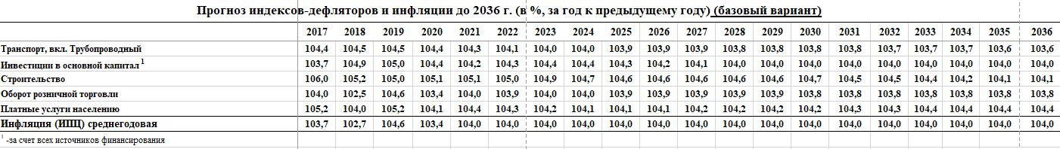

Таблица 56.– Стоимость содержания, ремонта и капитального ремонта 1 км дорог и искусственных сооружений с учетом индекса-дефлятора

Таблица 57. – Расчет базового варианта

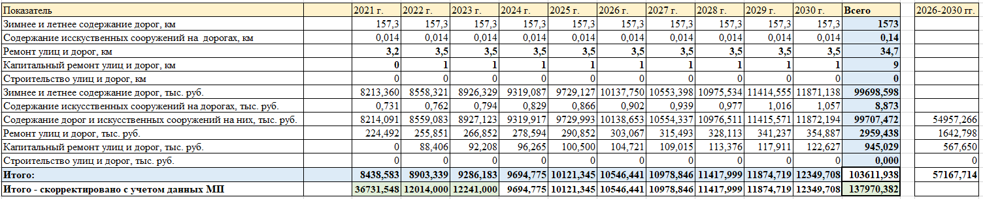

Таблица 58. – Расчет экономически обоснованного варианта

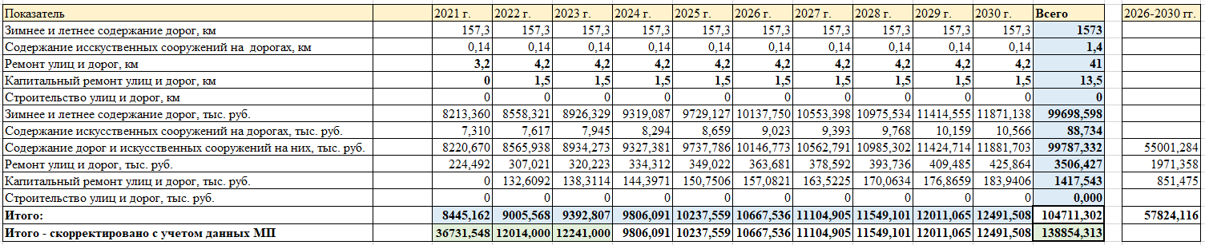

Таблица 59. – Расчет умеренно-оптимистического варианта

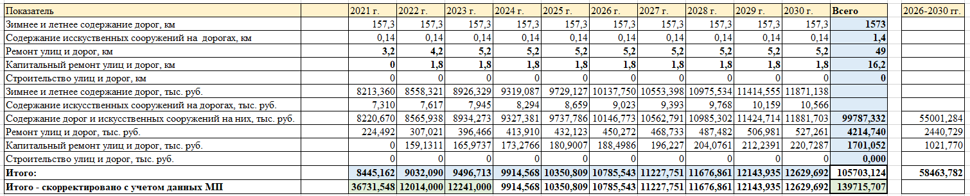

Перечень индикаторов, применяемых для мониторинга программ комплексного развития транспортной инфраструктуры представлен в таблице 60.

Таблица 60. – Перечень индикаторов для мониторинга программ комплексного развития транспортной инфраструктуры по состоянию на 2030 г.

№ п/п | Индикатор  (целевой показатель) | Данные для установки целевого показателя | Единица измерения | Показатели  в соответст-вии с Программой | Фактические показатели
1 | Качество транспортной инфраструктуры | Общая протяженность дорог - всего | км | 157,3
 |  | Протяженность дорог с твердым покрытием и грунтовых дорог, не отвечающих нормативным требованиям | км
2 | Доступность транспортной инфраструктуры | Доля обеспеченности населения муниципального округа маршрутами общественного транспорта | % | 100
 |  | Доля общественного транспорта, доступного для маломобильных групп населения | % | 100
3 | Затраты на мероприятия  по ремонту объектов транспортной инфраструктуры | Бюджетное финансирование | тыс. руб. | 4 923,970
 |  | Привлечение частных инвестиций | тыс. руб. | -
4 | Затраты на мероприятия по строительству объектов транспортной инфраструктуры | Бюджетное финансирование | тыс. руб. | -
 |  | Привлечение частных инвестиций | тыс. руб. | -

VII. ОЦЕНКА ЭФФЕКТИВНОСТИ МЕРОПРИЯТИЙ (ИНВЕСТИЦИОННЫХ ПРОЕКТОВ) ПО ПРОЕКТИРОВАНИЮ, СТРОИТЕЛЬСТВУ, РЕКОНСТРУКЦИИ ОБЪЕКТОВ ТРАНСПОРТНОЙ ИНФРАСТРУКТУРЫ ПРЕДЛАГАЕМОГО К РЕАЛИЗАЦИИ ВАРИАНТА РАЗВИТИЯ ТРАНСПОРТНОЙ ИНФРАСТРУКТУРЫ

Комплексная оценка эффективности реализации мероприятий Программы осуществляется ежегодно в течение всего срока ее реализации и по окончании ее реализации и включает в себя оценку степени выполнения мероприятий и оценку эффективности реализации мероприятий Программы.
Критериями оценки эффективности реализации Программы являются степень достижения целевых индикаторов и показателей, установленных Программой, а также степень достижения показателей эффективности, установленных Методикой.
7.1. Оценка эффективности реализации мероприятий Программы осуществляется ежегодно по итогам ее исполнения за отчетный финансовый год и в целом после завершения ее реализации координатором совместно с ответственным исполнителем и соисполнителями.
7.2. Оценка эффективности осуществляется с использованием следующих критериев: полнота и эффективность использования средств бюджета на реализацию мероприятий Программы; степень достижения планируемых значений показателей (индикаторов).
7.3. Расчет итоговой оценки эффективности Программы за отчетный финансовый год осуществляется в три этапа, по каждому из критериев:
1 этап – расчет Р₁ – оценки эффективности Программы по критерию «полнота и эффективность использования средств бюджета на реализацию Программы»;
2 этап – расчет Р₂ – оценки эффективности Программы по критерию «степень достижения планируемых значений показателей Программы»;
3 этап – расчет Р_{итог} – итоговой оценки эффективности Программы.
7.4. Итоговая оценка эффективности Программы (Р_{итог}) не является абсолютным и однозначным показателем эффективности. Каждый критерий при оценке эффективности подлежит самостоятельному анализу причин его выполнения (или невыполнения).
7.5. Расчет Р₁ – оценки эффективности Программы по критерию «полнота и эффективность использования средств бюджета на реализацию Программы» осуществляется по следующей формуле:

Р₁ = (V_{факт} + u) / V_{пл} * 100%
где:
V_{факт} - фактический объем бюджетных средств, направленных на реализацию Программы за отчетный год;
V_{пл} – плановый объем бюджетных средств на реализацию Программы в отчетном году;
u - сумма «положительной экономии».

К «положительной экономии» относятся: экономия средств бюджетов в результате осуществления закупок товаров, работ, услуг для муниципальных нужд.
7.6. Интерпретация оценки эффективности Программы по критерию «полнота и эффективность использования средств бюджетов на реализацию Программы» осуществляется по следующим критериям:
▪ Программа выполнена в полном объеме, если Р₁ = 100%;
▪ Программа в целом выполнена, если 80% < Р₁< 100%;
▪ Программа не выполнена, если P1<80%.
7.7. Расчет Р2 – оценки эффективности Программы по критерию «степень достижения планируемых значений показателей Программы» осуществляется по формуле:
Р₂ = SUMK_{i} /N, i=1 ,
где: K_{i}- исполнениеi планируемого значения показателя Программы за отчетный год в процентах;
N – число планируемых значений показателей Программы.

Исполнение по каждому показателю Программы за отчетный год осуществляется по формуле:

K_{i}= П_{i факт} / П_{iпл}* 100 % ,
где: П_{iфакт} - фактическое значение i показателя за отчетный год;
П_{iпл} - плановое значение i показателя за отчетный год.
В случае, если фактическое значение показателя превышает плановое больше чем в 2 раза, то расчет исполнения по каждому показателю Программы на отчетный год осуществляется по формуле:

Кi = 100%

В случае, если планом установлено значение показателя равно нулю, то при превышении фактического значения показателя плана расчет выполнения по каждому показателю осуществляется по формуле:

Кi = 0%

7.8. Интерпретация оценки эффективности Программы по критерию «степень достижения планируемых значений показателей Программы» осуществляется по следующим критериям: программа перевыполнена, если P2 > 100%; программа выполнена в полном объеме, если 90% < P2 < 100%; программа в целом выполнена, если 75% < P2 < 95% ; программа не выполнена, если P2 < 75%.
7.9. Итоговая оценка эффективности Программы осуществляется по формуле 10:

P_{итог} = (P₁ + P₂) / 2 , где:

P_{итог} - итоговая оценка эффективности Программы за отчетный год.
7.10. Интерпретация итоговой оценки эффективности Программы осуществляется по следующим критериям:
P_{итог}> 100% - высокоэффективная; 90% <P_{итог}< 100% - эффективная;
75% <P_{итог}< 90% - умеренно эффективная; P_{итог}< 75% - неэффективная.
7.11. Результаты итоговой оценки эффективности Программы и вывод о ее эффективности (интерпретация оценки) представляются в виде отчета в администрацию Ханкайского муниципального округа в срок до 25 февраля года, следующего за отчетным.

VIII. ПРЕДЛОЖЕНИЯ ПО ИНСТИТУЦИОНАЛЬНЫМ ПРЕОБРАЗОВАНИЯМ, СОВЕРШЕНСТВОВАНИЮ ПРАВОВОГО И ИНФОРМАЦИОННОГО ОБЕСПЕЧЕНИЯ ДЕЯТЕЛЬНОСТИ В СФЕРЕ ПРОЕКТИРОВАНИЯ, СТРОИТЕЛЬСТВА, РЕКОНСТРУКЦИИ ОБЪЕКТОВ ТРАНСПОРТНОЙ ИНФРАСТРУКТУРЫ НА ТЕРРИТОРИИ ХАНКАЙСКОГО МУНИЦИПАЛЬНОГО ОКРУГА

В современных условиях для эффективного управления развитием территории муниципального округа недостаточно утвердить документ территориального планирования, отвечающий актуальным требованиям законодательства и имеющий обоснование основных решений с точки зрения удовлетворения потребностей населения в услугах объектов различных видов инфраструктуры.
Ограниченность финансовых ресурсов местного бюджета создает препятствия для эффективной реализации градостроительной политики при содержании и строительстве объектов местного значения.
Для более успешной реализации документов территориального планирования в ноябре 2014 года в план мероприятий («дорожную карту») «Совершенствование правового регулирования градостроительной деятельности и улучшение предпринимательского климата в сфере строительства», утвержденный распоряжением Правительства Российской Федерации от 29.07.2013 №1336-р, было включено мероприятие по установлению обязанности органов местного самоуправления утверждать программу развития транспортной инфраструктуры.
В соответствии со статьей 8 Градостроительного кодекса Российской Федерации, к полномочиям органов местного самоуправления муниципальных образований в области градостроительной деятельности относятся разработка и утверждение программ комплексного развития транспортной инфраструктуры муниципальных образований.
В соответствии со статьей 26 Градостроительного кодекса Российской Федерации, реализация генерального плана муниципального образования осуществляется путем выполнения мероприятий, которые предусмотрены в том числе - программами комплексного развития транспортной инфраструктуры муниципальных образований.
Следует отметить, что разработка и утверждение программ комплексного развития транспортной инфраструктуры муниципальных округов должна обеспечиваться органами местного самоуправления соответствующих муниципальных образований в соответствии с частью 4 статьи 14 Федерального закона от 06.10.2003 №131-ФЗ «Об общих принципах организации местного самоуправления в Российской Федерации», требованиями к программам комплексного развития транспортной инфраструктуры муниципальных образований, утвержденных постановлением Правительства Российской Федерации от 25.12.2015 №1440.
Программа комплексного развития транспортной инфраструктуры муниципального округа – документ, устанавливающий перечень мероприятий (инвестиционных проектов) по проектированию, строительству, реконструкции объектов транспортной инфраструктуры муниципального округа, которые предусмотрены государственными и муниципальными программами, стратегией социально-экономического развития муниципального образования и планом мероприятий по реализации стратегии социально-экономического развития муниципального образования планом и программой комплексного социально-экономического развития муниципального округа, инвестиционными программами субъектов естественных монополий, договорами о развитии застроенных территорий, договорами о комплексном освоении территорий, иными инвестиционными программами и договорами, предусматривающими обязательства застройщиков по завершению в установленные сроки мероприятий по проектированию, строительству, реконструкции объектов транспортной инфраструктуры.
Положения Градостроительного кодекса Российской Федерации и существование отдельных Требований указывает на то, что программа комплексного развития транспортной инфраструктуры по своему статусу не идентична программе, предусматривающей мероприятия по созданию объектов местного значения в сфере транспортной инфраструктуры.
Программа комплексного развития транспортной инфраструктуры – это документ планирования, обеспечивающий систематизацию всех мероприятий по проектированию, строительству, реконструкции объектов транспортной инфраструктуры различных видов.
Программы имеют высокое значение для планирования реализации документов территориального планирования. Следует отметить, что сроки разработки и утверждения Программ связаны со сроками утверждения генерального плана.
Программа комплексного развития транспортной инфраструктуры муниципального округа подлежит утверждению в шестимесячный срок с даты утверждения генерального плана соответствующего муниципального образования. В связи с этим, представляется целесообразным организовывать разработку проекта Программы комплексного развития транспортной инфраструктуры в составе единого комплексного проекта управления развитием территории муниципального округа, в который также входит и разработка генерального плана.
Функциональный механизм реализации Программы включает следующие элементы:
• стратегическое планирование и прогнозирование (определение стратегических направлений, темпов, пропорций структурной политики развития хозяйственного комплекса муниципального округа в целом, его важнейших отраслевых и межотраслевых комплексов), трансформированное в систему программных мероприятий (проектов) и плановых показателей их результативности;
• переход к программно-целевому бюджетированию с выстраиванием процессов планирования бюджета Программы от стратегических целей через долгосрочные региональные и муниципальные программы (далее — функциональные программы) до конкретных мероприятий, исполнения бюджета Программы в разрезе муниципальных функциональных программ, а также региональных функциональных программ, содержащих мероприятия, реализуемые на территории Ханкайского муниципального округа; мониторинга достижения поставленных в рамках каждой функциональной программы целей и реального влияния их на поставленные стратегические цели развития;
• экономические рычаги воздействия, включающие финансово-кредитный механизм Программы, её материально-техническое обеспечение и стимулирование выполнения программных мероприятий;
• правовые рычаги влияния на экономическое развитие (совершенствование нормативной правовой базы и механизмов правоприменения на федеральном, региональном и муниципальном уровне, включая в том числе предложения по мерам совершенствования налогового и технического регулирования, совокупность нормативных правовых документов федерального, регионального и муниципального уровня, способствующих деловой и инвестиционной активности, а также регулирующих отношения федеральных, региональных и муниципальных органов, заказчиков и исполнителей в процессе реализации мероприятий и проектов Программы);
• организационная структура управления Программой (определение состава, функций и согласованности звеньев административно-хозяйственного управления), в том числе распределение полномочий и ответственности между участниками реализации Программы, необходимых и достаточных для достижения целей Программы;
• регулярная оценка результативности и эффективности реализации Программы с возможностью корректировки действий участников реализации.
Основными направлениями совершенствования нормативно-правовой базы, необходимой для функционирования и развития транспортной инфраструктуры муниципального образования являются:
• применение экономических мер, стимулирующих инвестиции в объекты транспортной инфраструктуры;
• координация мероприятий и проектов строительства и реконструкции объектов транспортной инфраструктуры между органами государственной власти (по уровню вертикальной интеграции) и бизнеса;
• координация усилий федеральных органов исполнительной власти, органов исполнительной власти Приморского края, органов местного самоуправления, представителей бизнеса и общественных организаций в решении задач реализации мероприятий (инвестиционных проектов);
• запуск системы статистического наблюдения и мониторинга необходимой обеспеченности учреждениями транспортной инфраструктуры муниципального образования в соответствии с утвержденными и обновляющимися нормативами;
• разработка стандартов и регламентов эксплуатации и (или) использования объектов транспортной инфраструктуры на всех этапах жизненного цикла объектов.
Для создания эффективной конкурентоспособной транспортной системы необходимы 3 основные составляющие:
• конкурентоспособные высококачественные транспортные услуги;
• высокопроизводительные безопасные транспортная инфраструктура и транспорт-ные средства, которые необходимы в той мере, в которой они обеспечат конкурентоспособные высококачественные транспортные услуги;
• создание условий для превышения уровня предложения транспортных услуг над спросом.
Развитие транспорта на территории муниципального образования должно осуществляться на основе комплексного подхода, ориентированного на совместные усилия различных уровней власти: федеральных, региональных, муниципальных.
Транспортная система Ханкайского муниципального округа является элементом транспортной системы региона, поэтому решение всех задач, связанных с оптимизацией транспортной инфраструктуры на территории, не может быть решено только в рамках полномочий органов местного самоуправления муниципального образования.
Данные в Программе предложения по развитию транспортной инфраструктуры целесообразно реализовывать с участием бюджетов всех уровней. Задачами органов местного самоуправления станут организационные мероприятия по обеспечению взаимодействия органов государственной власти и местного самоуправления, подготовка инициативных предложений по развитию транспортной инфраструктуры.

______________________________________

